**министерство сельского хозяйства**

**и продовольствия республики беларусь**

**учреждение образования**

**«Белорусская государственная**

**сельскохозяйственная академия»**

**Экономический факультет**

**Кафедра математического моделирования**

**экономических систем АПК**

|  |  |
| --- | --- |
| СОГЛАСОВАНО | СОГЛАСОВАНО |
| Председатель методической  комиссии факультета бизнеса и права | Декан факультета бизнеса и права |
| \_\_\_\_\_\_\_\_\_\_\_\_\_\_\_\_\_\_\_\_\_\_Л.В. Дулевич | \_\_\_\_\_\_\_\_\_\_\_\_\_\_Н.А. Глушакова |
| «\_\_\_\_»\_\_\_\_\_\_\_\_\_\_\_\_\_\_2017\_г. | «\_\_\_\_»\_\_\_\_\_\_\_\_\_\_\_\_\_\_2017\_г. |

учебно-методический

комплекс по дисциплине

**«МОДЕЛИРОВАНИЕ В СОЦИАЛЬНЫХ**

**И ЭКОНОМИЧЕСКИХ СИСТЕМАХ»**

для специальности

1-26 80 01 - «Управление в социальных и экономических системах»

Составитель: С.П. Старовыборная

Рассмотрен и утверждён

на заседании Научно-методического

совета УО «БГСХА»

«\_\_\_»\_\_\_\_\_\_\_\_ 2017 г.

Протокол №\_\_\_

**Горки**

**БГСХА**

**2017**

Рекомендован научно-методическим советом УО «Белорусская государственная сельскохозяйственная академия» (протокол №\_\_от «\_\_\_»\_\_\_\_\_\_\_\_\_\_\_\_ 2017 г.)

**Составители:** Старовыборная С.П., старший преподаватель

**Рецензенты:** Запольский М.И., заведующий отделом «Экономика отраслей АПК» РНУП «Институт системных исследований в АПК НАН Беларуси», доктор экономических наук, профессор

Ефименко А.Г., заведующая кафедрой «Экономики и организации производства» Могилёвского государственного института продовольствия, доктор экономических наук, доцент

**Моделирование в социальных и экономических системах**:Учебно-методический комплекс/Белорусская государственная сельскохозяйственная академия. Сост. С.П. Старовыборная – Горки, 2017.

*© Учреждение образования*

*«Белорусская государственная*

*сельскохозяйственная академия», 2017*

**Содержание**

|  |  |
| --- | --- |
| ПОЯСНИТЕЛЬНАЯ ЗАПИСКА…………………………………………………………....... | 4 |
| 1.ТЕОРЕТИЧЕСКИЙ РАЗДЕЛ……………………………..………………………………... | 7 |
| * 1. Обеспеченность студентов учебной литературой…………………………………….....   2. Тематический план лекций………………………………………………………………... | 8  10 |
| 1.3 Лекция 1. Теоретические и методологические вопросы представления социально-экономических процессов и систем в виде математических, информационных и компьютерных моделей………………………………………………………………………………. | 11 |
| 1.4 Лекция 2. Производственные функции в социально-экономических исследованиях ..  1.5 Лекция 3. Экономическая динамика и ее моделирование.………………………………  1.6 Лекция 4. Балансовые модели межотраслевой экономики ……………………………  1.7 Лекция 5. Имитационное моделирование экономических систем.……………………  1.8 Тематика реферативных работ……………………………………………………………  1.9 Перечень тем теоретического материала, выносимых на самостоятельное изучение………………………………………………………………………………………….  2. ПРАКТИЧЕСКИЙ РАЗДЕЛ..……………………………….……………………………… | 16  25  33  39  47  48  50 |
|  |  |
|  |  |
|  |  |
|  |  |
|  |  |
| 2.1 Тематические планы практических занятий…………………………………………… | 51 |
| 2.2 Методические указания по выполнению практической работы №1…………………… | 52 |
| 2.3 Методические указания по выполнению практической работы №2…………………… | 55 |
| 2.4 Методические указания по выполнению практической работы №3…………………… | 75 |
| 2.5 Методические указания по выполнению практической работы №4…………………… | 79 |
| 2.6 Программное обеспечение, используемые в процессе обучения………………..……. | 86 |
| 3. РАЗДЕЛ КОНТРОЛЯ ЗНАНИЙ…………………………………….……………………... | 87 |
| 3.1 Вопросы промежуточного контроля знаний……………………………………………...  3.2 Вопросы текущей аттестации ……………………………………………………………..  3.3 Критерии оценки по дисциплине………………………………………………………… | 88  89  90 |
| 4. ВСПОМОГАТЕЛЬНЫЙ РАЗДЕЛ………………………………………………………… | 93 |
| 4.1 Рабочая учебная программа ………………………………………………………………. | 94 |
| 4.2 Список дополнительной литературы…………………………………………………… | 96 |

**1. ПОЯСНИТЕЛЬНАЯ ЗАПИСКА**

Для принятия оптимальных управленческих решений в рыночной системе хозяйствования целесообразно шире использовать комплекс разнообразных экономико-математических, имитационных, балансовых и эконометрических моделей. В настоящее время планово-экономические службы, коммерческие отделы предприятий и организаций АПК оснащены современной компьютерной техникой и нуждаются в квалифицированных кадрах, хорошо владеющих методами математического моделирования в социальных и экономических системах. В этих условиях большое значение имеет обучение студентов магистратуры математической формализации конкретных задач.

В последние годы в агропромышленном комплексе нашей страны наметились положительные тенденции. Однако сложившаяся структура и механизмы хозяйствования далеко не всегда способствуют рентабельному ведению производства. Очевидно, что в этих условиях выбор оптимальных вариантов планирования и управления производством представляет довольно серьезную задачу для конкретных организаций АПК. В связи с этим применение экономико-математических, имитационных, балансовых и эконометрических моделей направлено на рациональное использование трудовых, материальных и денежных ресурсов.

В учебно-методическом комплексе для освоении программного материала большое внимание уделяется самостоятельной работе студентов, выполнение ими отдельных заданий, направленных на усвоение теоретических положений и приобретение практических навыков модельного прогнозирования. Поэтому задания для практических занятий разработаны в соответствии с программой курса.

В учебно-методическом комплексе излагаются основные понятия о современном математическом инструментарии и базовых методах анализа, применяемых в экономических исследованиях, для того, чтобы научить слушателя пользоваться ими для решения исследовательских и прикладных задач.

Общая трудоемкость дисциплины составляет 60 часов, где 14 составляют лекции, 10 часов отводится для практических занятий и 36 часов на самостоятельную работу.

Освоение дисциплины базируется на компетенциях, приобретённых ранее, после изучения курсов: «Математический анализ», «Геометрия и алгебра», «Матричный анализ», «Дифференциальные уравнения», «Функциональный анализ», «Методы оптимизации», «Исследование операций», «Эконометрика», «Экономико-математические методы и модели».

Учебно-методический комплекс по дисциплине «Моделирование в социальных и экономических системах» направлен на обучение студентов магистратуры:

- основным проблемам, направлениям развития теории и практики и области применения современного экономико-математического моделирования;

- углубить навыки формальною анализа экономических проблем;  
уметь использовать в качестве инструмента прогнозирования и ретроспективного анализа производственные функции, строить различные виды эконометрических моделей на основе временных рядов, анализиро­вать взаимоотношения между отраслями экономики на основе балансо­вых моделей, имитировать функционирование экономических систем;

- выполнять необходимые расчеты с использованием современных прикладных программ.

Основными задачами дисциплины являются: выработать навыки по применению эконометрических и математических моделей, производственных функций, к математическому моделированию экономических процессов, к решению и анализу экономических задач.

В результате изучения дисциплины студент должен закрепить и развить следующие академические (АК) и социально-личностные (СЛК) компетенции, предусмотренные в образовательном стандарте ОСРБ 1:

АК-1. Владеть и применять базовые научно-теоретические знания для решения теоретических и практических задач.

АК-2. Владеть системным и сравнительным анализом.

АК-3. Уметь работать самостоятельно.

АК-4. Владеть междисциплинарным подходом при решении проблем.

АК-5. Иметь навыки, связанные с использованием технических устройств, работой на компьютере.

СЛК-1. Обладать способностью к межличностным коммуникациям.

СЛК-2. Уметь работать в коллективе.

В результате изучения дисциплины студент должен обладать следующими профессиональными компетенциями (ПК), предусмотренными образовательным стандартом:

ПК-1. Выявлять закономерности в формировании, поведении и взаимосвязи экономических показателей.

ПК-2. Использовать информационные технологии для анализа экономических процессов.

ПК-3. Владеть современными методами моделирования экономических процессов протекающих в реальных экономических объектах.

ПК-4. Анализировать поведение экономических объектов, особенности, принципы и законы их функционирования в условиях рыночной экономики.

ПК-5. Прогнозировать поведение основных экономических показателей и процессов, происходящих в социально-экономической сфере общества.

ПК-6. Владеть понятийным аппаратом, позволяющим объективно оценить ту или иную экономическую ситуацию и соответствующую ей концепцию управления экономической деятельностью.

ПК-7. Владеть навыками истолкования и описания экономических процессов и явлений, анализа альтернативных вариантов с целью принятия оптимальных решений.

ПК-8. Использовать экономические знания для оптимального решения профессиональных проблем, имеющих практическое значение для будущего специалиста.

ПК-9. Работать с научной, нормативной и статистической литературой.

Для приобретения профессиональных компетенций ПК-1 – ПК-9 в результате изучения дисциплины студент должен знать:

- особенности экономики как объекта математического моделирования;

- классификацию математиче­ских методов, применяемых в экономике;

- основные этапы экономико-математического моделирования;

- основные понятия о производст­венных функциях, их свойства и характеристики;

- эффект от укрупнения масштаба производства;

- основные виды производственных функций: линейная производственная функция, мультипликативная производственная функция (функция Кобба-Дугласа), производствен­ная функция Леонтьева, производственная функция с постоянной эла­стичностью замещения (CES-функция);

- основные понятия о модели Леонтьева, её формализацию, продуктивность и табличное представление межотраслевого баланса;

- динамические модели: модель адаптивных ожиданий, частичной корректировки, авторегрессии и скользящего среднего;

- основные понятия о стационарных и нестационарных временных рядах;

- принципы имитационного моделирования экономических систем, планирование имитационных экспериментов, программное обеспечение имитационного моделиро­вания;

- способы решения экономических задач, применяя персональные компьютеры и пакеты прикладных программ;

- методы и математические модели исследовательской деятельности, принципы их функционирования;

- теоретические работы экономистов в области экономического анализа и его логику;

- концепции, суть и многообразие экономических процессов, явлений и математических моделей, их связь с другими процессами, происходящими в обществе.

Уметь и быть способным:

- разработать математические модели экономических объектов, систем и явлений (общих и частных задач экономики при различных условиях, предпосылках и на различных уровнях);

- анализировать экономические величины и статистические данные (эластичности, средних и предельных величин, прогнозирования экономических факторов и показателей).

- решать задачи производства и проводить анализ и решения;

- провести на основе построенной математической модели исследование выдвинутых гипотез, используя стандартные инструменты микро- и макроэкономического анализа;

- проинтерпретировать полученные результаты;

- свободно ориентироваться и самостоятельно исследовать экономическую и социально-политическую литературу;

- анализировать основные экономические события в стране и за ее пределами, находить и использовать информацию, необходимую для ориентирования в основных текущих проблемах экономики;

- проводить сравнительный анализ различных экономических концепций;

- уметь самостоятельно ставить и решать практические экономические задачи в рамках полученных знаний;

- обобщать, искать и оценивать альтернативные способы решения поставленных задач;

- владеть основными методами исследовательской деятельности;

- применять современные средства вычислительной техники и информационные технологии по управлению работой экономических систем.

**2. ТЕОРЕТИЧЕСКИЙ**

**РАЗДЕЛ**

**ОБЕСПЕЧЕННОСТЬ СТУДЕНТОВ МАГИСТРАТУРЫ УЧЕБНОЙ ЛИТЕРАТУРОЙ (http:/library.baa.by)**

по дисциплине «МОДЕЛИРОВАНИЕ В СОЦИАЛЬНЫХ И

ЭКОНОМИЧЕСКИХ СИСТЕМАХ»

по данным библиотеки УО «БГСХА»

|  |  |  |
| --- | --- | --- |
| № | Наименование литературы | Библиотека, количество экземпляров |
| 1 | 330.115 С 794 э. м.  [Степанов, Виктор Иванович](http://library.baa.by/cgi-bin/irbis32r_12/cgiirbis_32.exe?LNG=&Z21ID=&I21DBN=BSAA_PRINT&P21DBN=BSAA&S21STN=1&S21REF=&S21FMT=fullw_print&C21COM=S&S21CNR=&S21P01=0&S21P02=1&S21P03=A=&S21STR=%D0%A1%D1%82%D0%B5%D0%BF%D0%B0%D0%BD%D0%BE%D0%B2%2C%20%D0%92%D0%B8%D0%BA%D1%82%D0%BE%D1%80%20%D0%98%D0%B2%D0%B0%D0%BD%D0%BE%D0%B2%D0%B8%D1%87)  Экономико-математическое моделирование: учеб. пособие / В. И. Степанов, А. Ф. Терпугов. - М. : Академия, 2009. - 112 с. | 2 |
| 2 | 631.15 К 603 э.м.     [Колеснев, Виктор Иванович](http://library.baa.by/cgi-bin/irbis32r_12/cgiirbis_32.exe?LNG=&Z21ID=&I21DBN=BSAA_PRINT&P21DBN=BSAA&S21STN=1&S21REF=&S21FMT=fullw_print&C21COM=S&S21CNR=&S21P01=0&S21P02=1&S21P03=A=&S21STR=%D0%9A%D0%BE%D0%BB%D0%B5%D1%81%D0%BD%D0%B5%D0%B2%2C%20%D0%92%D0%B8%D0%BA%D1%82%D0%BE%D1%80%20%D0%98%D0%B2%D0%B0%D0%BD%D0%BE%D0%B2%D0%B8%D1%87).      Экономико-математическое моделирование в прогнозировании предприятий агропромышленного комплекса: учеб.-метод. пособие / В. И. Колеснев ; Белорусская государственная сельскохозяйственная академия. - Горки : 2008. - 72 с. | 80 |
| 3 | Э 40 и.э.      Эконометрика и ЭММ: инвестиционные модели: метод. указ. для выполнения практических работ. Для студентов экономических специальностей / Белорусская государственная сельскохозяйственная академия ; сост. В. И. Колеснев. - Горки : [б. и.], 2009. - 43 с. | 90 |
| 4 | 631.15 К 603 э.м. / 4    [Колеснев, Виктор Иванович](http://library.baa.by/cgi-bin/irbis32r_12/cgiirbis_32.exe?LNG=&Z21ID=&I21DBN=BSAA_PRINT&P21DBN=BSAA&S21STN=1&S21REF=&S21FMT=fullw_print&C21COM=S&S21CNR=&S21P01=0&S21P02=1&S21P03=A=&S21STR=%D0%9A%D0%BE%D0%BB%D0%B5%D1%81%D0%BD%D0%B5%D0%B2%2C%20%D0%92%D0%B8%D0%BA%D1%82%D0%BE%D1%80%20%D0%98%D0%B2%D0%B0%D0%BD%D0%BE%D0%B2%D0%B8%D1%87)     Экономико-математические методы и модели в сфере АПК: пособие для студентов высш., учащихся сред. спец. учреждений образования по спец. "Коммерческая деятельность" / В. И. Колеснев. - Минск : Учебно-методический центр Минсельхозпрода, 2009 | 20 |
| 5 | Э 40 и.э.     Эконометрика и ЭММ: модели межотраслевого баланса [Электронный ресурс] : метод. указ. для выполнения практических работ / Белорусская государственная сельскохозяйственная академия ; сост. В. И. Колеснев. - Электрон. текстовые дан. Электрон. граф. дан. - Горки : [б. и.], 2009. | 1 |
| 6 | 330.115 О- 665 э.м.     [Орлова, Ирина Владленовна](http://library.baa.by/cgi-bin/irbis32r_12/cgiirbis_32.exe?LNG=&Z21ID=&I21DBN=BSAA_PRINT&P21DBN=BSAA&S21STN=1&S21REF=&S21FMT=fullw_print&C21COM=S&S21CNR=&S21P01=0&S21P02=1&S21P03=A=&S21STR=%D0%9E%D1%80%D0%BB%D0%BE%D0%B2%D0%B0%2C%20%D0%98%D1%80%D0%B8%D0%BD%D0%B0%20%D0%92%D0%BB%D0%B0%D0%B4%D0%BB%D0%B5%D0%BD%D0%BE%D0%B2%D0%BD%D0%B0).      Экономико-математические методы и модели: компьютерное моделирование: учеб. пособие / И. В. Орлова, В. А. Половников. - изд. испр. и доп. - М. : Вузовский учебник, 2008. - 364 с. | 1 |
| 7 | Э 40 м.а.      Экономико-математическое моделирование ассортимента выпуска и обоснование каналов сбыта товаров молочного завода: метод. указ. / Белорусская государственная сельскохозяйственная академия ; сост. И. В. Шафранская. - Горки : [б. и.], 2008. - 20 с. | 3 |
| 8 | 330.115 М 134 м. м. / 3    [Мажукин, Владимир Иванович](http://library.baa.by/cgi-bin/irbis32r_12/cgiirbis_32.exe?LNG=&Z21ID=&I21DBN=BSAA_PRINT&P21DBN=BSAA&S21STN=1&S21REF=&S21FMT=fullw_print&C21COM=S&S21CNR=&S21P01=0&S21P02=1&S21P03=A=&S21STR=%D0%9C%D0%B0%D0%B6%D1%83%D0%BA%D0%B8%D0%BD%2C%20%D0%92%D0%BB%D0%B0%D0%B4%D0%B8%D0%BC%D0%B8%D1%80%20%D0%98%D0%B2%D0%B0%D0%BD%D0%BE%D0%B2%D0%B8%D1%87)     Математическое моделирование в экономике: учебник / В. И. Мажукин, О. Н. Королева. - 3-е изд. - М. : Флинта. МПСИ, 2008 | 2 |
| 9 | 63.0015.7 Л 466 э.м.     [Леньков, И. И.](http://library.baa.by/cgi-bin/irbis32r_12/cgiirbis_32.exe?LNG=&Z21ID=&I21DBN=BSAA_PRINT&P21DBN=BSAA&S21STN=1&S21REF=&S21FMT=fullw_print&C21COM=S&S21CNR=&S21P01=0&S21P02=1&S21P03=A=&S21STR=%D0%9B%D0%B5%D0%BD%D1%8C%D0%BA%D0%BE%D0%B2%2C%20%D0%98%2E%20%D0%98%2E)      Экономико-математическое моделирование экономических систем и процессов в сельском хозяйстве: учебное пособие / И. И. Леньков. - Минск : Дизайн ПРО, 1997. - 304 с. | 194 |
| 10 | М 744 в.м.      Моделирование в маркетинговых исследованиях: Методические указания к лабораторным занятиям для студентов специальности 1-26 02 03- маркетинг / Белорусская государственная сельскохозяйственная академия ; сост. И. В. Шафранская. – Горки, 2009. - 75 с. | 31 |
| 11 | 330.115 Э 40 м.и.      Экономико-математические методы и модели [Текст] : учеб. пособие / ред. С. И. Макарова. - 2-е изд., перераб. и доп. - М. : КНОРУС, 2009. - 239 с. | 1 |
| 12 | 330.115 К 911 э.м.     [Кундышева, Елена Сергеевна](http://library.baa.by/cgi-bin/irbis32r_12/cgiirbis_32.exe?LNG=&Z21ID=&I21DBN=BSAA_PRINT&P21DBN=BSAA&S21STN=1&S21REF=&S21FMT=fullw_print&C21COM=S&S21CNR=&S21P01=0&S21P02=1&S21P03=A=&S21STR=%D0%9A%D1%83%D0%BD%D0%B4%D1%8B%D1%88%D0%B5%D0%B2%D0%B0%2C%20%D0%95%D0%BB%D0%B5%D0%BD%D0%B0%20%D0%A1%D0%B5%D1%80%D0%B3%D0%B5%D0%B5%D0%B2%D0%BD%D0%B0).      Экономико-математическое моделирование: учебник / Е. С. Кундышева ; ред. Б. А. Суслаков. - М. : Дашков и К, 2008. - 422 с. | 1 |
| 13 | М 744 в.м.      Моделирование в маркетинговых исследованиях [Электронный ресурс] : методические указания к лабораторным занятиям / Белорусская государственная сельскохозяйственная академия ; сост. И. В. Шафранская. - Электрон. текстовые дан. Электрон. граф. дан. - Горки : [б. и.], 2009. | 1 |
| 14 | Э 40 и.э.      Эконометрика и ЭММ: модели межотраслевого баланса: методические указания для выполнения практических работ / Белорусская государственная сельскохозяйственная академия ; сост. В. И. Колеснев. - Горки : [б. и.], 2009. - 47 с. | 11 |
| 15 | 330.115 З - 263 м. м.     [Замков, Олег Олегович](http://library.baa.by/cgi-bin/irbis32r_12/cgiirbis_32.exe?LNG=&Z21ID=&I21DBN=BSAA_PRINT&P21DBN=BSAA&S21STN=1&S21REF=&S21FMT=fullw_print&C21COM=S&S21CNR=&S21P01=0&S21P02=1&S21P03=A=&S21STR=%D0%97%D0%B0%D0%BC%D0%BA%D0%BE%D0%B2%2C%20%D0%9E%D0%BB%D0%B5%D0%B3%20%D0%9E%D0%BB%D0%B5%D0%B3%D0%BE%D0%B2%D0%B8%D1%87).      Математические методы в экономике: учебник / О. О. Замков, А. В. Толстопятенко, Ю. Н. Черемных ; ред. А. В. Сидорович ; Московский государственный университет имени М.В. Ломоносова. - 5-е изд., испр. - М. : Дело и сервис, 2009. - 383 с. | 1 |
| 16 | 330.115 Э-40 м.и.      Экономико-математические методы и прикладные модели: учебное пособие / ред. В. В. Федосеев. - М. : ЮНИТИ, 2000. - 391 с. | 1 |
| 17 | 330.115 Л 466 э.м.     [Ленькова, Раиса Константиновна](http://library.baa.by/cgi-bin/irbis32r_12/cgiirbis_32.exe?LNG=&Z21ID=&I21DBN=BSAA_PRINT&P21DBN=BSAA&S21STN=1&S21REF=&S21FMT=fullw_print&C21COM=S&S21CNR=&S21P01=0&S21P02=1&S21P03=A=&S21STR=%D0%9B%D0%B5%D0%BD%D1%8C%D0%BA%D0%BE%D0%B2%D0%B0%2C%20%D0%A0%D0%B0%D0%B8%D1%81%D0%B0%20%D0%9A%D0%BE%D0%BD%D1%81%D1%82%D0%B0%D0%BD%D1%82%D0%B8%D0%BD%D0%BE%D0%B2%D0%BD%D0%B0).      Экономико-математические методы и модели: пособие / Р. К. Ленькова, Е. В. Гончарова ; Министерство сельского хозяйства и продовольствия Республики Беларусь, Главное управление образования, науки и кадров, Белорусская государственная сельскохозяйственная академия. - Горки : [б. и.], 2011. - 217 с. | 45 |
| 18 | 658.8 Ш 306 м.в.     [Шафранская, Ирина Викторовна](http://library.baa.by/cgi-bin/irbis32r_12/cgiirbis_32.exe?LNG=&Z21ID=&I21DBN=BSAA_PRINT&P21DBN=BSAA&S21STN=1&S21REF=&S21FMT=fullw_print&C21COM=S&S21CNR=&S21P01=0&S21P02=1&S21P03=A=&S21STR=%D0%A8%D0%B0%D1%84%D1%80%D0%B0%D0%BD%D1%81%D0%BA%D0%B0%D1%8F%2C%20%D0%98%D1%80%D0%B8%D0%BD%D0%B0%20%D0%92%D0%B8%D0%BA%D1%82%D0%BE%D1%80%D0%BE%D0%B2%D0%BD%D0%B0).      Моделирование в маркетинговых исследованиях [Электронный ресурс] : практикум для студентов специальности 1-26 02 03 - Маркетинг / И. В. Шафранская ; Министерство сельского хозяйства и продовольствия Республики Беларусь, Главное управление образования, науки и кадров, Белорусская государственная сельскохозяйственная академия. - Электрон. текстовые дан. Электрон. граф. дан. - Горки : [б. и.], 2013. | 1 |
| 19 | 658.8 Ш 306 м. в.     [Шафранская, Ирина Викторовна](http://library.baa.by/cgi-bin/irbis32r_12/cgiirbis_32.exe?LNG=&Z21ID=&I21DBN=BSAA_PRINT&P21DBN=BSAA&S21STN=1&S21REF=&S21FMT=fullw_print&C21COM=S&S21CNR=&S21P01=0&S21P02=1&S21P03=A=&S21STR=%D0%A8%D0%B0%D1%84%D1%80%D0%B0%D0%BD%D1%81%D0%BA%D0%B0%D1%8F%2C%20%D0%98%D1%80%D0%B8%D0%BD%D0%B0%20%D0%92%D0%B8%D0%BA%D1%82%D0%BE%D1%80%D0%BE%D0%B2%D0%BD%D0%B0).      Моделирование в маркетинговых исследованиях: практикум для студентов специальности 1-26 02 03 - Маркетинг / И. В. Шафранская ; Министерство сельского хозяйства и продовольствия Республики Беларусь, Главное управление образования, науки и кадров, Белорусская государственная сельскохозяйственная академия. - Горки : [б. и.], 2013. - 159 с. | 85 |
| 20 | Л 466 п.п.     [Ленькова, Раиса Константиновна](http://library.baa.by/cgi-bin/irbis32r_12/cgiirbis_32.exe?LNG=&Z21ID=&I21DBN=BSAA_PRINT&P21DBN=BSAA&S21STN=1&S21REF=&S21FMT=fullw_print&C21COM=S&S21CNR=&S21P01=0&S21P02=1&S21P03=A=&S21STR=%D0%9B%D0%B5%D0%BD%D1%8C%D0%BA%D0%BE%D0%B2%D0%B0%2C%20%D0%A0%D0%B0%D0%B8%D1%81%D0%B0%20%D0%9A%D0%BE%D0%BD%D1%81%D1%82%D0%B0%D0%BD%D1%82%D0%B8%D0%BD%D0%BE%D0%B2%D0%BD%D0%B0).      Прогнозные программы развития производственно-экономических систем и подкомплексов: метод. указ. по дипломному проектированию для студентов экономических специальностей / Р. К. Ленькова ; Министерство сельского хозяйства и продовольствия Республики Беларусь, Главное управление образования, науки и кадров, Белорусская государственная сельскохозяйственная академия. - Горки : [б. и.], 2013. - 48 с. | 64 |
| 21 | 330.43 Л 466 э.и.     [Ленькова, Раиса Константиновна](http://library.baa.by/cgi-bin/irbis32r_12/cgiirbis_32.exe?LNG=&Z21ID=&I21DBN=BSAA_PRINT&P21DBN=BSAA&S21STN=1&S21REF=&S21FMT=fullw_print&C21COM=S&S21CNR=&S21P01=0&S21P02=1&S21P03=A=&S21STR=%D0%9B%D0%B5%D0%BD%D1%8C%D0%BA%D0%BE%D0%B2%D0%B0%2C%20%D0%A0%D0%B0%D0%B8%D1%81%D0%B0%20%D0%9A%D0%BE%D0%BD%D1%81%D1%82%D0%B0%D0%BD%D1%82%D0%B8%D0%BD%D0%BE%D0%B2%D0%BD%D0%B0).      Эконометрика и экономико-математические методы и модели в АПК: курс лекций для студентов экономических специальностей / Р. К. Ленькова ; Министерство сельского хозяйства и продовольствия Республики Беларусь, Главное управление образования, науки и кадров, Белорусская государственная сельскохозяйственная академия. - Горки : [б. и.], 2013. - 70 с. | 63 |

**ТЕМАТИЧЕСКИЙ ПЛАН ПРОВЕДЕНИЯ ЛЕКЦИЙ**

(дневная форма обучения)

по дисциплине «МОДЕЛИРОВАНИЕ В СОЦИАЛЬНЫХ

И ЭКОНОМИЧЕСКИХ СИСТЕМАХ»

по специальности 1-26 80 01 - «Управление в социальных и экономических системах»

Лекционные занятия – 14 часов

|  |  |  |
| --- | --- | --- |
| № | Наименование разделов и тем | Количество  часов |
| 1 | Теоретические и методологические вопросы представления социально-экономических процессов и систем в виде математических, информационных и компьютерных моделей | 2 |
| 2 | Производственные функции в социально-экономических исследованиях | 4 |
| 3 | Экономическая динамика и ее моделирование | 4 |
| 4 | Балансовые модели межотраслевой экономики | 2 |
| 5 | Имитационное моделирование экономических систем | 2 |
|  | ИТОГО: | **14** |

**ТЕМАТИЧЕСКИЙ ПЛАН ПРОВЕДЕНИЯ ЛЕКЦИЙ**

(заочная форма обучения)

по дисциплине «МОДЕЛИРОВАНИЕ В СОЦИАЛЬНЫХ

И ЭКОНОМИЧЕСКИХ СИСТЕМАХ»

по специальности 1-26 80 01 - «Управление в социальных и экономических системах»

Лекционные занятия – 4 часа

|  |  |  |
| --- | --- | --- |
| № | Наименование разделов и тем | Количество  часов |
| 1 | Теоретические и методологические вопросы представления социально-экономических процессов и систем в виде математических, информационных и компьютерных моделей | 0,5 |
| 2 | Производственные функции в социально-экономических исследованиях | 1,0 |
| 3 | Экономическая динамика и ее моделирование | 1,0 |
| 4 | Балансовые модели межотраслевой экономики | 0,5 |
| 5 | Имитационное моделирование экономических систем | 1,0 |
|  | ИТОГО: | **4** |

**ЛЕКЦИЯ №1: Теоретические и методологические вопросы представления социально-экономических процессов и систем в виде математических, информационных и компьютерных моделей**

План лекции:

1. Моделирование как метод научного познания. Особенности экономики как объекта математического моделирования.

2. Классификация математических методов.

3. Основные этапы экономико-математического моделирования.

**1. Моделирование как метод научного познания. Особенности экономики как объекта математического моделирования**

Процесс производства товаров и услуг связан с взаимодейст­вием средств производства, предметов труда и рабочей силы. Состав перечисленных элементов производства, характер их взаи­модействия определяют различные результаты деятельности предприятий, коллективов и отдельных работников. Ориентация производителя на лучшие результаты хозяйствования требует глубокого анализа процесса производства в целом и его отдельных составляющих, в частности, с целью выработки эффективных ре­шений. Важно выявить элементы, воздействуя на которые обеспе­чиваются лучшие результаты, более эффективное функциониро­вание объекта или явления. Решение этой проблемы требует рассмотрения любого объекта как сложной производственной или социально-экономической системы, элементы которой взаимосвя­заны, динамичны, влияют друг на друга во времени и пространст­ве.

Экономические процессы представляют собой сложное переплете­ние самых разнообразных факторов – социально-экономических, био­логических и др. В сельском хозяйстве многократно повторяются го­дичные циклы производства продукции. Многие сельскохозяйствен­ные предприятия в различных природных и экономических условиях производят одинаковую продукцию. Технико-экономические показа­тели сельскохозяйственного производства при переходе от одного цикла к другому под воздействием множества взаимосвязанных фак­торов варьируют в очень широких пределах. Всё это с течением вре­мени приводит к накоплению больших объёмов информации.

Если в естественных науках изучаемые проблемы могут быть уп­рощены с помощью экспериментов, допускающих неоднократное ис­следование влияния варьирующих факторов, то в экономической науке имеется мало возможностей для применения контролируемых экспе­риментов, для выявления точного влияния одних параметров произ­водства на другие.

В процессе хозяйственной деятельности у людей вырабатываются представления о взаимосвязях составляющих экономических процес­сов. Для изучения процессов управления и эффективной реализации планируемых преобразований создаются модели.

Соответствие между моделью и изучаемым экономическим объектом должно означать сходство, а не тождество их. Это значит, что модель не должна слишком отличаться от объекта или процесса.

Создание любого объекта связано с проведением подготовительной работы. Если речь идёт о создании физического объекта – завода, электростанции, животноводческого комплекса и т.д., то одним из подготовительных этапов строительства будет отработка узлов и дета­лей. Для этой цели создаётся модель объекта и на его основе отрабатываются лучшие технические решения. Такой подход позволяет избежать ошибок, проще найти пра­вильное решение.

Совсем другое, если дело касается экономических, зоотехнических и других процессов. Физическую модель этих процессов в большинст­ве случаев создать не удаётся. Чтобы дать оценку такому процессу и т.д. можно поставить эксперимент. Например, лучший состав рациона можно в конечном счёте получить, скармливая различные рационы и определяя отдачу этих рационов. Этот путь связан с большими труд­ностями, требует много времени и средств. Имеется ещё один путь решения экономических и других проблем – на основе экономико-ма­тематических моделей, т. е. описать изучаемое явление, его особенно­сти и закономерности с помощью уравнений и неравенств и решить полученную модель или задачу на основе экономико-математического метода.

Экономико-математическое моделирование объединяет этап по­знания сущности объекта, его причинно-следственных связей, количественного описания его наиболее важных, существенных сторон функционирования, построения и решения экономико-математической задачи или модели и механизм реализации полу­ченного наилучшего или оптимального решения.

Необходимость использования математических методов в планировании сельского хозяйства обусловлена установлением пропорций между различными отраслями, производством и потреблением, чтобы достигнуть поставленную цель – наиболее эффективное развитие предприятия.

***Плановым задачам в сельском хозяйстве присуща многовариантность возможных решений, что обусловливается следующими основными причинами.***

Во-первых, главное средство производства сельского хозяйства— земля—характеризуется большой универсальностью: на одной и той же земле можно получать различную продукцию.

Во-вторых, сельскохозяйственный труд менее специализирован, т. е. возможности перемены труда в сельском хозяйстве шире, чем в промышленности.

В-третьих, в сельскохозяйственном производстве большое разнообразие природно-климатических условий, обусловливающее относительно устойчивую дифференциацию производительности труда в различных районах и зонах.

В-четвертых, для сельского хозяйства характерна взаимозаменяемость производимой продукции. Это относится прежде всего к кормовой базе. Баланс кормов может быть обеспечен при различных вариантах набора кормовых культур и их соотношении. Возможна различная структура зернового и мясного балансов.

Таким образом, для достижения плановой задачи допустимо множество вариантов использования земли, труда, техники и т. д. Каждый из этих ресурсов может быть применен с различной степенью эффективности. В то же время размер лучших ресурсов ограничен. Все это создает условия для постановки и решения оптимальной экономико-математической задачи и математические методы в сочетании с ЭВМ позволяют найти наиболее рациональный (оптимальный) вариант решения.

**2. Классификация математических методов**

В основе математического моделирования сложных систем АПК лежат экономико-математические методы, с помощью которых решаются задачи по нахождению лучших вариантов развития любого объекта в сфере агрокомплекса.

Экономико-математические методы – это программа вычислений, обеспечивающая нахождение лучшего или оптимального варианта решения экономико-математической задачи, условия которой заданы количественно.

Применяемые для решения широкого круга задач в АПК методы можно подразделить на два вида:

***1) оптимальные***;

***2) неоптимальные***, т.е. позволяющие получать решения близкие к оптимальным.

В первую группу входят симплексный метод (впервые опубликован в 1949 г. американским ученым Дж. Данцигом), метод потенциалов (у истоков его разработки в 40-е годы стоял советский академик Л.В. Канторович), дельта-метод, метод дифференциальных рент, венгерский метод (разработан венгерским ученым Б. Эгервари в 1931 г.); распределительный метод.

Ко второй группе относятся индексный метод, метод аппроксимации или Фогеля.

По своим возможностям методы двух групп можно расчленить на:

***1) универсальные***, позволяющие решать задачи любого типа (симплексный метод),

***2) специальные*** (решают задачи определенного типа).

Задачи транспортного характера решаются методом потенциалов, а задача о назначениях реализуется венгерским методом.

По характеру отображения процессов методы делятся на:

***1) линейные*** (предполагают, что переменные в первой степени)

***2) не линейные*** (предполагают, что переменные в первой степени и отличной от первой). Используются для отображения динамических процессов.

**3. Основные этапы экономико-математического моделирования**

Для составления ОЭМ следует выделить 7 этапов.

***1 этап.*** Постановка задачи и обоснование критерия оптимальности.

Этот этап является наиболее важным, так как от решения вопросов на данном этапе во многом зависит качество получаемых результатов. Постановка задачи включает решение следующих вопросов:

1) выбор и формирование цели задачи, которая наиболее важна в данный момент. Например, в конце года наиболее важным является анализ результатов хозяйствования, а также обоснование лучших вариантов используемых ресурсов, оптимальной программы развития на следующий год;

2) определение и обоснование периода прогноза, т.е. года, по данным которого будут осуществляться расчеты (краткосрочные, долгосрочные и среднесрочные и т.д.);

3) определение объемов основных ресурсов эконометрического моделирования объекта или процесса, а также тех параметров, которые будут определены в процессе решения задачи;

4) обоснование цели решения задачи, которая выражается количественным показателем, например, если хозяйство убыточное, то нет необходимости решать на max прибыли, а целесообразно – на min убыли.

***2 этап.*** Определение перечня переменных и соотношений, определение основной, базовой ОЭМ.

Базовая ОЭМ включает переменные, ограничения, известные величины, технико-экономические коэффициенты и коэффициенты целевой функции. В качестве неизвестных целесообразно брать размеры отраслей, т.е. площади культур в растениеводстве, поголовье животных в животноводстве. В качестве переменных не берут объемы производства продукции. К переменным задачи предъявляются следующие требования:

1) перечень переменных должен отражать основное содержание задачи, например, если эта модель по оптимизации используется и доукомплектовывается МТП, то неизвестные обозначают количество имеющихся покупных тракторов, количество сельскохозяйственных машин;

2) число переменных определяется в каждом случае возможностями программы, по которой решается задача, т.е. если возможность программы при решении на ЭВМ и ПК достаточна, то переменных можно вводить достаточно много;

3) число переменных зависит от планового периода. Чем больше плановый период, тем меньше переменных. Например, в краткосрочном периоде переменные детализируются, х1 – площадь озимых зерновых товарных, х2 – площадь озимых фуражных, х3 – площадь озимых в обмен на фураж и т.д.; в долгосрочном периоде х1 – площадь озимых и т.д.

По значимости все переменные можно разделить на 3 группы:

1) основные, которые составляют основное содержание задачи;

2) дополнительные, которые показывают недоиспользование ресурсов или превышение сверх уровня Уi;

3) вспомогательные, которые вводятся для обеспечения записи ограничений, для определения расчета показателей.

После определения состава переменных составляется система ограничений, с помощью которой описываются наиболее важные, существенные стороны моделируемого объекта или процесса. По своей роли ограничения можно разделить на:

1) основные;

2) дополнительные;

3) вспомогательные.

Основные ограничения описывают наиболее существенные закономерности процесса или объекта (использование ресурсов).

Дополнительные ограничения записывают по отдельным переменным (в отличие от основных), в которых участвуют почти все переменные, и определяют границы их изменения (например, технологические ограничения).

Вспомогательные ограничения применяются для установления соотношений между переменными, например, ограничения по соотношению фуражного зерна на комбикорм.

***3 этап.*** Обоснование исходной информации. К исходной информации относят технико-экономические коэффициенты, свободные члены и коэффициенты целевой функции. Методика обоснования исходной информации ОЭМ зависит от цели задачи и периода прогноза. Если расчет производится с целью анализа работы предприятия, то может иметь место два случая:

1. Информация в хозяйстве за прошлые годы отмечается устойчивостью.

2. Значения показателей, необходимых для построения модели, изменяются закономерно.

В первом случае показатели берутся в среднем за 2–3 года, во втором – за 1 год, что позволит отразить экономику хозяйства с учетом его развития. При обосновании исходной информации на перспективу необходимо учитывать и некоторые общие подходы, а также тенденции формирования показателей. Следует учитывать, что информация обладает инерционностью, т.е. чем меньше плановый период, тем в большей мере планируемая информация связана с фактической, например, информация одного года связана с информацией последующего и т.д.

При обосновании информации на определенную перспективу следует учитывать рекомендации науки и передовой практики, условия в которых работает хозяйство.

В однотипных хозяйствах, т.е. с одной специализацией и одинаковой формой собственности, перспективная информация на 5–6 лет существенно связана с фактической на начало планового периода. Следовательно, в зависимости от цели расчета и планового периода методы обоснования информации на перспективу могут быть различными. Чаще всего применяются корреляционно-регрессионные модели, оптимизационные модели, экспертные оценки, метод аппроксимации (экстраполяции), используются также данные технических норм, справочников и т.д.

Ценности метода экспертных оценок возрастают в период существенных и коренных преобразований в экономике, в период перехода от одной формы хозяйствования к другой, так как в этом случае инерционность информации ослабевает. Сущность экспертных оценок состоит в том, что эксперты дают ответ на поставленный вопрос в виде оценки (например, 5-балльной), затем с помощью специальной формулы рассчитывают коэффициент согласия экспертных оценок.

Метод аппроксимации (экстраполяции) основан на изучении тенденций формирования показателей и перенесения данных тенденций на перспективу.

Таким образом, при обосновании исходной информации необходимо тщательно анализировать работу предприятия, а также умение пользоваться различными методами при ее обработке.

***4 этап.*** Построение структурной модели. Для этого необходимо ввести условные обозначения, которые приведены ниже.

1 группа: индексация

Обычно i – номер строки или ограничения, номер ресурса;

j – номер столбца или переменной либо отрасли.

Используя общий индекс i или j, необходимо указать, в каких пределах изменяются номера ограничений или переменных, для этого вводится понятие множества, обозначающееся большими буквами, т.е. I0 – множество ресурсов, J0 – множество отраслей. Чтобы модель была дополняемой, буквы индекса и множества должны совпадать, например  ). Данное выражение показывает, что следует записать все ограничения и по всем ресурсам, которые входят в множество I0, или указывает на необходимость проведения суммирования по всем .

При введении условных обозначений может возникнуть необходимость выделения из общей размерности переменных какой-то важной группы, отличающейся особенностями, например, маточное поголовье животных. Для этого вводим субиндекс . Если номер совпадает с общей нумерацией, то пишут , т.е. номер маточного поголовья принадлежит множеству отраслей. Если не совпадает, то вводят другое множество,  – множество видов маточного поголовья .

При построении структурной модели часть отраслей может по-разному относиться к производству отдельных ресурсов, например, по отношению к кормам отрасли растениеводства и животноводства имеют принципиальные различия. В отрасли растениеводства производятся корма, а животноводство преимущественно их потребляет. Для выделения этой особенности и учета ее в модели выделяют подмножества, если J0 – множество отраслей, то:

– множество отраслей растениеводства;

– множество отраслей животноводства.

Так как  и  являются подмножеством множества J0,,то записывают следующим образом: (входит) , и ,

h – номер (индекс) корма;

с – стоимостный показатель и т.д.

2 группа: неизвестные величины

Чаще всего для их обозначения используют переменные Х и У. Если возникает необходимость, в группе переменных выделяют подгруппы и обозначают их и т.д.

3 группа: известные величины

Известные величины, стоящие перед переменными, т.е. технико-эко-номические коэффициенты, обычно обозначают малыми буквами, , при этом ставится столько индексов, сколько необходимо для объяснения места коэффициента в модели, например,  стоит в i-строке или j-столбце, либо в i-м – ограничении, при j-й – переменной;

– марка сельскохозяйственной машины на выполнении работы i, агрегатирующейся с трактором марки j в период t.

Свободные члены обозначают большими буквами , коэффициенты целевой функции – и т.д.

При разработке модели необходимо учитывать следующее:

1) система ограничений должна быть неопределенной, т.е. иметь множество решений;

2) так как задача имеет множество решений, необходим критерий, позволяющий выбрать наилучший, т.е. оптимальный вариант решения. Количественным выражением критерия оптимальности является целевая функция;

3) необходимо выполнить следующее требование: если задача Fmin, то должно быть хотя бы одно ограничение со знаком ≥, и если Fmax, то хотя бы одно ограничение со знаком ≤; в ином случае получим решение, не соответствующее требованиям экономики;

4) переменные задачи должны быть положительными;

5) система линейных ограничений должна быть совместной, так как несовместная система уравнений решений не имеет.

***5 этап.*** Разработка развития модели и решение задачи. На основе структурной ЭММ используется необходимый материал, составляется развернутая модель – матрица и решается на ЭВМ или персональном компьютере (ПК).

***6 этап.*** Анализ результатов решения, внесение корректировок в решение. Производится анализ полученных предварительных результатов.

***7 этап.*** Анализ оптимального решения и внедрение его в производство.

**ЛЕКЦИЯ №2: Производственные функции в социально-экономических системах**

План лекции:

1.Сущность и свойства производственных функций.

2.Основные характеристики производственных функций.

3.Типичные производственные функции (линейная производственная функция, производственная функция Кобба-Дугласа, производственная функция Леонтьева, CES-функция).

**1.Сущность и свойства производственных функций**

***Производство*** есть процесс преобразования одних благ в другие: факторов производства в готовую продукцию. Зависимость между количеством используемых факторов производства и максимально возможным при этом выпуском продукции называют ***производственной функцией***. Важнейшим этапом в развитии современной теории производства стало развитие анализа технологических возможностей, которыми располагали производители в определённый момент времени.

Обсуждение концепции производственной функции занимает значительное место в теории производства в начале XX века. Среди экономистов, способствовавших развитию понятия производственной функции в экономическую науку того времени выделяют имена Ф. Уикстида, В.Парето, А. Берии, Дж. Хикса, Р. Фриша, П. Самуэльсона и др.

Производство можно представить как систему «затраты-выпуск», в которой выпуском является то, что фактически произведено, а затратами – то, что потребляется с целью выпуска (капитал, труд, энергия, сырьё). Поэтому формально можно сказать, что производство – это функция, которая каждому набору затрат и конкретной технологии ставит в соответствие определённый выпуск. Именно такое упрощённое понимание производства, как «чёрного ящика» заложено в математической модели производства (Рис. 1). Вводится в рассмотрение два вида векторов: х=(х1, х2,……….,хm) – вектор затрат и y=(y1, y2,……….., yn) – вектор выпуска.

х1 y1

х2  y2

ПРОИЗВОДСТВО

хm yn

Рис. 2.1 **Математическая модель производства**

Положительный орант  называется пространством затрат. Аналогично определяется пространство выпуска .

Для отражения реальных возможностей фирмы в математических моделях часто применяют более узкие множества  и . Если фирма выпускает только один вид продукции, то вместо вектора выпуска используют скляр.

Производственная функция всегда конкретна, т.е. предназначается для данной технологии. Новая технология – новая производительная функция.

С помощью производственной функции определяется минимальное количество затрат, необходимых для производства данного объема продукта.

Но предприятие может по-разному осуществить производственный процесс, используя разные технологические способы, разные варианты организации производства, так что и количество продукта, получаемое при одних и тех же затратах ресурсов, может быть разным. Руководители фирмы должны отклонить варианты производства, дающие меньший выход продукта, если при тех же самых затратах каждого вида ресурса можно получить больший выход. Точно так же они должны отклонить варианты, требующие больших затрат хотя бы одного ресурса без увеличения выхода продукта и сокращения затрат других ресурсов. Варианты, отклоняемые по этим соображениям, носят название ***технически неэффективных*.**

***Технически эффективными*** называют варианты производства, которые нельзя улучшить ни увеличением производства продукта без увеличения расхода ресурсов, ни сокращением затрат какого-либо ресурса без снижения выпуска и без увеличения затрат других ресурсов. Производственная функция учитывает только технически эффективные варианты. Ее значение - это *наибольшее* количество продукта, которое может произвести предприятие при данных объемах потребления ресурсов.

Рассмотрим **основные свойства производственных функций:**

*Первое свойство*: Отсутствие «рога изобилия»: из ничего нельзя что-то произвести . Часто применяют даже более жёсткое условие: что при отсутствии хотя бы одного из ресурсов нет выпуска: f(0)=0.

*Второе свойство*: Производственная функция является неубывающей, т.е. существует подмножество пространства затрат, называемое экономической областью, в которой для любых  из этой области из неравенства .

В общем, из этого правила, при всей его кажущейся очевидности, возможны исключения. Например, очень большое внесение удобрений может привести к гибели урожая. Но подобные действия являются экономически нецелесообразными и исключаются из экономической области.

Если производственная функция имеет все частные производные, то это означает, что

.

Экономическую область можно теперь определить, как такое множество в пространстве затрат , где выполняются условия:

.

Границей экономической области будут поверхности, на которых:

.

Эти поверхности часто называют *разделяющими*.

*Третье свойство*: Убывающая доходность (убывающая отдача). По мере увеличения количества одного ресурса при постоянных количествах других ресурсов, эффективность использования этого ресурса падает. Напрем, увеличение количества тракторов без роста числа механизаторов.

Математически это означает, что вторые частные производные по каждому из ресурсов являются отрицательными:

.

*Четвёртое свойство*: Изменение масштабов производства. Если происходит пропорциональное изменение затрат, т.е. при переходе от   , говорят об изменении масштабов производства в  раз.

Если производственная функция является однородной -й степени, то выполняется условие . При этом возможны три ситуации:

 – имеет место возрастающая эффективность от укрупнения масштабов производства. Например, пропорциональное увеличение всех ресурсов в 2 раза ведёт к увеличению выпуска продукции более чем в 2 раза. ().

 – постоянная эффективность от укрупнения масштабов производства () .

 – убывающая эффективность от укрупнения масштабов производства ().

Рассмотрим вначале простейший случай: предприятие производит единственный вид продукции и расходует единственный вид ресурса. Пример такого производства довольно трудно найти в действительности. Даже если рассмотреть предприятие, оказывающее услуги на дому у клиентов без применения какого-либо оборудования и материалов и затрачивающее только труд работников, нам пришлось бы допустить, что работники обходят клиентов пешком (не используя услуг транспорта) и договариваются с клиентами без помощи почты и телефона.

Итак, предприятие, затрачивая ресурс в количестве *х*, может произвести продукт в количестве *q*. Производственная функция *q = f*(*x*) устанавливает связь между этими величинами. Заметим, что здесь, все величины  объемные – это величины типа потока: объем затрат ресурса измеряется количеством единиц ресурса в единицу времени, а объем выпуска - количеством единиц продукта в единицу времени.

На Рис. 2 приведен график производственной функции для рассматриваемого случая. Все точки, лежащие на графике, соответствуют технически эффективным вариантам, в частности точки *А* и *В*. Точка *С* соответствует неэффективному, а точка *D* - недостижимому варианту.

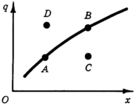  
Рис. 2.2 **Производственная функция в случае единственного ресурса**

Производственная функция *q = f*(*x*), устанавливающая зависимость объема производства от объема затрат единственного ресурса, может использоваться не только в иллюстративных целях. Она полезна и тогда, когда может изменяться расход лишь одного ресурса, а затраты всех остальных ресурсов по тем или иным причинам должны рассматриваться как фиксированные. В этих случаях интерес представляет зависимость объема производства от затрат единственного переменного фактора.

Значительно большее разнообразие появляется при рассмотрении производственной функции, зависящей от объемов двух потребляемых ресурсов: *q = f*(*x*1, *x*2).

Анализ таких функций позволяет легко перейти к общему случаю, когда количество ресурсов может быть любым. Кроме того, производственные функции двух аргументов широко используются в практике, когда исследователя интересует зависимость объема выпуска продукта от важнейших факторов - затрат труда (*L*) и капитала (*K*): *q = f*(*L, K*).

График функции двух переменных невозможно изобразить на плоскости. Производственную функцию вида *q = f*(*x*1, *x*2) можно представить в трехмерном декартовом пространстве, две координаты которого (*x*1 и *x*2) откладываются на горизонтальных осях и соответствуют затратам ресурсов, а третья (*q*) откладывается на вертикальной оси и соответствует выпуску продукта (Рис. 3а). Графиком производственной функции служит поверхность "холма", повышающаяся с ростом каждой из координат *x*1 и *x*2. Построение на рис. 3б при этом можно рассматривать как вертикальный разрез "холма" плоскостью, параллельной оси *x*1 и соответствующей фиксированному значению второй координаты *x*2 = *x\**2.

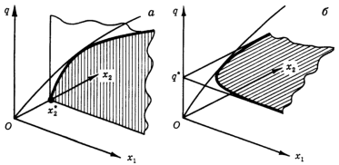  
Рис. 2.3 **Производственная функция в случае двух ресурсов**

Горизонтальный разрез "холма" объединяет варианты производства, характеризующиеся фиксированным выпуском продукта *q = q\** при различных сочетаниях затрат первого и второго ресурсов. Если горизонтальное сечение поверхности "холма" изобразить отдельно на плоскости с координатами *x*1 и *x*2, получится кривая, объединяющая такие комбинации затрат ресурсов, которые позволяют получить данный фиксированный объем выпуска продукта (Рис. 4). Такая кривая получила название изокванты производственной функции.

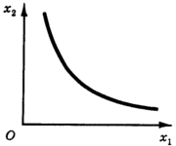

Рис. 2.4 **Изокванта производственной функции**

Допустим, что производственная функция описывает выпуск продукции в зависимости от затрат труда и капитала. Одно и то же количество продукции можно получить при различных сочетаниях затрат этих ресурсов. Можно использовать небольшое количество машин (т. е. обойтись небольшими затратами капитала), но при этом придется затратить большое количество труда; можно, напротив, механизировать те или иные операции, увеличить количество машин и за счет этого снизить затраты труда. Если при всех таких сочетаниях наибольший возможный объем выпуска остается постоянным, то эти сочетания изображаются точками, лежащими на одной и той же изокванте.

Зафиксировав объем выпуска продукта на другом уровне, мы получим другую изокванту той же самой производственной функции. Выполнив серию горизонтальных разрезов на различных высотах, получим так называемую *карту изоквант* (Рис. 4) - наиболее распространенное графическое представление производственной функции от двух аргументов. Она похожа на географическую карту, на которой рельеф местности изображен горизонталями (иначе - изогипсами) - линиями, соединяющими точки, лежащие на одинаковой высоте.

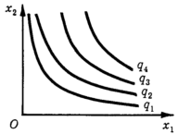  
Рис. 2.5 **Карта изоквант**

***Основные свойства изоквант****:*

**1)** изокванты никогда не пересекаются друг с другом;

**2)** большему выпуску соответствует более удалённая от начала координат изокванта;

**3)** если необходимы абсолютно все ресурсы, то изокванты не имеют общих точек с осями координат;

**4)** изокванты имеют отрицательный наклон, т.к. при увеличении затрат одного ресурса, объём производства можно сохранять на том же уровне при меньших затратах другого ресурса.

Нетрудно заметить, что производственная функция во многом похожа на функцию полезности в теории потребления, изокванта – на кривую безразличия, карта изоквант – на карту безразличия. И дело тут не в простом сходстве. По отношению к ресурсам фирма ведет себя как потребитель, и производственная функция характеризует именно эту сторону производства - производство как потребление. Тот или иной набор ресурсов полезен для производства постольку, поскольку он позволяет получить соответствующий объем выпуска продукта. Можно сказать, что значения производственной функции выражают полезность для производства соответствующего набора ресурсов. В отличие от потребительской полезности эта "полезность" имеет вполне определенную количественную меру – она определяется объемом производимой продукции.

То обстоятельство, что значения производственной функции относятся к технически эффективным вариантам и характеризуют наибольший выпуск продукции при потреблении данного набора ресурсов, также имеет аналогию в теории потребления. Потребитель может по-разному использовать приобретаемые блага. Полезность покупаемого набора благ определяется таким способом их использования, при котором потребитель получает наибольшее удовлетворение.

Однако при всех отмеченных чертах сходства потребительской полезности и "полезности", выражаемой значениями производственной функции, это совершенно разные понятия. Потребитель сам, исходя только из своих собственных предпочтений, определяет, насколько полезен для него тот или иной продукт, покупая или отвергая его. Набор производственных ресурсов, в конечном счете, окажется полезным в той мере, в какой будет одобрен потребителем тот продукт, который произведен с использованием этих ресурсов.

**2.Основные характеристики производственных функций**

Теперь рассмотрим основные характеристики производственных функций. Эффективность системы характеризуется соотношением затрат и ресурсов

Для качественной оценки используется три типа показателей:

- средние

- предельные

- эластичность.

1) **Средняя производительность i-го ресурса**:

 , (2.1)

где $f(x)$– объём продукции;

$x_{i}$– затраты i-го ресурса.

Показывает объём продукции, приходящийся на каждую единицу затрат соответствующего ресурса.

2) **Предельная производительность (предельный продукт) i-го ресурса**:

 . (2.2)

где ${MP}_{I}$– предельная производительность i-го ресурса.

Показывает, какой дополнительный выпуск продукции приходится на каждую дополнительную единицу затрат соответствующего ресурса при условии, что затраты других ресурсов не изменяются, т.е. выражает вклад ресурса в прирост продукции

3) **Эластичность выпуска по i-му ресурсу** (отношение предельной производительности i-го ресурса к его средней производительности)**:**

, (2.3)

где $E_{i}$– i-го эластичность ресурса.

Показывает (приближённо), на сколько процентов увеличится выпуск, если затраты i-го ресурса увеличатся на 1% при неизменных объёмах других ресурсов.

4) **Эластичность производства**:

 , (2.4)

где $ε(x)$– эластичность выпуска.

Показывает (приближённо), на сколько процентов изменится выпуск при изменении масштаба производства на 1%.

Если , то имеет место возрастающая эффективность от укрупнения масштабов производства в точке *х*.

Если  – убывающая,

Если  – постоянная.

Значит эластичность производства связана со степенью однородности ПФ.

5) **Предельная норма технической замены (замещения) фактора j-го фактором i-м**:

 (2.5)

где $h_{ij}$– предельная норма технической замены фактора j-го фактором i-м.

Рассматривая понятия изоквант отмечали, что одного и того же выпуска можно достичь используя различные сочетания ресурсов. Абсолютное значение наклона изоквант на разных её участках выражает предельную норму технической замены (замещения) фактора j фактором i.

Этот показатель равен обратному соотношению их предельных производительностей и показывает (приближённо), на сколько единиц необходимо увеличить затраты фактора i при неизменном выпуске, если затраты фактора j уменьшаться на 1 единицу. Минус показывает, что если увеличить затраты одного ресурса, необходимо уменьшить затраты другого ресурса.

6) **Эластичность замещения ресурсов в точке х:**

 (2.6)

где $σ_{ij}$– эластичность замещения ресурсов в точке *х* фактора j-го фактором i-м.

Показывает, на сколько процентов должно измениться соотношение затрат i-го вида, чтобы при этом предельная норма замещения изменилась на 1% при неизменном выпуске.

 характеризует взаимозаменяемость факторов.

Если  – факторы считаются полностью взаимозаменяемы.

Если  – факторы считаются полностью не заменяемы.

**3. Типичные производственные функции (линейная производственная функция,**

**производственная функция Кобба-Дугласа, производственная функция Леонтьева, CES-функция)**

**Линейная производственная функция** – показывает линейную зависимость выпуска от затрат:

 (2.7)

1) Предельная производительность (предельный продукт) i-го ресурса:, значит предельная производительность постоянна и имеет величину .

2) Эластичность выпуска по i-му ресурсу:.

3) Эластичность производства: , значит имеет место постоянная эффективность от укрупнения масштабов производства в точке *х.*

4) Предельная норма технической замены (замещения) фактора j-го фактором i-м: , является постоянной величиной, не зависящей от занятых в производстве факторов. Следовательно .

5) Эластичность замещения ресурсов в точке х: , значит факторы полностью взаимозаменяемы.

х2

х1

Рис. 2.6 **Карта изоквант линейной производственной функции**

Изокванты представляют собой параллельные прямые (для двухфакторной модели).

Недостаток: существует выпуск если есть хотя бы один фактор, а другие равны 0.

**Производственная функция Леонтьева** («затраты-выпуск» или ПФ с постоянными пропорциями):

 (2.8)

где  – количество затрат вида i необходимое для производства единицы продукции.

Она применяется, когда ресурсы не могут замещаться и должны находиться в постоянной зависимости. увеличение затрат одного ресурса к увеличению выпуска не ведёт. Функция является не дифференцируемой, поэтому рассмотрим только отдельные её характеристики.

математически доказано:

1) Эластичность производства:  – постоянная отдача от производства.

2) Эластичность замещения ресурсов в точке х: – факторы не замещаемы

х2

х1

Рис. 2.6 **Карта изоквант функции Леонтьева**

Изокванты представляют собой перпендикулярные прямые (для двухфакторной модели).

**Мультипликативная производственная функция.**

Наиболее широко распространены **мультипликативно-степенные формы** представления ПФ. Их особенность состоит в следующем: если один из сомножителей равен нулю, то результат обращается в нуль. Легко заметить, что это реалистично отражает тот факт, что в большинстве случаев в производстве участвуют все анализируемые первичные ресурсы и без любого из них выпуск продукции оказывается невозможным. В самой общей форме (она называется *канонической*) эта функция записывается так:

p288_1 или p288_2 (2.9)

Здесь коэффициент *А*, стоящий перед знаком умножения, учитывает размерность, он зависит от избранной единицы измерений затрат и выпуска. Сомножители от первого до *n*-го могут иметь различное содержание в зависимости от того, какие факторы оказывают влияние на общий результат (выпуск). Напр., в ПФ, которая применяется для изучения экономики в целом, можно в качестве результативного показателя принять объем конечного продукта, а сомножителей — численность занятого населения *x*1, сумму основных и оборотных фондов *x*2, площадь используемой земли *x*3. Только два сомножителя у функции [***Кобба—Дугласа***](http://slovari.yandex.ru/dict/lopatnikov/article/lop/lop-0580.htm)**,** с помощью которой была сделана попытка оценить связь таких факторов, как труд и капитал, с ростом национального дохода США в 20—30-е гг. ХХ в.:

*Q*= *A* · *L*α · *K*β, (2.10)

где *Q* — национальный доход; *L* и *K* — соответственно объемы приложенного труда и капитала .

Степенные коэффициенты мультипликативно-степенной ПФ показывают ту долю в процентном приросте конечного продукта, которую вносит каждый из сомножителей (или на сколько процентов возрастет продукт, если затраты соответствующего ресурса увеличить на один процент); они являются коэффициентами эластичности производства относительно затрат соответствующего ресурса. Если сумма коэффициентов составляет 1, это означает однородность функции: она возрастает пропорционально росту количества ресурсов. Но возможны и такие случаи, когда сумма параметров больше или меньше единицы; это показывает, что увеличение затрат приводит к непропорционально большему или непропорционально меньшему росту выпуска.

В динамическом варианте применяются разные формы ПФ. Напр., (в 2-факторном случае): *Y*(*t*) = *A*(*t*) *Lα*(*t*) *K*β(*t*), где множитель *A*(*t*) обычно возрастает во времени, отражая общий рост эффективности производственных факторов в динамике. Логарифмируя, а затем дифференцируя по *t* указанную функцию, можно получить соотношения между темпами прироста конечного продукта (национального дохода) и прироста производственных факторов (темпы прироста переменных принято здесь описывать в процентах).

**Производственная функция Кобба-Дугласа.**

**** (2.11)

где Y – объём выпуска, К – величина производственных фондов (капитал), L – затраты труда, – числовые параметры.

Рассмотрим её основные характеристики:

1) Предельная производительность (предельный продукт) i-го ресурса: 

2) Эластичность выпуска по i-му ресурсу:  (зависит от показателя степени).

3) Эластичность производства: , значит она равна сумме степеней показателей.

4) Предельная норма технической замены (замещения) фактора j-го фактором i-м: .

5) Эластичность замещения ресурсов в точке х: , значит ресурсы считаются взаимозаменяемы.

х2

х1

Рис. 2.7 **Карта изоквант функции Кобба-Дугласа**

Изокванты представлены на рисунке 2.7 для двухфакторной модели.

**Производственная функция с постоянной эластичностью замещения (CES – функция).**

 (2.12)

1) Эластичность производства: .

2) Предельная норма технической замены (замещения) фактора j-го фактором i-м:

.

3) Эластичность замещения ресурсов в точке х: , т.е. для всех ресурсов принимает одну и ту же величину.

Отсюда можно заметить, что:

при   и CES-функция становится линейной,

при   и CES-функция становится функцией Кобба-Дугласа,

при   и CES-функция становится функцией Леонтьева.

Т.о. CES-функция является обобщение первых трёх типов ПФ.

**ЛЕКЦИЯ №3: Экономическая динамика и ее моделирование**

План лекции:

1.Основные типы моделей и данных.

2.Модель частичной корректировки и адаптивных ожиданий.

3.Сезонная декомпозиция.

4.Модели авторегрессии и скользящего среднего (ARMA) и модели ARIMA.

**1.Основные типы моделей и данных**

При анализе многих экономических показателей часто используют ежегодные, ежеквартальные, ежемесячные, ежедневные данные. Например, это могут быть годовые данные по ВНП, ВВП, инфляции и т.д., месячные данные по объему продажи продукции, ежедневные объемы выпуска какого-либо предприятия. Для рационального анализа необходимо систематизировать моменты получения соответствующих статистических данных.

В этом случае следует упорядочить данные по времени ихполучения и построить так называемые *временные ряды.*

Пусть исследуется показатель Y. Его значение в текут момент времени *t* обозначают *yt;* значения Y в последующие моменты обозначаются *yt+1, yt+2,…… yt+k*  значения *Y* в предыдущие моменты обозначаются *yt-1, yt-2,…… yt-k*  .

Нетрудно понять, что при изучении зависимостей между такими показателями либо при анализе их развития пи времени в качестве объясняющих переменных используются не только текущие значения переменных, но и некоторые предыдущие по времени значения, а также само время T. Модели данного типа называют ***динамическими****.*

В свою очередь переменные, влияние которых характеризуется определенным запаздыванием, называются ***лаговыми переменными****.*

Динамические модели используются достаточно широко. Это вполне естественно, так как во многих случаях воздействие одних экономических факторов па другие осуществляется не мгновенно, а с некоторым временным запаздыванием — лагом. Причин наличия лагов в экономике достаточно много, и среди них можно выделить следующие.

*Психологические причины,* которые обычно выражаются через инерцию в поведении людей. Например, люди тратят спой доход постепенно, а не мгновенно. Привычка к определен­ному образу жизни приводит к тому, что люди приобретают те Же блага в течение некоторого времени даже после падения ре-ильного дохода.

*Технологические причины.* Например, изобретение персо­нальных компьютеров не привело к мгновенному вытеснению ими больших ЭВМ в силу необходимости замены соответствую­щего программного обеспечения, которое потребовало продол­жительного времени.

*Институциональные причины.* Например, контракты ме­жду фирмами, трудовые договоры требуют определенного по­стоянства в течение времени контракта (договора).

*Механизмы формирования экономических показателей.* Например, инфляция во многом является инерционным про­цессом; денежный мультипликатор (создание денег в банков­ской системе) также проявляет себя на определенном времен­ном интервале и т.д.

***К динамическим эконометрическим моделям*** (ДЭМ) относят модели, которые в данный момент времени учитывают значения входящих в нее переменных, относящихся к текущему и к предыдущему моментам времени. Например, http://ok-t.ru/studopediaru/baza9/458757431454.files/image1683.png; http://ok-t.ru/studopediaru/baza9/458757431454.files/image1685.png– ДЭМ, а http://ok-t.ru/studopediaru/baza9/458757431454.files/image1687.png– не ДЭМ.

Выделяют 2 типа динамических эконометрических моделей ДЭМ:

1. *Модели, в которых лаговые значения переменных (переменных, относящихся к предыдущим моментам времени) непосредственно включены в модель.* Это ***модели авторегрессии*** и ***модели с распределенным лагом***.

***Модели авторегрессии*** – это ДЭМ, в которых в качестве факторных переменных содержатся лаговые значения результативной переменной. Например:

, (3.1)

где  – значение результативного показателя *y* в период *t*  и *t-1*;

– значение факторного показателя *х* в период *t;*

 – параметры модели;

 – случайная компонента.

***Модели с распределенным лагом*** – это ДЭМ, в которых содержатся не только текущие, но и лаговые значения факторных переменных. Например:

, (3.2)

где  – значение результативного показателя *y* в период *t*;

– значение факторных показателей *х* в период *t* и *t-1*;

 – параметры модели;

 – случайная компонента.

2. ***Модель адаптивных ожиданий*** – это ДЭМ*, в которой включены переменные, характеризующие ожидаемый или желаемый уровень признака-результата или одного из факторов в момент времени t.* Например:

, (3.3)

где  – значение результативного показателя *y* в период *t*;

– значение факторного показателя *х* в период *t+1*;

 – параметры модели;

 – случайная компонента.

Ожидаемые значения показателей определяют различными способами. В зависимости от способа различают модели: неполной корректировки; адаптивных ожиданий; рациональных ожиданий.

***Типы данных***

При моделировании экономических процессов мы встречаемся с двумя тинами данных:

***- пространственные данные;***

***- временные ряды.***

Примером пространственных данных является, например, на­бор сведений (объем производства, количество работников, доход и др.) по разным фирмам в один и тот же момент времени (про­странственный срез). Другим примером могут являться данные по курсам покупки/продажи наличной валюты в какой-то день по обменным пунктам в Минске.

Примерами временных данных могут быть ежеквартальные данные по инфляции, средней заработной плате, национально­му доходу, денежной эмиссии за последние годы или, например, ежедневный курс доллара и т.д..

Отличительной чертой временных данных является то, что они естественным образом упорядочены по времени, кроме того, наблюдения в близкие моменты времени часто бывают зависи­мыми.

**2.Модель частичной корректировки и адаптивных ожиданий**

В экономических приложениях часто встречается ситуация, когда под воздействием объясняющей переменной *X* формируется не сама величина Y, а ее идеальное, «желаемое» значение Y\* Реальное же, наблюдаемое значение *yt* представляет собой взвешенную сумму желаемого значения в момент времени *t* и наблюдаемого в предыдущий момент t-1.

Пусть, например, некая фирма выплачивает в момент времени t дивиденды *yt .* Естественно считать, что сумма дивидендов представляет собой некоторую долю прибыли фирмы *хt.*

*yt =γ хt*. (3.4)

На практике, однако, уравнение (3.4) подвергается частичной корректировке. Если прибыль окажется малой, на долю дивидендов уйдет большая часть, чем *у*, ибо известно, что уменьшение дивидендов наносит серьезный удар по престижу фирмы. По этой же причине в случае большей прибыли доля дивидендов окажется меньшей — фирма проявит осторожность: возможно, в будущем периоде прибыль уменьшится, и тогда придется урезать дивиденды (другим сдерживающим рост дивидендов фактором может послужить желание фирмы инвестировать часть прибыли в расширение производства). В результате реальное изменение дивидендных выплат ∆*yt* формируется следующим образом:

 (3.5)

Уравнение (3.5) называется *уравнением частичной корректировки.* Равенство (3.5) вместе с равенством (3.4) дают следующую модель:

 (3.6)

**Модель (3.6) называется *моделью частичной корректировки.***

Здесь важно отметить, что величина *yt\** является ненаблюдаемой. (В уравнение ее формирования также можно добавить свободный член, но это ничего не изменит при рассмотрении модели в целом.)

Очевидно, регрессионное уравнение модели (3.6) может быть записано в виде:

. (3.7)

Из этого следует, что *уt* получается как среднее арифметическое взвешенное желаемого уровня *хt*и фактического значения этой переменной в предыдущем периоде *уt-1.* Чем больше величина *l* (лага),тем быстрее происходит процесс корректировки. Если значение *l*. = 1, то http://ok-t.ru/studopediaru/baza9/458757431454.files/image1845.pngи полная корректировка происходит за 1 период. Если *l* = 0, то корректировка *уt* не происходит совсем.

***Модель адаптивных ожиданий*** учитывает желаемое (ожидаемое) значение *факторного* признака http://ok-t.ru/studopediaru/baza9/458757431454.files/image1804.png*.* Например, ожидаемое в будущем (в период *(t+*1)) значение курса доллара http://ok-t.ru/studopediaru/baza9/458757431454.files/image1804.png влияет на наши инвестиции в текущем периоде *yt.* Или другой пример: ожидаемое значение заработной платы http://ok-t.ru/studopediaru/baza9/458757431454.files/image1804.pngвлияет на уровень безработицы в текущем периоде *уt.*

В общем виде модель адаптивных ожиданий можно записать так:

, (3.8)

где  – значение результативного показателя *y* в период *t*;

– значение факторного показателя *х* в период *t+1*;

 – параметры модели;

 – случайная компонента.

Желаемое (ожидаемое) значение переменных определяется по значению реальных (фактических) переменных в предыдущий период времени *(t).*

Механизм формирования ожиданий в модели адаптивных ожиданий следующий:

http://ok-t.ru/studopediaru/baza9/458757431454.files/image1809.png или http://ok-t.ru/studopediaru/baza9/458757431454.files/image1811.png. (3.9)

То есть значение переменной, ожидаемое в следующий период http://ok-t.ru/studopediaru/baza9/458757431454.files/image1804.png*,* формирующееся как среднее арифметическое взвешенное ее реального и ожидаемого значений в текущем периоде. Чем больше величина *l,* тем быстрее ожидаемое значение адаптируется предыдущим реальным значениям. Чем меньше *l*, тем ожидаемое значение в будущем http://ok-t.ru/studopediaru/baza9/458757431454.files/image1804.pngближе к ожидаемому значению предыдущего периода http://ok-t.ru/studopediaru/baza9/458757431454.files/image1813.png(т. е. тенденции в ожиданиях сохраняются).

Если в моделях учитывают не фактическое значение переменной, а ее желаемое (ожидаемое) значение, то такие модели относят ко 2-му типу динамических эконометрических моделей – моделям ожиданий, либо к моделям частичной (неполной) корректировки.

**3. Сезонная декомпозиция**

Термин “фиктивные переменные” используется как противоположность “значащим” пе­ременным, показывающим уровень количественного показателя, принимающего значения из непрерывного интервала. Как правило, фиктивная переменная — это индикаторная пе­ременная, отражающая качественную характеристику. Это могут быть разного рода атрибутивные призна­ки, такие, например, как профессия, пол, образование, климати­ческие условия, принадлежность к определенному региону. Что­бы ввести такие переменные в регрессионную модель, им должны быть присвоены те или иные ***цифровые метки****,* т. е. каче­ственные переменные преобразованы в количественные. Такого вида *сконструированные переменные в эконометрике принято называть* ***фиктивными переменными****.* В литературе можно встретить термины «структурные переменные» или «искусственные переменные».

Оценивание единой регрессии с использованием всей совокупности наблюдений и измерением степени влияния качественного фактора посредством введения ***фиктивной переменной –*** переменной, принимающей в каждом наблюдении два значения: 1 - "да" или 0 - "нет".

Чтобы учесть влияние этого фактора, в модель вводят фиктивный фактор D. Модель тогда имеет вид:

y = β1+ β2·х1 + … + βk·xk + δ·D + u (3.10)

где y – значение результативного показателя;

x1, x2 – значение факторных показателей;

β1, β2, … βk, δ – параметры модели;

D – фиктивная переменная;

u – случайная компонента;

Интерпретация коэффициента δ: при любых фиксированных значениях факторов х1, х2, …, хk значения фактора ***y*** различаются в среднем на δ для объектов, на которых качественный признак D принимает и не принимает значение А.

**Пример 1.** Y – среднемесячное потребление семьи, в рублях.

X – среднемесячный доход семьи, в рублях.

Предполагается, что потребление зависит также от того, проживает ли семья в городе или в сельской местности.

Вводим фиктивную переменную D. Пусть D=1 для семей из сельской местности и D=0 для городских семей.

Модель: Y = β1 + β2··X + δ·D + u.

Модель оценивается по выборке n=30.

Ŷ = 3750 + 0,57∙Х – 1230∙D

(1119) (0.22) (349)

Проверяем гипотезу:

H0: δ = 0 HA: δ ≠ 0

Вывод: существует значимое различие в затратах на потребления для городских и сельских семей, имеющих одинаковый доход. Сельские семьи тратят на потребление в среднем на 1230 рублей меньше, чем городские семьи, имеющие такой же доход.

Можно получить уравнения отдельно для сельских и городских семей.

Для городских D=0: Ŷ = 3750+ 0,57Х

Для сельских D=1:Ŷ=3750+0,57Х–1230=2520+0,57∙Х.

В регрессионных моделях с временными рядами используется три основных вида фиктивных переменных:

1) *Переменные-индикаторы* принадлежности наблюдения к определенному периоду — для моделирования скачкообразных структурных сдвигов. Границы периода (моменты “скачков”) должны быть установлены из априорных соображений. Например, в результате опроса группы людей 0 может означать, что опра­шиваемый — мужчина, а 1 — женщина. К фиктивным переменным иногда относят рег­рессор, состоящий из одних единиц (т.е. константу, свободный член), а также временной тренд.

2) *Линейный временной тренд* — для моделирования постепенных плавных структурных сдвигов. Эта фиктивная переменная показывает, какой промежуток времени прошел от некоторого “нулевого” момента времени до того момента, к которому относится данное наблюдение (координаты данного наблюдения на временной шкале). Если промежутки времени между последовательными наблюдениями одинаковы, то временной тренд можно составить из номеров наблюдений.

3) ***Сезонные переменные*** — для моделирования сезонности. Сезонные переменные принимают разные значения в зависимости от того, какому месяцу или кварталу года или какому дню недели соответствует наблюдение.

**Пример 2**. Моделирование динамики импорта РФ в I кв. 1994 – III кв. 2000 г.

Если моделировать эту динамику без учета дефолта в III кв. 1998 г., то надо рассматривать модель:

Y = β1 + β2·t + u.

Оценка этой модели:

Ŷ = 16282,923 – 139,37∙t

(1163.9) (63.44)

Интерпретация: в указанный период импорт в РФ сокращался в среднем на 139,37 млрд. долл. в квартал. Однако реальная динамика совсем другая.

До дефолта импорт в основном рос, затем произошло его падение, но, начиная с точки падения, импорт опять изменялся по восходящей. Причем темпы роста импорта до и после дефолта были примерно одинаковые.

Вводим ФП D:

D = 0 для периода I кв. 1994 – III кв. 1998

D = 1 для периода IV кв. 1998 – III кв. 2000.

Модель: Y = β1 + β2t + δD + u

Оценка модели:

Ŷ = 1284,0 + 314,9∙t – 9881,2∙D

(756,2) (64,5) (1184,2)

Т. е. за исключением одномоментного падения, импорт РФ рос в течение всего периода.

Уравнение для I кв. 1994 – III кв. 1998: D = 0

Ŷ = 1284,0 + 314,9∙t

Уравнение для IV кв. 1998 – III кв. 2000: D = 1

Ŷ = 1284,0 + 314,9·t – 9881,2∙1 = 2959,2 + 314,9∙t

**Пример 3.** При анализе временных рядов многие исследователи предпочитают квартальные данные годовым, поскольку их будет в 4 раза больше за рассматриваемый период. Вместе с тем иногда заметное воздействие на зависимость оказывает именно сезонность.

Рассмотрим зависимость y = α + βt + δ 2 D2 + δ 3 D3 + δ 4 D4 + u ,

где y – расходы электроэнергии по кварталам;

u – случайная компонента;

D2 , D3 , D4 - фиктивные переменные, определяемые следующим образом:

1) D2=1, если наблюдение относится ко 2 кварталу, и 0 в остальных случаях.

2) D3=1, если наблюдение относится к 3 кварталу, и 0 в остальных случаях.

3) D4=1, если наблюдение относится к 4 кварталу, и 0 в остальных случаях.

δ2 , δ3 , δ4 – коэффициенты, которые дают численную величину эффекта, вызываемого сменой сезонов.

Коэффициент δ2 показывает дополнительную потребность электроэнергии во 2 квартале относительно 1 квартала, связанную со временем года. По аналогии δ3 и δ4 показывают соответствующие дополнительные количества электроэнергии в 3 и 4 кварталах относительно 1квартала. Все эти сдвиги даются относительно 1 квартала, потому что он выбран в качестве эталонной категории.

Таким образом, можем показать распределение значений фиктивных переменных в следующей таблице:

Квартал **1 2 3 4 1 2 3 4 1 2 3 4**

D2  0 1 0 0 0 1 0 0 0 1 0 0

D3 0 0 1 0 0 0 1 0 0 0 1 0

D4 0 0 0 1 0 0 0 1 0 0 0 1

Из уравнения зависимости потребления электроэнергии можно получить модели для каждого квартала:

1 квартал - y = α + βt

2 квартал - y = α + βt + δ2

3 квартал - y = α + βt + δ3

4 квартал - y = α + βt + δ4

Усредняя четыре полученных уравнения, получим усредненную линию регрессии:

y = 4g + δ2 + δ3 + δ4, где g=α + βt

Расстояние между определенной линией регрессии любого квартала и усредненной линией, которое представлено разностью значений постоянного члена в уравнении регрессий, дает оценку сезонных отклонений в рассматриваемом квартале.

***Использование фиктивных переменных имеет следующие преимущества:***

1. Интервалы между наблюдениями не обязательно должны быть одинаковыми. В выборке могут быть пропущенные наблюдения.
2. Коэффициенты при фиктивных переменных легко интерпретировать, они наглядно представляют структуру динамического процесса.
3. Для оценивания модели не приходится выходить за рамки классического метода наименьших квадратов.

**4.Модели авторегрессии и скользящего среднего (ARMA) и модели ARIMA.**

***Авторегрессионные модели(AR).***

Достаточно широкое распространение получили регрессионные модели, в которых регрессорами выступают ***лаговые переменные,*** т. е. переменные, *влияние которых в эконометрической модели характеризуется некоторым запаздыванием.* Еще одним отличием регрессионных моделей является то, что представленные в них объясняющие переменные являются величинами *случайным.,*

*Авторегрессионная модель р-го порядка* (или модель ***AR (р)****)* имеет вид:

 (3.11)

где  – значение результативного показателя *y* в различные периоды *t*;

 – параметры модели;

 – случайная компонента.

Она описывает изучаемый процесс в момент *t* в зависимости от его значений в предыдущие моменты *t-1\, t-2,…., t- р.*

Если исследуемый процесс *yt* в момент *t* определяется его значениями только в предшествующий период *t-* 1, то рассматривают *авторегрессионную модель 1-го порядка* (или *модель* ***AR*(1)** – *марковский случайный процесс):*

 (3.12)

***Модели скользящей средней (MA).***

Наряду с авторегрессионными моделями временных рядов рассматриваются также *модели скользящей средней,* в которой моделируемая величина задается линейной функцией от возмущений (ошибок) в предыдущие моменты времени.

***Модель скользящей средней q-го порядка* (или *модель МА(q)*** имеет вид:

 (3.13)

где  – значение результативного показателя *y* в период *t*;

 – параметры модели;

 – случайная компонента в различные периоды *t.*

***Модели ARMA.***

Также используются комбинированные модели временных рядов *AR* и *МА.*

***Авторегресссионная модель скользящей средней порядков р соответственно* (или *модель ARMA (р, q))* имеет вид:**

 (3.14)

где  – значение результативного показателя *y* в различные периоды *t*;

, – параметры модели;

 – случайная компонента в различные периоды *t.*

В заключение отметим, что использование соответствующих авторегрессионных моделей для прогнозирования экономических показателей, т. е. *автопрогноз* на базе рассмотренных моделей, может оказаться весьма эффективным (как правило, в краткосрочной перспективе).

***Модели ARIMA.***

Между стационарными и нестационарными временными рядами имеется существенное отличие. Единовременное шоковое воздействие на стационарный ряд носит временный характер. Со временем эффект рассеивается, и значения временного ряда возвращаются к своему долгосрочному среднему значению. Следовательно, долгосрочный прогноз стационарного ряда сходится к безусловному среднему.

Нестационарные ряды обязательно имеют постоянную компоненту, среднее и/или дисперсия зависят от времени. Перечисленные ниже ***свойства*** помогут идентифицировать нестационарные временные ряды.

1. В долгосрочном периоде не существует постоянного среднего значения, к которому возвращаются значения временного ряда.

2. Дисперсия зависит от времени и по мере увеличения времени растет до бесконечности.

3. Теоретическая автокорреляция не сокращается, но для наблюдений, ограниченных некоторыми пределами, медленно затухает.

*Метод разностей и интегрируемость.*

С одной стороны, большинство экономических временных рядов нестационарны, а с другой стороны, многие методы и модели основаны на предположении о стационарности временных рядов.

Во многих случаях взятие разностей временных рядов позволяет получить стационарные временные ряды. Первые разности стохастического процесса имеют вид:

 . (3.15)

Если первые разности ряда *y*, стационарны, то ряд называется интегрируемым первого порядка. В противном случае дальнейшее взятие разностей приведет ко вторым разностям:

. (3.16)

Если этот ряд стационарен, то ряд  называется интегрируемым второго порядка. Если мы получаем первый стационарный ряд после k-кратного взятия разностей, процесс называется интегрируемым *k-го* порядка. Временной ряд, сгенерированный случайным процессом, интегрируемым *k-го* порядка, также называется интегрируемым *k-го* порядка.

Таким образом нестационарные временные ряды могут быть сведены к стационарным с помощью оператора последовательной разности.

Пусть временной ряд после применения к нему *d* раз оператора последовательной разности стал стационарным рядом , удовлетворяющим *ARMA*(*p*,*q*)-модели. В этом случае процесс принято называть ***интегрированным процессом авторегрессии и скользящего среднего*, или *ARIMA*(*р*, *d*, *q*).** В специальной литературе — эта **модель Бокса–Дженкинса**.

Модель *ARIMA* обладает тремя параметрами: *р* — порядок авторегрессии *AR*; *d* — порядок последовательных разностей уровней временных рядов, обеспечивающий стационарность ряда; *q* — порядок скользящей средней *МА*. Из модели для ряда можно получить модель для исходного ряда *yt*, используя соотношение .

Эта модель может достаточно успешно описывать поведение нестационарных временных рядов (в том числе содержащих сезонную и(или) циклическую компоненты), что позволяет эффективно использовать ее в задачах кратко- и среднесрочного автопрогноза.

Процедура подбора модели *ARIMA* реализована во многих эконометрических пакетах.

**ЛЕКЦИЯ №4. Балансовые модели межотраслевой экономики**

План лекции:

1. Сущность и формализация модели Леонтьева.

1. Продуктивность модели Леонтьева.
2. Табличное представление модели Леонтьева.

**1. Сущность и формализация модели Леонтьева**

Теоретические основы метода, который мы будем сейчас рассматри­вать, в оформленном виде были впервые представлены американским эконо­мистом русского происхождения Василием Леонтьевым под названием ме­тода «затраты-выпуск». Подобные модели называют также моделями Ле­онтьева, а в советской литературе их было принято называть межотрас­левыми моделями или межотраслевыми балансами.

В анализе «затраты-выпуск» упор делается на количественные связи в экономике. Это «технологический срез» сложившегося в данный момент со­стояния общего экономического равновесия. *Как пишет В. Леонтьев в своей работе «сей скромный труд описывает попытку применить экономическую теорию общего равновесия к эмпирическому изучению взаимосвязи между различными отраслями народного хозяйства, проявляющейся в ковариации цен, объемов производства, капиталовложений и доходов».*

При данном подходе вся экономика разбивается на ряд отраслей (*Леон­тьев выделял 44 отрасли, в современных моделях их значительно больше),* между которыми движутся потоки ресурсов, промежуточной и готовой про­дукции. Последствия изменения в конечном спросе или в условиях производ­ства в одной отрасли изучаются через прослеживание количественной реак­ции всех взаимосвязанных отраслей.

Основные предпосылки анализа таковы:

1. В экономической системе производятся, потребляются и инвестируют­ся *п* типов продуктов (товаров).
2. Каждая отрасль является «чистой», т. е. производит только один тип продукта. Различные отрасли производят различные типы продуктов. Таким образом, *п* отраслей и *п* типов продуктов находятся во взаимно однозначном соответствии.
3. Основным элементом модели является квадратная *матрица техноло­гических коэффициентов* (или *матрица прямых затрат)* размерности *п х п:* А = (аij)nxnЧисла аij***(коэффициенты прямых затрат)***показывают сколько продукции отрасли iнеобходимо затратить для производства единицы продукции отрасли j.

Основное допущение модели заключается в том, что эти коэффициенты остаются постоянными вне зависимости от масштаба производства, т. е. предполагается постоянная эффективность от укрупнения масштаба произ­водства. Кроме того, в процессе производства исключается взаимозаменяе­мость ресурсов, они должны находиться в строгой пропорции.

Как уже отмечалось ранее, за исключением редко встречающегося слу­чая абсолютной незамещаемости одного фактора производства другим, сами технологические коэффициенты есть результат экономического вы­бора и зависят от цен. Общий равновесный анализ показывает, что любое изменение потребностей или технологии производства какого-либо товара изменит структуру относительных равновесных цен и тем самым, приведет к изменению технологических коэффициентов.

Также, можно рассчитать по межотраслевому балансу *коэффициенты полных затрат*. **Коэффициенты полных затрат** характеризуют суммарные затраты конкретного ресурса на единицу продукции анализируемой отрасли, которые были на всех стадиях производства ее продукции.

***Введём обозначения.*** Пусть хi, - выпуск *i-гo* продукта в единицу времени, например за год. Эта величина представляет собой валовой выпуск (валовой продукт). Он распа­дается на две части, производственное потребление во всех отраслях и ко­нечное (непроизводственное) потребление.

Производственное потребление *i-гo* продукта всеми отраслями равно. Тогда конечное потребление i-го продукта, обозначим сi .

Полученная система уравнений и представляет собой МОБ.

 (4. 1)

Ее можно представить в матричной форме. Для этого введем следующие обозначения:

*х -* вектор валового выпуска;

*с -* вектор конечного потребления (чистого выпуска);

*А* - матрица прямых затрат.



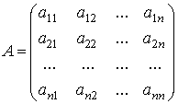

Тогда можно записать

 (4.2)

*Разновидности матричных балансовых моделей*

Величины *х,* аij и сi, могут быть представлены в натуральных или стоимо­стных единицах измерения, в соответствии с этим различают:

*1) натуральный МОБ*

*2) стоимостный МОБ*.

*Данные модели могут применяться как на уровне народного хозяйства, так и на уровне отдельного предприятия.*

Представляют:

1) матричную модель народного хозяйства в целом (государства, республики);

2) матричную модель межрегионального баланса ( Северо-восточный регион);

3) балансовые модели на уровне отдельных предприятий (матричные модели тех-пром-фин-плана).

*Их можно рассчитать исходя из вариантов:*

1) Когда задается уровень валовой продукции, то рассчитываются все технологические коэффициенты по производящим и потребляющим отраслям.

2) Когда задается уровень конечной продукции (вектор), рассчитывается вектор валовой продукции и все технологические коэффициенты.

Отметим важную особенность системы, вытекающую из прикладного характера задачи: *все элементы матрицы А и векторов X и С* *должны быть неотрицательными.*

Такие, матрицы и векторы будем называть *неотрицательными.* Если же все элементы матрицы (вектора) неотрицательны и хотя бы один из них положителен, то такую матрицу (вектор) будем называть *положи­тельными.*

**2. Продуктивность модели Леонтьева**

МОБ представляет собой систему п линейных уравнений с п неизвестными, которая является хорошо изученным объектом линейной алгебры. Однако одна особенность этой системы вызывает интерес со стороны математиков.

По очевидным экономическим соображениям и коэффициенты, и МОБ должны быть неотрицательными. Отсюда возни­кает вопрос: каковы условия существования неотрицательного решения (хi ≥ 0) при заданных *сi ≥* 0 и аij *≥* 0. С экономической точки зрения разреши­мость системы в неотрицательных величинах означает работоспособность или продуктивность МОБ.

**Определение 1.** Матрицу *А* называют *продуктивной,* если:

1. она неотрицательна и
2. для любого неотрицательного вектора С уравнение МОБ (с этой матрицей *А)* имеет неотрицательное решение *X.*

В таком случае и МОБ называют *продуктивной.*

Для уравнения МОБ разработана теория исследования решения и его особенностей. Укажем неко­торые её основные моменты.

Приведём без доказательства важную теорему, позволяющую устанавливать продуктивность матрицы.

**Теорема 1.** *Пусть А неотрицательном матрица. Бели хотя бы для одного положительного векто­ра С* *уравнение Леонтьева имеет положительное решение X, то матрица А продуктивна.*

Иными словами, если все элементы матрицы неотрицательны, то достаточно установить наличие по­ложительного решения системы хотя бы для одного положительного вектора С, чтобы матрица *А* была продуктивной.

Преобразуем систему уравнений баланса в матричной форме, используя единичную матрицу Е:

**

Если матрица Е-А обратима (т.е. существует обратная матрица (Е-А)-1), то для любого С существует единственное решение Х последнего уравнения, получаемое умножение обеих частей этого уравнения слева на матрицу (Е-А)-1:

 (4.3)

Матрицу *(Е-А)-1* называют **матрицей полных затрат**.

Если обозначить матрицу *(Е-А)-1=В,*то её элементы *вij* будут иметь следующую экономическую интерпретацию: если выпуск конечного продукта j нужно увеличить на 1, то валовый выпуск продукта i должен быть увеличен на *вij.*Например для увеличения производства автомобилей необходимо увеличить расход электроэнергии. Но, в то же время, для этого требуется и больше стали, для производство которой тоже нужна электроэнергия, и т.д. Т.е. происходит цепная реакция, которую и характеризуют *вij.*

Существует несколько критериев продуктивности матриц. Приведём два из них.

***(Первый критерий продуктивности):***

*Неотрицательная матрица А продуктивна тогда и только тогда, когда матрица (Е-А)-1*

*существует и неотрицательна.*

***(Второй критерий продуктивности).*** *Матрица А с неотрицательными элементами продук­тивна, если сумма элементов по любому её столбцу (строке) не превосходит единицы, причём хотя бы*  *для одного столбца (строки) эта сумма строго меньше единицы.*

**3. Табличное представление модели Леонтьева**

Особое место в балансовом методе занимает **межотраслевой баланс**. Он представляет шахматную таблицу, в которой в основной части строками являются отрасли производства продукции, а столбцами – те же отрасли, но которые рассматриваются уже потребляющими продукцию всех отраслей. В каждый, таким образом образуемый, квадрант заносятся величины, которые, если рассматривать по строке, характеризуют производство и распределении по отраслям продукции при использовании определенного количества продукции своей отрасли и других отраслей. Если рассматривать шахматку по столбцам, то каждая величина в отдельности и в комплексе выражает в абсолютном и относительном исчислении процесс производства и использования произведенной продукции.

Есть примеры разработки межотраслевого баланса на макроэкономическом уровне, охватывающего 17 отраслей и 14 сфер услуг. В настоящее время такой баланс иногда называется *симметричной таблицей «Затраты-выпуск»*, в которой объемы производства и объемы потребления приводятся в стоимостном выражении, хотя по народному хозяйству периодически разрабатывались межотраслевые балансы в стоимостном, натуральном и условно-натуральном выражении.

Рассмотрим табличное представление модели межотраслевого баланса. Для упрощения представления информации введем следующее обозначение:



Величина хij показывает объем продукции i-ой отрасли, используемый j-ой отраслью.

С учетом принятых обозначений таблица межотраслевого баланса в стоимостном выражении будет иметь следующий вид.

|  |  |  |  |  |
| --- | --- | --- | --- | --- |
| Отрасли-поставщики | Отрасли-потребители | Промежуточный спрос | Конечный спрос | Валовый выпуск |
| 1 2 ……n |
| 1 | х11 х12…..х1n |  | c1 | x1 |
| 2 | х21 х22…..х2n |  | c2 | x2 |
| ………. | ………. | ………. | ………. | ………. |
| n | хn1 хn2…..хnn |  | cn | xn |
| Материальные  затраты |  |  |  |  |
| Чистый доход | v1 v2……..vn |  |  |  |
| Валовый выпуск | x1 x2…… xn |  |  |  |

Каждая строка в межотраслевом балансе представляет балансовое уравнение. В одной части (первый квадрант) распределение произведенной продукции по отрасли, в правой части (втором квадранте) – конечное потребление продукции. Если число отраслей, производящих продукцию и количество отраслей, потребляющих продукцию будет , то балансы будут следующие:

 (4.4)

где Х*1*, Х*2*, …, Х*n* – объем производства продукции соответственно в первой, второй, …, *n*-ой отраслях; С*1*, С*2*, …, С*n* – конечное потребление продукции соответственно первой, второй, …, *n*-ой отраслей; *хij* – объем потребления *i*-ой продукции (*i*-ой строки), в *j*-ой отрасли (*j*-го столбца) (*n*=*m*).

В столбцах межотраслевого баланса отражается структура материальных затрат и чистой продукции каждой отрасли. Допустим, 1-я отрасль – это производство мяса, 2-я — перерабатывающая промышленность. Тогда величина х11 показывает стоимость мяса, израсходованного внут­ри 1-й отрасли для собственных производственных нужд. Вели­чина x12 отражает затраты в производстве мяса. В целом же столбец х11, x21, х31, ..., хn1 характеризует структуру материальных затрат 1-й отрасли за отчетный год в разрезе от­раслей-поставщиков.

В балансе отражены не только материальные затраты, но и чистая продукция отраслей. Так, чистая продукция 1-й отрасли характеризуется v1 – чистым доходом (при­былью). Итог материальных затрат и чистого лохода равен, очевидно, валовой продукции отрасли (например, для 1-й отрасли – величине Х1). Таким образом, можно записать:

Х1=х11+х21+х31+…+хn1+v1=  (4.5)

То же соотношение для любой отрасли имеет следующий вид :

X (4.6)

Если рассматривать модель по строкам межотраслевого баланса, то здесь представлено распределение годового объема продукции каждой отрасли материального производства Х1 = х11+х12+х13+ … +х1j+с1 = , тогда для любой производящей отрасли:

Хi=  (4.7)

Если сравнить правую и левую части уравнений (4.6) и (4.7), то можно отметить, что у них присутствует общий член хij . Тогда можно записать выражение:

 (4.8)

Выражение (4.8) показывает, что в межотраслевом балансе соблюдается важнейший принцип – это единство материального баланса, представленного выражением, как единства вещественного и стоимостного состава национального дохода.

Таблица-шахматка состоит из трех частей (квадрантов), различных по своему экономическому содержанию.

Квадрант I – промежуточная продукция, показывает распределение материальных затрат по всем производящим отраслям.

Квадрант II – конечная продукция, которая вышла из сферы производства и попала в сферу сбыта. В развернутом виде ее можно представить как продукцию, идущую на личное потребление, на общественные нужды, а также на восполнение ресурсов и экспорт.

Квадрант III – характеризует национальный доход со стороны его стоимостного состава как сумму чистого дохода всех отраслей материального производства. Данные этого квадранта необходимы для глубокого экономического анализа.

Квадрант IV – отражение конечного распределения и использования национального дохода. Он находится на пересечении столбцов конечной продукции и строк национального дохода.

В целом модель отражает балансы отраслей материального производства, баланс всего общественного продукта, балансы национального дохода, финансовый баланс, баланс доходов и расходов населения. В балансе отражено единство материально-вещественного и стоимостного состава национального дохода.

**ЛЕКЦИЯ №5. Имитационное моделирование экономических систем**

План лекции:

1. Общие сведения.

2. Разработка имитационных моделей.

3. Генерирование случайных чисел и величин.

4. Планирование имитационных экспериментов.

5. Анализ результатов моделирования.

6. Программное обеспечение имитационного моделирования.

**1. Общие сведения**

Имитационное моделирование используется в случаях, когда чисто аналитические методы либо неприменимы, либо их использование неадекватно или слишком сложно. Они являются мощным инструментом исследования поведения реальных экономических систем. Рассчитываемая информация используется для составления прогнозов относительно возможного поведения системы в будущем (на перспективу). Рассматриваемые математические модели применяют в многообразных сферах приложения:

*1) можно смоделировать различные переменные, связанные с деятельностью производственных и внешнеторговых предприятий.* В частности, объем продаж, ценовые изменения, урожайность культур, количество выпускаемой продукции, оценку поведения потребителей, текучесть кадров и другие параметры экономического прогнозирования деятельности объектов и фирм;

*2) можно решить производственно-технологические задачи, возникающие при управлении запасами и в процессе создания систем массового обслуживания.*

Применение имитационных моделей в управлении запасами требует учета различных переменных, позволяющих рассмотреть несколько вариантов хранения запасов. В частности, моделируя такие показатели, как спрос на конкретные товары, а также норму выпуска и время поставки товаров, можно оценить и сравнить требуемый уровень запасов, требуемую точку заказа, сроки и периодичность поставок.

В задачах массового обслуживания на основе имитационного подхода можно смоделировать такие переменные, как время и частота прибытия, время обслуживания и использования определенного числа точек обслуживания. Изменяя одну или многие из перечисленных переменных, меняют уровень обслуживания клиентов, рассчитывая для анализа такие статистические показатели, как средняя длина очереди, среднее время ожидания и среднее время обслуживания. На их основе руководитель принимает научно обоснованные решения относительно наиболее приемлемых путей улучшения обслуживания каждого клиента.

Следовательно, имитационное моделирование позволяет глубже понять суть задачи и оценить преимущества и недостатки альтернативных стратегий и возможных решений. Существует два типа имитационных моделей:

а) **непрерывные модели** используются для систем, поведение которых изменяется непрерывно во времени. Типичным примером непрерывной имитационной модели является изучение динамики народонаселения мира (моделируя такие переменные, как наличие полезных ископаемых, производство пищи, экологические условия, уровень образования и здравоохранения, капитальные вложения и др.).

б) **дискретные модели** используются для систем, поведение которых изменяется лишь в заданные моменты времени. Типичным примером такой модели является очередь, когда задача моделирования состоит в оценивании операционных характеристик обслуживающей системы. Так, такие характеристики СМО (среднее время ожидания, средняя длина очереди) изменяют свои значения либо в момент появления клиента, либо при завершении обслуживания. То, что отдельные события (например, приход или уход клиента) происходят в дискретные моменты, указывает, что процесс протекает в дискретном времени. В данной главе основное внимание будет уделено принципам построения дискретных имитационных моделей.

В целом, имитационное моделирование *имеет ряд преимуществ*:

- *обеспечивает учет неопределенности* таких переменных как цены конкурентов, сроки поставки, изменение процентных ставок, будущий спрос, интенсивность потока покупателей и т.д.

- *позволяет проводить сравнение альтернативных вариантов*. Так можно проанализировать воздействие различной политики ценообразования на спрос.

- *дает возможность оценивать многообразные исходы*. Так, имитационные модели используются для отслеживания поведения таких результативных покупателей как количество валовой, товарной продукции и прибыли, урожайности и продуктивности отраслей растениеводства и животноводства, объема расходов и уровня клиентского обслуживания.

- *устраняет риски.* Использование моделей дает возможность не проверять различные стратегии в реальных ситуациях. Так, например, моделируя ценовые характеристики на товар, изучаются количественные параметры объема продаж, устраняя риски потерь доходов предприятия.

- *ведет к экономии финансовых средств и времени*. Отработка имитационных моделей на конкретных экономических системах происходит за относительно короткий отрезок времени и задействуя минимум денежных средств.

Значит, **имитационные методы моделирования** – это малозатратный, эффективный и безрисковый подход к экспериментированию.

Значимую и обоснованную информацию из имитационной модели иногда можно получить только после проведения расчетов для различных случайных чисел. В этом случае обычно требуется проведение большого количества повторяющихся действий для обеспечения длительного периода моделируемой переменной. Поэтому использование компьютера в реализации имитационных моделей позволяет проводить расчеты более удобным и эффективным способом.

**2. Разработка имитационных моделей**

Составление имитационной модели можно выполнять в *следующей последовательности:*

1) **постановка хозяйственной задачи.** Она должна иметь четкую формулировку, т. е. нужно иметь представление о ее масштабах, объеме и границах практического использования. При разработке методологии решения задачи необходимо установить приоритеты и очередность решения отдельных подзадач; обосновать требования к необходимым затратам труда; составить сетевой график выполнения работ.

Существенная роль при построении имитационной модели отводится анализу задачи, который производится не только во время ее формулировки, но и на всех этапах ее решения (вопрос №5).

2) **сбор информации.** Получение данных может быть основано на базе анализа производственных источников, документов и отчетов; на базе изучения литературных публикаций, мнений специалистов и экспертов. Часто собранная информация подвергается предварительной обработке, анализу и группировке. Для многих задач получение полной информации иногда невозможно, поэтому используются дополнительные приемы обоснования ряда показателей с использованием гипотез и предположений.

3) **установление основного содержания задачи.** Начальным этапом является определение параметров, переменных величин и критерия эффективности решаемой задачи. Выбор критерия эффективности является важной задачей, так как установление этого параметра оптимизации позволяет с помощью имитационной модели найти оптимальные значения переменных управления (управляющих параметров).

В свою очередь, среди переменных выделяют:

- *переменные управления* (регулируемые величины или управляющие параметры). К ним относятся объем заказанной партии товара и пороговый уровень запаса (точка заказа).

- *случайные переменные* (входные величины или генерируемые). Для этой модели в их число можно отнести такие, как спрос на продукцию и время поставки заказа. (вопрос №3)

Чтобы показать их разнообразие, рассмотрим, например, имитационную модель управления запасами. В состав неуправляемых параметров данной модели могут входить:

- затраты на хранение единицы товара в течение определенного периода;- затраты на организацию одной поставки;- потери, связанные с нехваткой (дефицитом) единицы товара;

- начальный уровень запаса;- продолжительность периода.

4) **реализация или прогонка имитационной модели.** Полученные результаты в процессе работы с моделью могут указать на необходимость ее доработки. В итоге анализ решения используется для подготовки выводов и рекомендаций в управленческой деятельности. Этот шаг также предполагает процесс экспериментирования, когда осуществляется многократный прогон имитационной модели на ЭВМ для получения требуемой информации. В этом отношении необходимо знать, что составление программы, реализующей имитационную модель, возможно двумя способами:

а) с использованием процедурно-ориентированных или машинно-ориентированных языков (GPSS, FORTRAN и др.);

б) с использованием специальных языков моделирования (SIMSCRIPT, SLAM, SIMAN).

**3. Генерирование случайных чисел и величин**

Моделирование любой системы или процесса, содержащих случайные компонен­ты, предполагает использование метода генерирования чисел, которые в опреде­ленном смысле являются *случайными.* Например, для моделей системы массового обслуживания и управления запасами, требуется зна­чения интервалов времени между поступлениями, времени обслуживания, вели­чина спроса и т. д.

Методология генерирования случайных чисел имеет долгую и интересную ис­торию. Самые ран­ние методы генерирования выполнялись вручную, например: вытягивание жре­бия, бросание игральных костей, сдача карт или вытаскивание пронумерованных шариков из урны, в которой они предварительно были «тщательно перемешаны».

С распространением компьютеров (и моделирования) все более пристальное внимание стало уделяться методам генерирования, или генераторам, случайных чисел. В исследованиях 1940-1950-х годов ученые обрати­лись к *численным,* или *арифметическим,* способам генерирования «случайных» чисел. Эти методы являются последовательными, каждое новое число определяет­ся одним или несколькими предшествующими числами в соответствии с заданной математической формулой.

Например, метод Монте-Карло, основная идея которого состоит в использовании выборки случайных чисел для получения искомых оценок. В данном методе, например, изучается спрос на некий товар, затем рассчитываются вероятности или наблюдаемые процентные частоты. В отборе значений переменных из распределения вероятности используются случайные числа. С помощью описанной процедуры генерируются ряды значений переменных, которые являются основой для построения имитационной модели.

Чтобы генерировать значения случайного спроса, вероятности которого приведены выше, необходимо разбить интервал 0-1 на ряд подинтервалов, длина которых совпада­ла бы со значениями этих вероятностей. Одно из возможных разбиений интервала 0-1 на соответствующие подынтервалы показано на рисунке. Очевидно, что такое разбиение не единственное, обычно оно производится последовательно в соответствии с возрастаю­щим порядком значений спроса Если случайное число, полученное от генератора слу­чайных чисел, попадает в какой-либо из определенных интервалов, принимается значе­ние спроса, соответствующее этому интервалу

|  |  |
| --- | --- |
| Случайное число | Спрос  8 |
| 0.0-0,09999 | 1 |
| 0,1-0.29999 | 9 |
| 0,3-0,59999 | 10 |
| 0 6-0 79999 | 11 |
| 0 8-0,89999 | 12 |
| 0 9-0 99999 | 13 |

Можно использовать, например, функцию **СПЧИС**, которая генерирует равномерно распределенные случайные числа в электрон­ной таблице Excel и позволяет задать любое число десятичных знаков в записи значения случайного числа.

Случайные величины, генерируемые из распределения U(0,1), называют **с*лучайными числами.******Случайные величины*** из всех других распределений (нормального, биноминального, гамма-распределения и т. д.) и реализаций различных случайных процессов (в частности, нестационарного пуассоновского процесса) могут быть получены путем преобразования независимых случайных чисел, одинаково распределенных некоторым способом, определяемым искомым распределением или процессом.

Хороший арифметический генератор случайных чисел должен обладать следу­ющими свойствами.

1. Получаемые числа должны быть равномерно распределены в интервале [0, 1] и не должны иметь корреляции друг с другом, в противном случае результаты моделирования могут оказаться полностью недействительными.
2. Чтобы генератор можно было использовать на практике, он должен обладать быстродействием и не требовать больших затрат памяти.
3. Генератор должен обеспечивать возможность точно воспроизводить заданный поток случайных чисел. Во-первых, это позволяет упростить отладку компью­терной программы и проверить, правильно ли она работает. Во-вторых, что го­раздо важнее, вы можете использовать *идентичные* случайные числа при моде­лировании различных систем и выполнить их более точное сравнение.
4. В генераторе должен быть предусмотрен простой способ получения отдель­ных потоков случайных чисел. Поток — это просто часть последовательности случайных чисел, производимых генератором, очередной поток начинается в том месте, где заканчивается предыдущий. Использование отдельных потоков для различных за­дач позволяет обеспечить воспроизводимость и сравнимость результатов мо­делирования. Поскольку данный метод имеет очевидные преимущества, необ­ходимо, чтобы генератор его поддерживал.

Тема генераторов случайных чисел довольно сложна, она связана с такими дис­циплинами, как абстрактная алгебра и теория чисел, с одной стороны, а также сис­темное программирование и разработка компьютерного оборудования — с другой.

**4. Планирование имитационных экспериментов**

При планировании имитационных экспериментов может понадо­биться определить, какие из множества параметров имеют наибольшее влияние на показатели работы или какой набор параметров модели позволяет получить оптимальную характеристику. Может оказаться, что для таких общих целей невозможно выполнить формальный статистический ана­лиз, или в результате анализа сделать точные вероятност­ные утверждения.

В терминологии планирования экспериментов входные переменные и струк­турные допущения, составляющие модель, называются ***факторами****,* а выходные показатели работы — ***откликами****.* Решение о том, какие параметры и структурные допущения считать фиксированными показателями модели, а какие эксперимен­тальными факторами, зависит скорее от целей исследования, а не от внутреннего вида модели. Кроме того, при имитационных исследованиях часто интерес пред­ставляют несколько различных откликов или показателей работы.

Факторы могут быть либо *количественными,* либо *качественными.* Количест­венные факторы, как правило, предполагают численные значения, тогда как каче­ственные факторы обычно являют собой структурные допущения, которые не из­меряются количественно. Следует заметить, что у некоторых факторов различие может быть не ясно. При проведении имитационных экспериментов различают *управляемые* и *не­управляемые* факторы в зависимости от того, может ли руководство соответствую­щих реальных систем управлять ими. В математическом моделировании доступно управление *всеми факторами,* независимо от их практической управляемости.

При моделировании перед выполнением прогонов модели ***планирование экспе­риментов***позволяет решить, какие именно конфигурации следует создавать, чтобы получить нужную информацию при наименьшем объеме моделирования. Тща­тельно проработанные эксперименты гораздо более эффективны, чем выполняе­мая наугад последовательность прогонов, в ходе которых мы просто не системати­чески проверяем ряд альтернативных конфигураций, чтобы увидеть, что при них происходит. Планирование осо­бенно эффективно на ранних этапах экспериментов, когда еще не ясно, какие фак­торы важны и как они могут влиять на отклики. Когда мы узнаем больше о поведе­нии модели *(*в частности, о том, какие факторы действительно существенны и какой отклик). Для решения таких задач используются самые разнообразные мето­ды, известные как разработка *метамоделей* и *методологии поверхностей отклика.*

Кто-то может посчитать имитационные эксперименты всего лишь своего рода экспериментированием вообще, хотя они имеют ряд особенностей, благодаря ко­торым выгодно отличаются от обычных физических экспериментов, проводимых в науке, промышленности или сельском хозяйстве и традиционно использующих­ся в качестве примеров в литературе по планированию экспериментов. Таким образом:

* есть возможность управлять такими факторами, как интенсивность прибытия клиентов, которые в реальности контролировать нельзя. Таким образом мы можем исследовать гораздо больше видов случай­ностей, чем при проведении физических опытов с системой.
* Другой аспект расширения возможностей управления моделирующими экс­периментами связан с детерминированным характером генераторов случайных чисел. При моделировании можно контролировать сам источник изменчивости в отличие от физических экспериментов, результат которых за­висит от реальных обстоятельств.
* В большинстве физических экспериментов важно рандомизировать условия эксперимента (комбинации факторов) и порядок выполнения работ (после­довательность, в которой применяются условия эксперимента), чтобы избе­жать систематических изменений, связанных с условиями эксперимента, на­пример из-за постепенного увеличения температуры воздуха в лаборатории в ходе последовательных биологических опытов, при которых не обеспечива­ется термоизоляция. Рандомизация в имитационных экспериментах не нуж­на, при условии, что генераторы случайных чисел работают правильно.

1. **Анализ результатов моделирования**

При обращении к имитационному моделированию для изучении систем часто много усилий тратится на разработку и программирование модели, хотя анализу выходных данных, полученных в результате моделирования, уделяется недоста­точно внимания. Преимущественно выполняется один прогон имитационной мо­дели с произвольной продолжительностью, затем оценки, полученные в результате моделирования, рассматриваются как «истинные» характеристики модели. Так как для продвижения модельного времени используются случайные выборки из распределений вероятностей, эти оценки являются всего лишь отдельными реали­зациями случайных величин с возможно большой дисперсией. Следовательно, оценки, полученные по результатам одного прогона имитационной модели, могут существенно отличаться от соответствующих им истинных характеристик мо­дели, и поэтому, возникает опасность получения ошибочных выводов, касающих­ся изучаемой системы.

Анализ выходных данных не всегда выполняется надлежащим образом в силу ряда причин.

*Во-первых*, у пользователей нередко создается ложное впечатление, будто имитационное моделирование — это всего лишь упражнение в компьютер­ном программировании, пусть и сложное. Поэтому зачастую изучение систем с по­мощью имитационного моделирования начинается с разработки концептуальной модели с последующим «программированием» и завершается единственным про­гоном программы для выдачи «ответов», тогда как имитационное моделирова­ние — это эксперимент со статистическими выборками с применением вычисли­тельной машины. Для того чтобы достичь каких-нибудь значимых результатов при имитационном моделировании, нужно использовать статистические методы для разработки и анализа моделирующих экспериментов.

*Во-вторых*, выходные процессы практически всех прогонов имитационных моделей являются нестацио­нарными и автокоррелированными. Для их анализа классиче­ские статистические методы, основанные на независимых и одинаково распреде­ленных наблюдениях, не могут применяться непосредственно. Существуют также проблемы, связанные с анализом выходных данных, с отсутствием полностью приемлемого решения; доступные в этом случае методы могут оказаться весьма сложными в применении. Еще одним препятствием к получению точных оценок истинных параметров или характеристик модели является высокая стоимость компьютерного времени для сбора необходимого количества выходных данных моделирования. Бывают ситуации, когда подходящая статистическая процедура доступна, но стоимость сбора необходимого для нее количества данных оказыва­ется слишком высокой.

*Независимость данных, взятых из различ­ных прогонов*, является ключом к использованию относительно простых методов анализа выходных данных. В общем можно сказать, что задача анализа выходных данных состоит в использовании данных наблюдений для получения выводов, касаю­щихся распределений случайных величин*.*

Для этого применяются методы статистического анализа выходных дан­ных имитационного моделирования, а также критерии оценок или параметров для каждого вида (точечная оценка, довери­тельный интервал, оценка дисперсии, построе­ние доверительного интервала для нескольких различных параметров одновремен­но и т.д.).

**6. Программное обеспечение имитационного моделирования**

Исторически пакеты имитационного моделирования разделились на два основ­ных типа:

***- языки имитационного моделирования;***

*-* ***предметно-ориентированные программы моделирования.***

Языки имитационного моделирования по своей при­роде универсальны, разработка модели здесь подразумевает написание кода. В це­лом они предоставляют достаточно гибкие возможности моделирования, но часто трудны в использовании. Программы моделирования ориентированы на решение определенной задачи, в них модель разрабатывается с использованием графики, диалоговых окон и раскрывающихся меню. Программы моделирования иногда проще изучать и использовать, но при решении некоторых задач они не могут об­еспечить достаточную гибкость моделирования.

Таким образом, существует два типа пакетов имитационного моделирования:

- ***Универсальные пакеты имитационного моделирования***предназначены для различ­ных целей, но они могут иметь специальные функции для решения одного кон­кретного вида задач (например, моделирования производственных систем, систем связи или модернизации технологий производства).

- ***Предметно-ориентирован­ные пакеты имитационного моделирования***служат для решения специальных за­дач, таких как моделирование работы производственных систем, медицинских учреждений, центров выполнения заказов.

Самым важным свойством, которым должен обладать программный продукт ими­тационного моделирования, является *гибкость при моделиро­вании,* то есть возможность моделировать системы с различным уровнем сложнос­ти технологических операций. Учитывая то, что не существует двух полностью идентичных систем, пакет имитационного моделирования, где применяется *фик­сированное* число моделирующих конструкций и нет возможностей программиро­вания, обязательно окажется неподходящим для некоторых систем, встречающих­ся на практике. В идеале должна существовать возможность моделировать любую систему, используя исключительно конструкции программного пакета и не прибе­гая к программам, написанным на каком-либо языке, например на С.

Следующим важным свойством средств имитационного моделирования явля­ется *простота в применении* (и изучении), поэтому многие современные пакет моделирования снабжены графическим интерфейсом пользователя. В такой про грамме должны быть моделирующие конструктивные элементы (скажем, пикто­граммы или блоки), не слишком «примитивные», но и не слишком -«изощренные» В первом случае понадобится очень много конструктивных элементов для моделирования даже достаточно простой ситуации; во втором — диалоговое окно каж­дого конструктивного элемента будет содержать чересчур большое число пара­метров, необходимых для обеспечения соответствующей гибкости программы Управлять такими параметрами можно с помощью вкладок в диалоговых окнах

Для сложных систем может оказаться полезным иерархическое моделирование *Иерархия* позволяет сгруппировать несколько конструктивных основных элементов моделирования в новые структурные компоненты более высокого уровня. Эти новые структурные компоненты затем можно объединить в структурные компо­ненты еще более высокого уровня и т. д. Последние структурные компоненты по­мещают в библиотеку доступных структурных компонентов, и их можно повторно использовать в данной или будущих моделях. Повторное применение частей модели с расширением логических возможностей повышает эффективность моделирования. Иерархия является важной концепцией многих пакетов моделирования. Она также помогает избежать «неразберихи» на экране в графически ориентированных моделях, которые состоят из множества пикто­грамм и блоков.

При моделировании некоторых систем очень важна *высокая скорость работы модели.* Это касается моделей, в которых требуется об­рабатывать большое количество объектов (например, модель быстродействующей сети связи).

Если имитационная модель будет использоваться кем-нибудь кроме самого разработчика, желательно, чтобы существовала возможность создавать *удобный дружественный интерфейс,* с помощью которого неспециалист будет легко вво­дить параметры моделирования, например среднее время обслуживания или про­должительность моделирования.

В настоящее время большой интерес вызывает возможность *импортировать данные из других приложений* или *экспортировать данные в другие приложения*(например, таблицы Excel или базы данных).

Желательно, чтобы пакет имитационного моделирования мог автоматически *моделировать различные сценарии, которые повторяются с изменением какого-либо параметра моделирования* (например, числа станков на производственном рабочем месте). Кроме того, должна существовать возможность построения гра­фика для какого-либо рабочего показателя (например, среднего времени пребыва­ния в производственной системе) в виде функции изменяемого параметра.

Иногда возникает необходимость ввести в имитационную модель сложный блок программной логики, написанный на каком-либо языке программирования поэтому желательно, чтобы в пакете имитационного моделирования можно было *запускать внешние программы.*

В пакете имитационного моделирования полезной может оказаться возможность *инициализировать систему в состоянии занятости.* Так, при моделировании производственной системы бывает потребность инициализировать модель когда все станки заняты, а все буфера наполовину заполнены, что сокращает вре­мя, необходимое для достижения моделью «установившегося состояния».

Еще одна полезная возможность заключается в *сохранении состояния модель в конце прогона* и использовании сохраненных данных для того, чтобы позднее возобновить моделирование.

Наконец, при покупке программных средств имитационного моделирования большое значение имеет их *стоимость.* На сегодняшний день надо учитывать не только стоимость различ­ных программных средств имитационного моделирования, но и другие расходы, на которые следует обра­тить внимание, а именно: затраты на эксплуатацию и обслуживание, затраты на модернизацию и стоимость любого дополнительного оборудования и программного обеспечения, которое может понадобиться.

**ТЕМАТИКА РЕФЕРАТИВНЫХ РАБОТ**

по дисциплине «МОДЕЛИРОВАНИЕ В СОЦИАЛЬНЫХ И

ЭКОНОМИЧЕСКИХ СИСТЕМАХ»

по специальности 1-26 80 01 - «Управление в социальных и экономических системах»

|  |  |
| --- | --- |
| № | Наименование тем |
| 1. | Моделирование как метод научного познания. |
| 2 | Основные этапы экономико-математического моделирования. |
| 3 | Сущность производственных функций. |
| 4 | Понятие изоквант и их свойства. |
| 5 | Линейная производственная функция. |
| 6 | Производственная функция Кобба-Дугласа . |
| 7 | Производственная функция Леонтьева. |
| 8 | CES- функция и её характеристики. |
| 9 | Сущность и формализация модели Леонтьева. |
| 10 | Продуктивность модели Леонтьева. |
| 11 | Табличное представление модели межотраслевого баланса. |
| 12 | Модель частичной корректировки. |
| 13 | Модель адаптивных ожиданий. |
| 14 | Использование фиктивных сезонных переменных. |
| 15 | Сезонная декомпозиция. |
| 16 | Модели авторегрессии (ARMA). |
| 17 | Модели скользящего среднего ARIMA. |
| 18 | Имитационное моделирование суть и сферы применения. |
| 19 | Разработка имитационных моделей. |
| 20 | Планирование имитационных экспериментов. |
| 21 | Генерирование случайных чисел и величин. |
| 22 | Программное обеспечение имитационного моделирования. |

**ПРЕЧЕНЬ ТЕМ ТЕОРЕТИЧЕСКОГО МАТЕРИАЛА,**

**ВЫНОСИМЫХ НА САМОСТОЯТЕЛЬНОЕ ИЗУЧЕНИЕ**

(дневная форма обучения)

по дисциплине «МОДЕЛИРОВАНИЕ В СОЦИАЛЬНЫХ И

ЭКОНОМИЧЕСКИХ СИСТЕМАХ»

по специальности 1-26 80 01 - «Управление в социальных и экономических системах»

|  |  |  |
| --- | --- | --- |
| № | Наименование разделов и тем | Количество  часов |
| 1 | **Теоретические и методологические вопросы представления социально-экономических процессов и систем в виде математических, информационных и компьютерных моделей** | **4,0** |
| 2 | Классификация математических методов. | 1,0 |
| 3 | Основные этапы экономико-математического моделирования. | 3,0 |
| 4 | **Производственные функции в социально-экономических исследованиях** | **8,0** |
| 5 | Сущность и свойства производственных функций. | 1,0 |
| 6 | Основные характеристики производственных функций | 2,0 |
| 7 | Типичные производственные функции (линейная производственная функция, производственная функция Кобба-Дугласа, производственная функция Леонтьева, CES-функция). | 5,0 |
| 8 | **Экономическая динамика и ее моделирование** | **10,0** |
| 9 | Основные типы моделей и данных. | 1,0 |
| 10 | Модель частичной корректировки и адаптивных ожиданий. | 2,0 |
| 11 | Сезонная декомпозиция. | 4,0 |
| 12 | Модели авторегрессии и скользящего среднего (ARMA) и модели ARIMA. | 3,0 |
| 13 | **Балансовые модели межотраслевой экономики** | **6,0** |
| 14 | Сущность и формализация модели Леонтьева. | 1,0 |
| 15 | Продуктивность модели Леонтьева. | 2,0 |
| 16 | Табличное представление модели межотраслевого баланса. | 3,0 |
| 17 | **Имитационное моделирование экономических систем** | **8,0** |
| 18 | Общие сведения | 1,0 |
| 19 | Разработка имитационных моделей. | 1,0 |
| 20 | Генерирование случайных чисел и величин. | 1,0 |
| 21 | Планирование имитационных экспериментов. | 2,0 |
| 22 | Анализ результатов моделирования. | 2,0 |
| 23 | Программное обеспечение имитационного моделирования. | 1,0 |
|  | **Итого** | **36,0** |

**ПРЕЧЕНЬ ТЕМ ТЕОРЕТИЧЕСКОГО МАТЕРИАЛА,**

**ВЫНОСИМЫХ НА САМОСТОЯТЕЛЬНОЕ ИЗУЧЕНИЕ**

(заочная форма обучения)

по дисциплине «МОДЕЛИРОВАНИЕ В СОЦИАЛЬНЫХ И

ЭКОНОМИЧЕСКИХ СИСТЕМАХ»

по специальности 1-26 80 01 - «Управление в социальных и экономических системах»

|  |  |  |
| --- | --- | --- |
| № | Наименование разделов и тем | Количество  часов |
| 1 | **Теоретические и методологические вопросы представления социально-экономических процессов и систем в виде математических, информационных и компьютерных моделей** | **6,0** |
| 2 | Моделирование как метод научного познания. Особенности экономики как объекта математического моделирования. | 1,0 |
| 3 | Классификация математических методов. | 2,0 |
| 4 | Основные этапы экономико-математического моделирования. | 3,0 |
| 5 | **Производственные функции в социально-экономических исследованиях** | **12,0** |
| 6 | Сущность и свойства производственных функций. | 2,0 |
| 7 | Основные характеристики производственных функций | 4,0 |
| 8 | Типичные производственные функции (линейная производственная функция, производственная функция Кобба-Дугласа, производственная функция Леонтьева, CES-функция). | 6,0 |
| 9 | **Экономическая динамика и ее моделирование** | **14,0** |
| 10 | Основные типы моделей и данных. | 2,0 |
| 11 | Модель частичной корректировки и адаптивных ожиданий. | 4,0 |
| 12 | Сезонная декомпозиция. | 4,0 |
| 13 | Модели авторегрессии и скользящего среднего (ARMA) и модели ARIMA. | 4,0 |
| 14 | **Балансовые модели межотраслевой экономики** | **12,0** |
| 15 | Сущность и формализация модели Леонтьева. | 2,0 |
| 16 | Продуктивность модели Леонтьева. | 4,0 |
| 17 | Табличное представление модели межотраслевого баланса. | 6,0 |
| 18 | **Имитационное моделирование экономических систем** | **10,0** |
| 19 | Общие сведения | 1,0 |
| 20 | Разработка имитационных моделей. | 1,0 |
| 21 | Генерирование случайных чисел и величин. | 1,0 |
| 22 | Планирование имитационных экспериментов. | 3,0 |
| 23 | Анализ результатов моделирования. | 3,0 |
| 24 | Программное обеспечение имитационного моделирования. | 1,0 |
|  | **Итого** | **54,0** |

1. **ПРАКТИЧЕСКИЙ**

**РАЗДЕЛ**

**ТЕМАТИЧЕСКИЙ ПЛАН**

проведения практических учебных занятий

по учебной дисциплине «МОДЕЛИРОВАНИЕ В СОЦИАЛЬНЫХ И

ЭКОНОМИЧЕСКИХ СИСТЕМАХ»

для студентов магистратуры специальности:

1-26 80 01 - «Управление в социальных и экономических системах»

(дневная форма обучения)

|  |  |  |
| --- | --- | --- |
| № | Тема (содержание) | Количество  часов |
| 1. | Основные характеристики типичных производственных функций. | 2,0 |
| 2. | Модель адаптивных ожиданий. Модель час­тичной корректировки. Модели авторегрессии и скользящего среднего. | 4,0 |
| 3. | Расчёты межотраслевого баланса модели Леонтьева | 2,0 |
| 4. | Генерирование случайных чисел и случайных величин. Статистический анализ результатов моделирования. | 2,0 |
|  | **ИТОГО** | **10** |

**ТЕМАТИЧЕСКИЙ ПЛАН**

проведения практических учебных занятий

по учебной дисциплине «МОДЕЛИРОВАНИЕ В СОЦИАЛЬНЫХ И

ЭКОНОМИЧЕСКИХ СИСТЕМАХ»

для студентов магистратуры специальности:

1-26 80 01 - «Управление в социальных и экономических системах»

(заочная форма обучения)

|  |  |  |
| --- | --- | --- |
| № | Тема (содержание) | Количество  часов |
| 1. | Основные характеристики типичных производственных функций. | 0,5 |
| 2. | Модель адаптивных ожиданий. Модель час­тичной корректировки. Модели авторегрессии и скользящего среднего. | 0,5 |
| 3. | Расчёты межотраслевого баланса модели Леонтьева | 0,5 |
| 4. | Генерирование случайных чисел и случайных величин. Статистический анализ результатов моделирования. | 0,5 |
|  | **ИТОГО** | **2** |

**методические указания по выполнению**

**ПРАКТИЧЕСКОЙ работы №1**

**Основные характеристики типичных производственных функций**

**Назначение.** Научиться рассчитывать основные характеристики производственных функций с последующей экономической интерпретацией, а также решать различные производственные задачи.

**Пример 1.1.**

Технология фирмы описывается функцией: , где Q – объём выпуска, K – размер капитала, L – размер труда.

Определите средний, предельный продукт труда, капитала, предельную норму технической замены капитала трудом, эластичность выпуска и производства.

**Решение.**

1. Определяем средний продукт капитала и труда по формуле: .

Тогда , показывает, что на единицу капитала приходится 5,33 единиц выпуска.

 , показывает, что на единицу труда приходится 12 единиц выпуска.

2) Определяем предельный продукт капитала и труда по формуле: 

Тогда , показывает, что на каждую дополнительную единицу капитала выпуск дополнительно прирастает на 2,67 единиц, если затраты других ресурсов (труда) не изменяются.

 показывает, что на каждую дополнительную единицу труда выпуск дополнительно прирастает на 24 единицы, если затраты других ресурсов (капитала) не изменяются.

3) Определяем предельную норму технической замены капитала трудом по формуле:



Тогда , показывает (приближённо), что на 0,11 единиц надо увеличить затраты труда, при неизменном выпуске, если затраты капитала уменьшатся на единицу.

4) Определяем эластичность выпуска по формуле: 

, показывает (приближённо), что на 0,5% изменится выпуск, если затраты капитала изменятся на 1%, при неизменном объёме других ресурсов (труда).

 , показывает (приближённо), что на 2,0% изменится выпуск, если затраты труда изменятся на 1%, при неизменном объёме других ресурсов (капитала).

5) Определяем эластичность производства по формуле: 

, показывает (приближённо), что выпуск изменится на 2,5% при изменении масштаба производства на 1%, т.е. имеется возрастающая эффективность от укрупнения масштабов производства.

**Пример 1.2.**

Эластичность выпуска по капиталу равна 0,4%, по труду – 0,5%. Использование капитала увеличилось на 5,0%, использование труда – уменьшилось на 6,0%. Определите на сколько в процентном соотношении и в каком направлении изменится эластичность производства.

**Решение.**

1. Определим эластичность производства при начальных условиях:

 %.

1. Определим эластичность производства при изменённых значениях труда и капитала:

 %.

1. Значит изменения масштаба производства составят:

%, значит, при новых условиях выпуск уменьшится на 1,0%.

**Пример 1.3.**

Производство пылесосов характеризуется производственной функцией: . В течении недели затрачивается 125 часов труда и 125 часов работы станков.

Определить:

- сколько пылесосов выпускается в неделю;

- на сколько часов должны возрасти затраты труда, чтобы выпуск не изменился, если было решено уменьшить работу станков на 5 часов;

- во сколько раз возрастёт выпуск и какова отдача от масштаба производства, если администрация приняла решение увеличить использование ресурсов в 8 раз?

**Решение.**

1. Определим выпуск пылесосов в неделю: .
2. Определим изменения использования труда, при неизменном выпуске:

.

Значит использование труда возрастёт в часа.

1. Определим рост выпуска и отдачу от масштаба производства:

.

Тогда выпуск возрастёт в 40000/2500=16 раз, следовательно 16/8=2 , т.е. наблюдается возрастающая отдача от увеличения масштабов производства.

**Пример 1.4.**

Дана производственная функция:. Известно, что капиталовооружённость  . Найти предельную норму замещения капитала трудом.

**Решение.**

Предельную норму замещения капитала трудом рассчитывается по формуле:

.

Наёдём ;

.

Тогда , значит (приближённо), что на 1/5 единиц надо увеличить затраты труда, при неизменном выпуске, если затраты капитала уменьшатся на единицу.

**Пример 1.5.**

Производственная функция имеет вид Q= АKα Lβ . Чтобы увеличить выпуск продукции на 3б0%, надо увеличить фонды на 6,0% или численность рабочих на 9,0%. Один работник за месяц производит продукции на 1 млн. руб., а всего работников 1000 человек. основные фонды оцениваются на 10 млрд. руб.

Найти вид производственной функции и величину средней фондоотдачи.

**Решение.**

1. Для определения вида производственной функции определим значения  и :

для определения  рассмотрим изменения по К, т.е. составляем пропорцию

6% – 3%,

1% – х → х=3/6=1/2, т.е. =1/2

для определения рассмотрим изменения по L, т.е. составляем пропорцию

9% – 3%,

1% – х → х=3/6=3/9, т.е. =1/3.

Тогда вид производственной функции следующий: Q= АK1/2 L1/3.

1. Для определения величины средней фондоотдачи воспользуемся формулой:



**Задача 1.6.**

Эластичность выпуска по капиталу равна 0,9, эластичность выпуска по труду равна 0,2, Использование капитала уменьшилось на 7%, использование труда увеличилось на 8%. Определите на сколько в процентном соотношении и в каком направлении изменится эластичность производства.

**Задача 1.7.**

Фирма занимающаяся речными перевозками использует труд перевозчиков (L) и паромы (К). ПФ имеет вид Y=10L0.5K0.5. Размер труда равен 900, цена капитала равна 400. Определить предельный продукт труда, капитала и предел нормы технической замены капитала трудом, эластичность выпуска, эластичность производства.

**Задача 1.8.**

Производственная функция фирмы имеет вид: Q=9K0.5L2 . Объём капитала составляет 64, объём труда – 20.

* Определите объём выпускаемой продукции.
* На сколько должен возрасти объём капитала, чтобы выпуск не изменился, если было решено уменьшить объём труда на 8.
* Во сколько раз возрастёт выпуск и какая отдача от масштаба производства, если объём капитала увеличить в три раза.

**Задача 1.9.**

Производственная функция фирмы имеет вид: Q= АK0.5L2 . Известно, что капиталовооружённость (К/L) равна 36. Найти предельную норму замещения труда капиталом.

**Задача 1.10.**

Дана производственная функция:. Известно, что капиталовооружённость  . Найти предельную норму замещения капитала трудом.

**Задача 1.11.**

Фирма за определённый период выпускает продукции на 900 у.е., размер капитала составляет 700 у.е., размер труда – 100 чел. Найти производственную функцию, при условии, что она есть функция Кобба-Дугласа (Q= АKα Lβ ), в которой α+β=1 и при увеличении выпуска на 90 у.е. надо приобрести оборудование на сумму 35 у.е.

**Задача 1.12.**

Производственная функция имеет вид: , где Q – количество продукции за день, L – часы труда, K – часы работы машин. Пусть в день затрачивается 9 часов труда и 9 часов работы машин.

Каково максимальное количество продукции, произведённое за день?

Предположим фирма удвоила затраты обоих факторов. Определите эффект масштаба производства.

**методические указания по выполнению**

**ПРАКТИЧЕСКОЙ работы №2**

**Модель адаптивных ожиданий. Модель час­тичной корректировки.**

**Модели авторегрессии и скользящего среднего**

**Назначение.** Научиться рассчитывать коэффициенты автокорреляции, строить коррелограммы, модели AR, MA, ARMA. ARIMA.

**Пример 2.1** Пусть нам даны поквартальные данные об объеме вы­пуска некоторого товара некоторой фирмой *- Y* (усл.ед.) за 3 года:

Таблица 2.1 – **Исходные данные об объеме вы­пуска товара фирмой**



График данного временного ряда (рис. 2.1) свидетельствует о наличии сезонных колебаний (период колебаний равен 4) и общей возрастающей тенденции уровней ряда. Объем выпускаемой продукции в весенне-летний период выше, чем в осенне-зимний период. Поскольку амплитуда сезонных колебаний примерно постоянна, можно предположить существование аддитивной модели.

***Автокорреляция*** *-* корреляционная связь между после­довательными уровнями одного и того же ряда динамики (сдвинутыми на определенный промежуток времени *L -* лаг).

Лаг (сдвиг во времени) определяет порядок коэффициента автокорреляции. Если , то имеем коэффициент ав­токорреляции 1-ого порядка *,* если *,* то коэффициент автокорреляции 2-ого порядка и т.д. Следует учитывать, что с увеличением лага на единицу, число пар значе­ний, по которым рассчитывается коэффициент автокорреляции, уменьшается на единицу. Поэтому обычно рекомендуют максимальный порядок коэффициента автокорреляции рав­ный *n*/4.

Рассчитав несколько коэффициентов автокорреляции, можно определить лаг *,* при котором автокорреляция наиболее высокая, выявив тем самым ***структуру временного ряда****.* Если наиболее высоким оказывается значение , то исследуемый ряд содержит только тенденцию. Если наиболее высоким оказался *,* то ряд содержит (помимо тенденции) колебания периодом *k.* Если ни один из коэффициентов автокорреляции *k* не является значимым, можно сделать одно из двух предположений:

- либо ряд не содержит тенденции и циклических ко­лебаний, а его уровень определяется только случайной компонентой;

- либо ряд содержит сильную нелинейную тенденцию, для выявления которой нужно провести дополнительный анализ.

Последовательность коэффициентов автокорреляции 1, 2 и т.д. порядков называют ***автокорреляционной функци­ей*** временного ряда. График зависимости значений коэффи­циентов автокорреляции от величины лага (порядка коэф­фициента автокорреляции) называют коррелограммой.

Для выявления закономерных колебаний внутри года при выполнении контрольной работы рекомендуется рассчитывать не меньше 4-х уровней коэффициентов автокор­реляции.

Определим коэффициент автокорреляции 1-го порядка, используя формулу линейного коэффициента корреляции.

,

где

; ,

,

,

Промежуточные расчеты по определению коэффициента автокорреляции первого порядка приведены в таблице 2.2.

Таблица 2.2 – **Вспомогательные расчеты по определению коэффициента**

**автокорреляции первого порядка**



Таким образом, ,

Далее определим коэффициент автокорреляции второго порядка по формуле:

,

где

; ,

,

,

Промежуточные расчеты по определению коэффициента автокорреляции второго порядка приведены в таблице 2.3.

Таким образом, .

Таблица 2.3 – **Вспомогательные расчеты по определению коэффициента**

**автокорреляции второго порядка**



Аналогично вычисляются коэффициенты автокорреляции третьего, четвертого и т.д. порядка. Результаты расчетов и коррелограмма представлены в таблице 2.4.

Таблица 2.4 – **Автокорреляционная функция и коррелограмма временного ряда объема вы­пуска товара фирмой**



Вывод: в данном ряду динамики имеется тенденция и периодические колебания с периодом (*L*) равным 4, т.е. имеют место сезонные колебания.

**Пример 2.2** Пусть известны объемы потребления продукта А () за 15 недель осенне-зимнего периода по району Ц города Х.

Таблица 2.5 – **Исходные данные**

|  |  |  |  |  |  |  |  |  |  |  |  |  |  |  |  |
| --- | --- | --- | --- | --- | --- | --- | --- | --- | --- | --- | --- | --- | --- | --- | --- |
| *t* | 1 | 2 | 3 | 4 | 5 | 6 | 7 | 8 | 9 | 10 | 11 | 12 | 13 | 14 | 15 |
|  | 3,38 | 3,53 | 3,7 | 3,8 | 3,78 | 3,84 | 3,76 | 3,9 | 4,15 | 4,28 | 4,4 | 4,54 | 4,78 | 4,84 | 4,88 |

Задание: используя значения, полученные в представленной таблице, выявить структуру ряда, выбрать модель и оценить ее.

**Решение.**

Произведём промежуточные и окончательные расчёты необходимых величин и показателей, а также коэффициенты автокорреляции первого, второго, третьего порядков. Значения для расчетов берем из таблицы.

|  |  |  |  |  |  |  |  |
| --- | --- | --- | --- | --- | --- | --- | --- |
| *t* | *Yt* | *Yt* | *Yt+*1 | *YtYt+*1 |  |  | *t²* |
| 1 | 3,380 | 3,380 | 3,530 | 11,931 | 11,424 | 12,461 | 1 |
| 2 | 3,530 | 3,530 | 3,700 | 13,061 | 12,461 | 13,690 | 4 |
| 3 | 3,700 | 3,700 | 3,800 | 14,060 | 13,690 | 14,440 | 9 |
| 4 | 3,800 | 3,800 | 3,780 | 14,364 | 14,440 | 14,288 | 16 |
| 5 | 3,780 | 3,780 | 3,840 | 14,515 | 14,288 | 14,746 | 25 |
| 6 | 3,840 | 3,840 | 3,760 | 14,438 | 14,746 | 14,138 | 36 |
| 7 | 3,760 | 3,760 | 3,900 | 14,664 | 14,138 | 15,210 | 49 |
| 8 | 3,900 | 3,900 | 4,150 | 16,185 | 15,210 | 17,223 | 64 |
| 9 | 4,150 | 4,150 | 4,280 | 17,762 | 17,223 | 18,318 | 81 |
| 10 | 4,280 | 4,280 | 4,400 | 18,832 | 18,318 | 19,360 | 100 |
| 11 | 4,400 | 4,400 | 4,540 | 19,976 | 19,360 | 20,612 | 121 |
| 12 | 4,540 | 4,540 | 4,780 | 21,701 | 20,612 | 22,848 | 144 |
| 13 | 4,780 | 4,780 | 4,840 | 23,135 | 22,848 | 23,426 | 169 |
| 14 | 4,840 | 4,840 | 4,880 | 23,619 | 23,426 | 23,814 | 196 |
| 15 | 4,880 | — | — | — | — | — | 225 |
| ∑ | **61,560** | **56,680** | **58,180** | **238,245** | **232,183** | **244,573** | **1240** |
| ∑*/n* | **4,104** |  |  |  |  |  | **82,667** |

|  |  |  |  |  |  |  |  |
| --- | --- | --- | --- | --- | --- | --- | --- |
| *t* | *Yt* | *Yt+*2 | *YtYt+*2 |  |  | *tYt* |  |
| 1 | 3,380 | 3,700 | 12,506 | 11,424 | 13,690 | 3,380 | 11,424 |
| 2 | 3,530 | 3,800 | 13,414 | 12,461 | 14,440 | 7,060 | 12,461 |
| 3 | 3,700 | 3,780 | 13,986 | 13,690 | 14,288 | 11,100 | 13,690 |
| 4 | 3,800 | 3,840 | 14,592 | 14,440 | 14,746 | 15,200 | 14,440 |
| 5 | 3,780 | 3,760 | 14,213 | 14,288 | 14,138 | 18,900 | 14,288 |
| 6 | 3,840 | 3,900 | 14,976 | 14,746 | 15,210 | 23,040 | 14,746 |
| 7 | 3,760 | 4,150 | 15,604 | 14,138 | 17,223 | 26,320 | 14,138 |
| 8 | 3,900 | 4,280 | 16,692 | 15,210 | 18,318 | 31,200 | 15,210 |
| 9 | 4,150 | 4,400 | 18,260 | 17,223 | 19,360 | 37,350 | 17,223 |
| 10 | 4,280 | 4,540 | 19,431 | 18,318 | 20,612 | 42,800 | 18,318 |
| 11 | 4,400 | 4,780 | 21,032 | 19,360 | 22,848 | 48,400 | 19,360 |
| 12 | 4,540 | 4,840 | 21,974 | 20,612 | 23,426 | 54,480 | 20,612 |
| 13 | 4,780 | 4,880 | 23,326 | 22,848 | 23,814 | 62,140 | 22,848 |
| 14 | — | — | **—** | — | — | 67,760 | 23,426 |
| 15 | — | — | **—** | — | — | 73,200 | 23,814 |
| ∑ | **51,840** | **54,650** | **220,006** | **208,758** | **232,113** | **522,330** | **255,998** |
| ∑*/n* |  |  |  |  |  | **34,822** | **17,067** |

|  |  |  |  |  |  |  |  |  |
| --- | --- | --- | --- | --- | --- | --- | --- | --- |
| *t* | *Yt* | *Yt+*3 | *YtYt+*3 |  |  | *t* | *Ŷ* |  |
| 1 | 2 | 3 | 4 | 5 | 6 | 7 | 8 | 9 |
| 1 | 3,380 | 3,800 | 12,844 | 11,424 | 14,440 | 1 | 3,355 | 0,025 |
| 2 | 3,530 | 3,780 | 13,343 | 12,461 | 14,288 | 2 | 3,462 | 0,068 |
| 3 | 3,700 | 3,840 | 14,208 | 13,690 | 14,746 | 3 | 3,569 | 0,131 |
| 4 | 3,800 | 3,760 | 14,288 | 14,440 | 14,138 | 4 | 3,676 | 0,124 |
| 5 | 3,780 | 3,900 | 14,742 | 14,288 | 15,210 | 5 | 3,783 | -0,003 |
| 6 | 3,840 | 4,150 | 15,936 | 14,746 | 17,223 | 6 | 3,890 | -0,050 |
| 7 | 3,760 | 4,280 | 16,093 | 14,138 | 18,318 | 7 | 3,997 | -0,237 |
| 8 | 3,900 | 4,400 | 17,160 | 15,210 | 19,360 | 8 | 4,104 | -0,204 |
| 9 | 4,150 | 4,540 | 18,841 | 17,223 | 20,612 | 9 | 4,211 | -0,061 |
| 10 | 4,280 | 4,780 | 20,458 | 18,318 | 22,848 | 10 | 4,318 | -0,038 |
| 11 | 4,400 | 4,840 | 21,296 | 19,360 | 23,426 | 11 | 4,425 | -0,025 |
| 12 | 4,540 | 4,880 | 22,155 | 20,612 | 23,814 | 12 | 4,532 | 0,008 |

Продолжение таблицы

|  |  |  |  |  |  |  |  |  |
| --- | --- | --- | --- | --- | --- | --- | --- | --- |
| 1 | 2 | 3 | 4 | 5 | 6 | 7 | 8 | 9 |
| 13 | — | — | — | — | — | 13 | 4,639 | 0,141 |
| 14 | — | — | — | — | — | 14 | 4,746 | 0,094 |
| 15 | — | — | — | — | — | 15 | 4,853 | 0,027 |
| ∑ | **47,060** | **50,950** | **201,365** | **185,909** | **218,423** | **120,00** |  | 0,000 |
| ∑*/n* |  |  |  |  |  | **8,000** |  | 0,000 |

|  |  |  |  |  |
| --- | --- | --- | --- | --- |
| *t* |  |  | (**-**)2 |  |
| 1 | − | − | − | 0,001 |
| 2 | 0,068 | 0,025 | 0,002 | 0,005 |
| 3 | 0,131 | 0,068 | 0,004 | 0,017 |
| 4 | 0,124 | 0,131 | 0,000 | 0,015 |
| 5 | -0,003 | 0,124 | 0,016 | 0,000 |
| 6 | -0,050 | -0,003 | 0,002 | 0,003 |
| 7 | -0,237 | -0,050 | 0,035 | 0,056 |
| 8 | -0,204 | -0,237 | 0,001 | 0,042 |
| 9 | -0,061 | -0,204 | 0,020 | 0,004 |
| 10 | -0,038 | -0,061 | 0,001 | 0,001 |
| 11 | -0,025 | -0,038 | 0,000 | 0,001 |
| 12 | 0,008 | -0,025 | 0,001 | 0,000 |
| 13 | 0,141 | 0,008 | 0,018 | 0,020 |
| 14 | 0,094 | 0,141 | 0,002 | 0,009 |
| 15 | 0,027 | 0,094 | 0,004 | 0,001 |
| ∑ |  |  | **0,107** | **0,173** |

Рассчитаем коэффициенты автокорреляции первого, второго, третьего порядков. Значения для расчетов берем из таблицы.

*r*(*τ* = 1) = ;

*r*(*τ* = 1) =  = 0,981;

*r*(*τ* = 2) = ;

*r*(*τ* = 2) =  = 0,899;

*r*(*τ* = 3) = ;

*r*(*τ* = 3) =  = 0,923.

Анализ коэффициентов позволяет выдвинуть гипотезу о наличии во ВР сильной линейной тенденции. Структура тренда линейная и *Тt* = *a + bt +* ,

где *b* = =  = 0,107, *а*= *-b* =4,104-0,107 = 3,248, *Tt* = 3,248 + 0,107*t* +  или *Yt* = 3,248 + 0,107*t* +  или *Ŷt* = 3,248 + 0,107*t*.

Оценим модель тренда  =  =  = 0,974.

*Fрасч.*=  = ⋅13 = 241,9

*Fкрит.*(α = 0,05; 1 = 1; 2 = 13) = 4,67. *Fрасч.* > *Fкрит.*

*d* =  =  = 0,618, *dH*(*n* = 15, *p* = 1) = 1,08; *dB*(*n* = 15, *p* = 1) = 1,36.

Полученные оценки позволяют сделать вывод, что ВР об объемах потребления продукта А содержит линейную тенденцию, но так как 0 < *d* < *dH,* то согласно теста Дарбина-Уотсона делаем вывод о наличии автокорреляции остатков ряда (). Следовательно, полученную модель нельзя считать адекватной, причина может быть в скрытых регрессорах.

**Пример 2.3** Аналитиком компании Y, был подготовлен временной ряд данных для производственного процесса, который необходимо спрогнозировать. Собранные им данные представлены в таблице 2, а соответствующий график показан на рис.2.2.

Таблица 2.6 – **Значения выпусков продукции компании** **Y**

|  |  |  |  |  |  |  |  |  |  |
| --- | --- | --- | --- | --- | --- | --- | --- | --- | --- |
| Период | Выпуск | Период | Выпуск | Период | Выпуск | Период | Выпуск | Период | Выпуск |
| 1 | 2 | 3 | 4 | 5 | 6 | 7 | 8 | 9 | 10 |
| 1 | 60,0 | 16 | 88,5 | 31 | 79,5 | 46 | 84,0 | 61 | 72,0 |
| 2 | 81,0 | 17 | 76,5 | 32 | 64,5 | 47 | 73,5 | 62 | 66,0 |
| 3 | 72,0 | 18 | 82,5 | 33 | 99,0 | 48 | 78,0 | 63 | 73,5 |
| 4 | 78,0 | 19 | 72,0 | 34 | 72,0 | 49 | 49,5 | 64 | 66,0 |
| 5 | 61,5 | 20 | 76,5 | 35 | 78,0 | 50 | 78,0 | 65 | 73,5 |
| 6 | 78,0 | 21 | 75,0 | 36 | 63,0 | 51 | 88,5 | 66 | 103,5 |
| 7 | 57,0 | 22 | 78,0 | 37 | 66,0 | 52 | 51,0 | 67 | 60,0 |
| 8 | 84,0 | 23 | 66,0 | 38 | 84,0 | 53 | 85,5 | 68 | 81,0 |
| 9 | 72,0 | 24 | 97,5 | 39 | 66,0 | 54 | 58,5 | 69 | 87,0 |
| 10 | 67,8 | 25 | 60,0 | 40 | 87,0 | 55 | 90,0 | 70 | 73,5 |
| 11 | 99,0 | 26 | 97,5 | 41 | 61,5 | 56 | 60,0 | 71 | 90,0 |
| 12 | 25,5 | 27 | 61,5 | 42 | 81,0 | 57 | 78,0 | 72 | 78,0 |

Продолжение таблицы 2.6

|  |  |  |  |  |  |  |  |  |  |
| --- | --- | --- | --- | --- | --- | --- | --- | --- | --- |
| 1 | 2 | 3 | 4 | 5 | 6 | 7 | 8 | 9 | 10 |
| 13 | 93,0 | 28 | 96,0 | 43 | 76,5 | 58 | 66,0 | 73 | 87,0 |
| 14 | 75,0 | 29 | 79,5 | 44 | 84,0 | 59 | 97,5 | 74 | 99,0 |
| 15 | 57,0 | 30 | 72,0 | 45 | 57,0 | 60 | 64,5 | 75 | 72,0 |

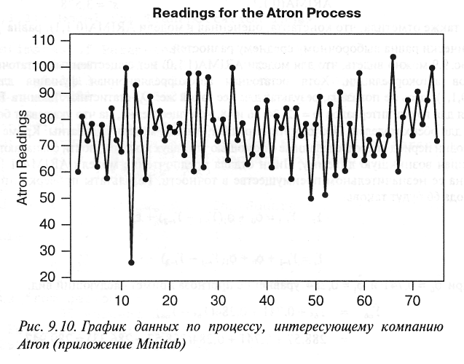

Рис. 2.2 **График данных по производственному процессу, интересующему компанию Y**

Начнем поиск пробной модели с анализа графика данных и графика функции выборочной автокорреляции, показанного на рис. 2.2. Исходный временной ряд данных характеризуется вариацией значений в окрестности фиксированного уровня, приблизительно равного 80, а значения коэффициентов автокорреляции быстро убывают до нуля. Исходя из этого, можно сделать вывод, что данный временной ряд является стационарным.

Первый выборочный коэффициент автокорреляции (-0,53) существенно отличается нуля для уровня 5%, поскольку находится вне диапазона

.

Автокорреляция для запаздывания в 2 периода ближе к пороговому значению для уровня 5% и противоположна по знаку автокорреляции r1на интервале 1. Остальные автокорреляции малы инаходятся в рамках установленных предельных ошибок. Можно предположить, что подобная структура коэффициентов автокорреляции соответствует либо модели AR(1), либо, что также допустимо, модели МА(2), если считать, что автокорреляции отсекаются (неотличимы от нуля) уже после второго интервала.

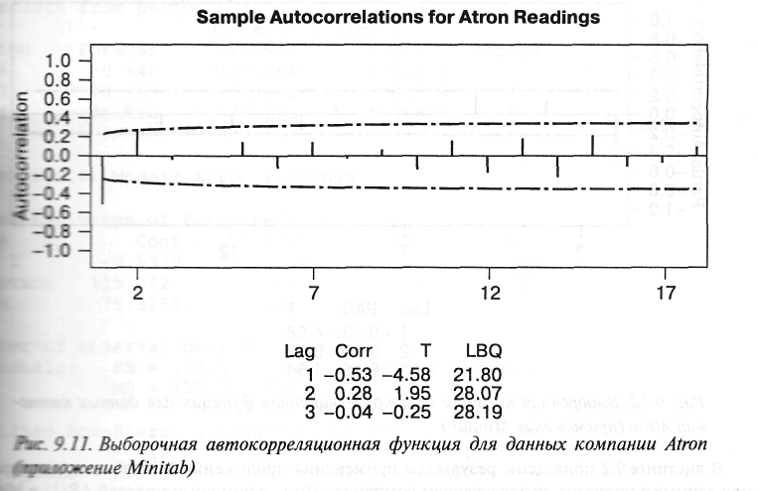

Рисунок 2.3 – **Выборочная автокорреляционная функция для данных компании Y**

В результате принимаем решение проанализировать график функции выборочной частной автокорреляции, показанный на рис. 2.4.

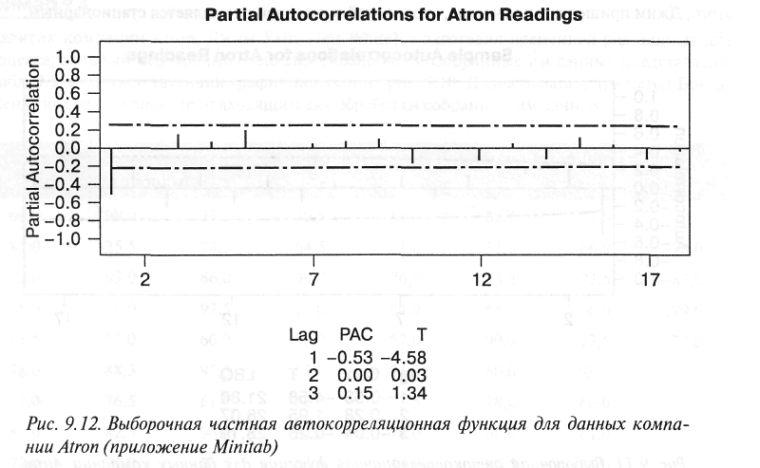

Рисунок 2.4 – **Выборочная частная автокорреляционная функция для данных компании**

Заметим, что первый коэффициент частной автокорреляции (-0,53) значительно отличается от нуля, но ни один из остальных коэффициентов частной автокорреляции не приближается к уровню значащего значения.. В результате приходим к заключению, что поведение функций выборочной автокорреляции и выборочной частной автокорреляции соответствует модели AR(1) (или, что то же самое, ARIMA(1,0,0)), однако чтобы полностью исключить риск, смоделируем данные также с помощью модели МА(2) (или АRIМА(0,0,2)). Если обе модели окажутся адекватными, возможно выбрать лучшую модель, исходя из принципа экономии (*Принцип экономии* состоит в предпочтении простой модели более сложной).

Постоянное слагаемое включено в обе модели, чтобы учесть тот факт, что данные изменяют­ся в окрестности уровня, отличного от нуля (если бы данные выражались как отклонение от выборочного среднего, то в обеих моделях постоянное слагаемое было бы ненужным).

Обемодели показали хорошее соответствие данным. Оцененные коэффициенты значительно отличаются от нуля. Среднеквадратические ошибки сходны.

МА(2): s2=135,1

AR(1): s2=137,9.

Прогнозы на один и два периода вперед для двух этих моделей отличаются в некоторых деталях, однако прогнозы на три периода вперед (период 78) весьма близки. При фиксированном источнике для предсказаний, прогнозы для стационарных процессов становятся, в конечном счете, равны предполагаемому среднему уровню. В рассматриваемом случае предполагаемый средний уровень приблизительно = 75 для обеих моделей.

Qm-статистика Льюинга-Бокса (модифицированная статистика Бокса-Пирса) незначи­тельна для коэффициентов корреляции на интервалах *т =* 12, 24, 36 и 48 для обеих моделей. Отдельные остаточные коэффициенты автокорреляции малы и находятся в рамках их предельных оши­бок. Остаточная автокорреляционная функция для модели МА(2) аналогична. Не вызывает сомнений тот факт, что ошибки случайны в обеих этих моделях.

Поскольку модель AR(1) имеет два параметра (включая постоянное слагаемое), а модель МА(2) — три (включая постоянное слагаемое), то, в соответствии с принципом экономии, для прогноза будущих значений данных решил воспользоваться более простой моделью AR(1). Уравнение прогноза AR(1) будет иметь вид:

ŷt *=* 115,842 + (-0,538) yt-1 = 115,842 - 0,538 yt-1,так что для периода 76

ŷt = 115,842 - 0,538 y75 = 115,842 - 0,538(72) = 77,11.

Помимо этого, прогноз на два периода вперед будет следующим.

ŷ77 = 115,842-0,538 y76 = 115,842-0,538(77,11) = 74,3.

**Пример 2.4** Аналитик компании Y, решил воспользоваться методом Бокса-Дженкинса для прогнозирования ошибок (отклонения от намеченных объемов производства компании), обнаруживаемых при контроле каче­ства производственного процесса, находящегося под его управлением. Соответствующие данные приведены в таблице 2.7, а график этого временного ряда ошибок показан на рис. 2.5.

Таблица 2.7 – **Ошибки, обнаруженные при контроле качества в компании Y**

|  |  |  |  |  |  |  |  |  |  |
| --- | --- | --- | --- | --- | --- | --- | --- | --- | --- |
| Период(П) | Ошибка | (П) | Ошибка | (П) | Ошибка | (П) | Ошибка | (П) | Ошибка |
| 1 | -0,23 | 19 | -0,20 | 37 | -1,93 | 55 | -0,97 | 73 | 0,10 |
| 2 | 0,63 | 20 | 0,21 | 38 | 1,87 | 56 | 0,83 | 74 | -0,62 |
| 3 | 0,48 | 21 | 0,91 | 39 | -0,97 | 57 | -0,33 | 75 | 2,27 |
| 4 | -0,83 | 22 | -0,36 | 40 | 0,46 | 58 | 0,91 | 76 | -0,62 |
| 5 | -0,03 | 23 | 0,48 | 41 | 2,12 | 59 | -1,13 | 77 | 0,74 |
| 6 | 1,31 | 24 | 0,61 | 42 | -2,11 | 60 | 2,22 | 78 | -0,16 |
| 7 | 0,86 | 25 | -1,38 | 43 | 0,70 | 61 | 0,80 | 79 | 1,34 |
| 8 | -1,28 | 26 | -0,04 | 44 | 0,69 | 62 | -1,95 | 80 | -1,83 |
| 9 | 0 | 27 | 0,90 | 45 | -0,24 | 63 | 2,61 | 81 | 0,31 |
| 10 | -0,63 | 28 | 1,79 | 46 | 0,34 | 64 | 0,59 | 82 | 1,13 |
| 11 | 0,08 | 29 | -0,37 | 47 | 0,60 | 65 | 0,71 | 83 | -0,87 |
| 12 | -1,30 | 30 | 0,40 | 48 | 0,15 | 66 | -0,84 | 84 | 1,45 |
| 13 | 1,48 | 31 | -1,19 | 49 | -0,02 | 67 | -0,11 | 85 | -1,95 |
| 14 | -0,28 | 32 | 0,98 | 50 | 0,46 | 68 | 1,27 | 86 | -0,51 |
| 15 | -0,79 | 33 | -1,51 | 51 | -0,54 | 69 | -0,80 | 87 | -0,41 |
| 16 | 1,86 | 34 | 0,90 | 52 | 0,89 | 70 | -0,76 | 88 | 0,49 |
| 17 | 0,07 | 35 | -1,56 | 53 | 1,07 | 71 | 1,58 | 89 | 1,54 |
| 18 | 0,09 | 36 | 2,18 | 54 | 0,20 | 72 | -0,38 | 90 | -0,96 |

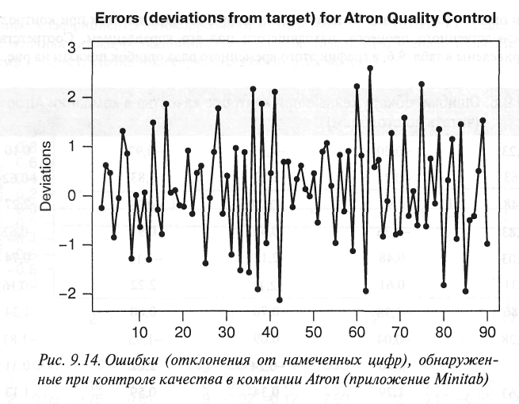

Рис. 2.5 **Ошибки (отклонения от намеченных значений объемов), обнаруженные при контроле качества в компании Y**

Начнем процесс определения модели с изучения графика временного ряда ошибок, а также проверки функций автокорреляции и частной автокорреляции, показанных на рис. 2.6 и 2.7.

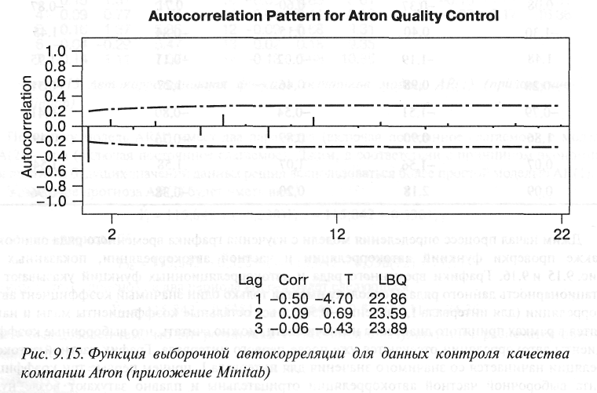

Рис.2.6 **Функция выборочной автокорреляции для данных контроля качества компании Y**

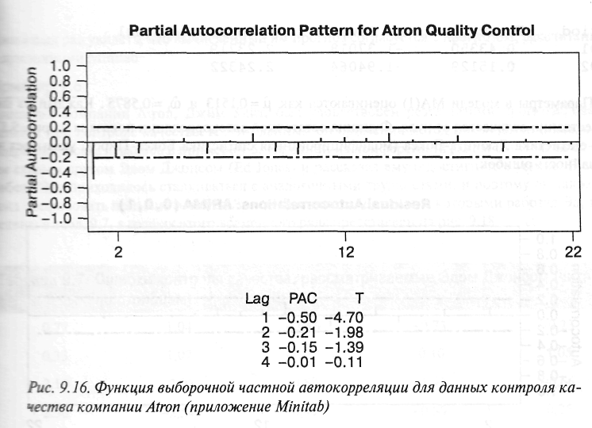

Рис. 2.7 **Функция выборочной автокорреляции для данных контроля качества**

Графики временного ряда и автокорреляционных функций указывают на стационарность данного ряда. Поскольку имеется только один значимый коэффициент авто­корреляции (для интервала 1, значение -0,50), а все остальные коэффициенты малы и нахо­дятся в рамках принятого диапазона незначимости, можно считать, что выборочные коэффи­циенты автокорреляции отсекаются уже после первого интервала.

График частной автокор­реляции начинается со значимого значения для интервала 1, причем первые три коэффици­ента выборочной частной автокорреляции отрицательны и плавно затухают возле нуля. Можно сделать вывод, что поведение выборочных коэффициентов автокорреляции и частной автокорреляции весьма сходно с теоретическими показателями для процесса МА(1) (или ARIMA(0,0,1))*.* Приходим к заключению, что исследуе­мый временной ряд можно описать с помощью модели МА(1).

Параметры в модели МА(1) оцениваются как ω0= 0,1513 и ω1=0,5875. Каждый из них существенно отличается от нуля. Функция остаточной автокорреляции показана на рис. 2.8, а Q-статистика Льюинга-Бокса (модифицированная статистика Бокса-Пирса) указывает на случайность ошибок.

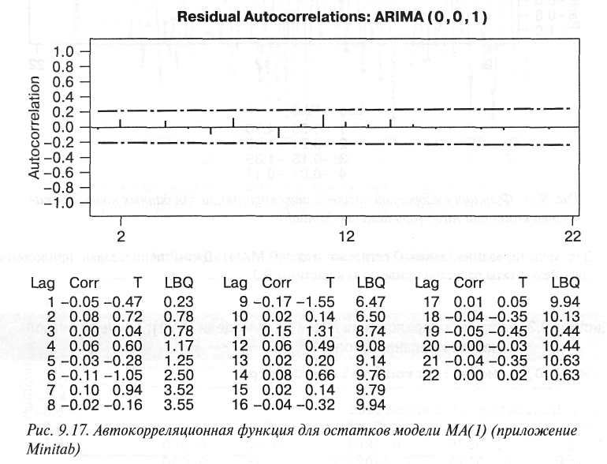

Рис. 2.8 **Автокорреляционная функция для остатков модели МА(1)**

Уравнение прогноза по модели МА(1) будет следующим: ŷt = ω0 *- ω1εt-1,* где εt-1 оценивается с помощью соответствующего остатка et-1. Для прогноза ошибки (отклонения от намеченных цифр) на период 91 нужен остаток для периода 90, e90*=* -0,4804. Вычисляем следующее:

ŷ91= 0,1513 - 0,5875(-0,4804) = 0,4335.

Прогноз относительно ошибки контроля качества в период 92 является просто пред­полагаемым средним ряда, так как, в начале прогноза *t =* 90, наилучшей оценкой порядка ошибки в период 91, ε91, является нуль. Таким образом, ŷ92= 0,1513 -0,5875(0) = 0,1513.

**Пример 2.5**. Использование авторегрессионной модели порядка p AR (p).

Компания **X** специализируется на обслуживании портфеля ценных бумаг. Рассмотрим задачу разработки более четкой методики прогнозирования индекса Доу-Джонса (индекса перевозок), с использованием методологии Бокса-Дженкинса. В таблице 2.8 представлены последние 65 ежедневных средних заключительных значений индекса перевозок для летних месяцев.

**Решение:**

Начнем анализ с рассмотрения графика исходных данных, представленного на рис. 2.9. В ряду явно присутствует возрастающий тренд. Следующим шагом в определении пробной модели будет рассмотрение выборочной функции автокорреляции данных, показанной рис. 2.9. Следует отметить, что первые несколько коэффициентов автокорреляции постоянно имеют большое значение и стремятся к нулю весьма медленно. Следовательно, первоначальные выводы о наличии тренда были верными, и что исходный временной ряд яв­ляется нестационарным, т.е. его значения нельзя считать изменяющимися относительно не­которого фиксированного уровня.

Таблица 2.8 – **Ежедневные средние значения индекса перевозок**

|  |  |  |  |  |  |
| --- | --- | --- | --- | --- | --- |
| Период | Индекс | Период | Индекс | Период | Индекс |
| 1 | 2 | 3 | 4 | 5 | 6 |
| 1 | 222,34 | 23 | 233,05 | 45 | 253,41 |
| 2 | 222,24 | 24 | 235,00 | 46 | 252,04 |
| 3 | 221,17 | 25 | 236,17 | 47 | 248,78 |
| 4 | 218,88 | 26 | 238,31 | 48 | 247,76 |
| 5 | 220,05 | 27 | 241,14 | 49 | 249,27 |
| 6 | 219,61 | 28 | 241,48 | 50 | 247,95 |
| 7 | 216,40 | 29 | 246,74 | 51 | 251,41 |
| 8 | 217,33 | 30 | 248,73 | 52 | 254,67 |
| 9 | 219,69 | 31 | 248,83 | 53 | 258,62 |
| 10 | 219,32 | 32 | 248,78 | 54 | 259,25 |
| 11 | 218,25 | 33 | 249,61 | 55 | 261,49 |
| 12 | 220,30 | 34 | 249,90 | 56 | 264,95 |
| 13 | 222,54 | 35 | 246,45 | 57 | 268,21 |
| 14 | 223,56 | 36 | 247,57 | 58 | 272,16 |
| 15 | 223,07 | 37 | 247,76 | 59 | 272,79 |

Продолжение таблицы 2.8

|  |  |  |  |  |  |
| --- | --- | --- | --- | --- | --- |
| 1 | 2 | 3 | 4 | 5 | 6 |
| 16 | 225,36 | 38 | 247,81 | 60 | 275,03 |
| 17 | 227,60 | 39 | 250,68 | 61 | 278,49 |
| 18 | 226,82 | 40 | 251,80 | 62 | 281,75 |
| 19 | 229,69 | 41 | 251,07 | 63 | 285,70 |
| 20 | 229,30 | 42 | 248,05 | 64 | 286,33 |
| 21 | 228,96 | 43 | 249,76 | 65 | 288,57 |
| 22 | 229,99 | 44 | 251,66 |  |  |
|  |  |  |  |  |  |

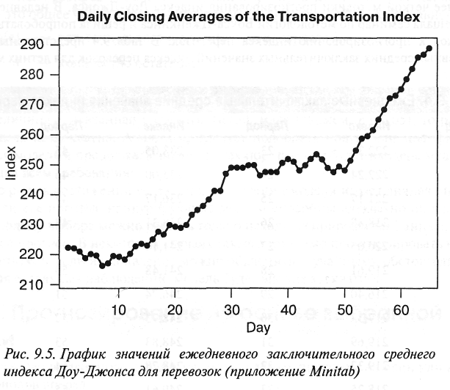

Рис. 2.9 **График значений ежедневного заключительного среднего индекса Доу-Джонса для перевозок**

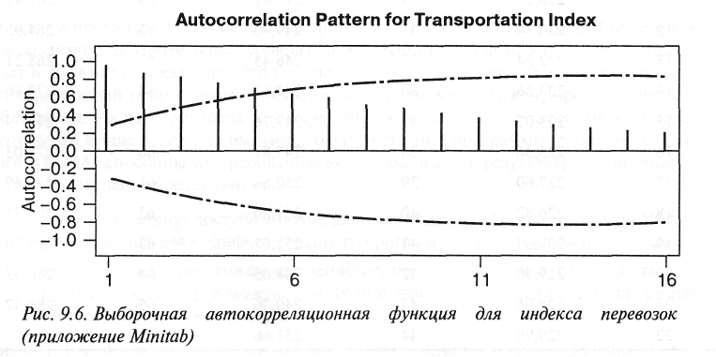

Рис. 2.10 **Выборочная автокорреляционная функция для индекса перевозок**

Вычислим разности данных, с целью проверить, позволит ли это устранить тренд и получить стационарный ряд. Все из­менения разностных данных происходят в окрестности определенного фиксированного уровня. Оказалось, что выборочным средним для разностей является значение 1,035. Выборочные автокорреляции для разностей показаны на рис. 2.10, а выборочные частные автокорреляции - на рис. 2.11.

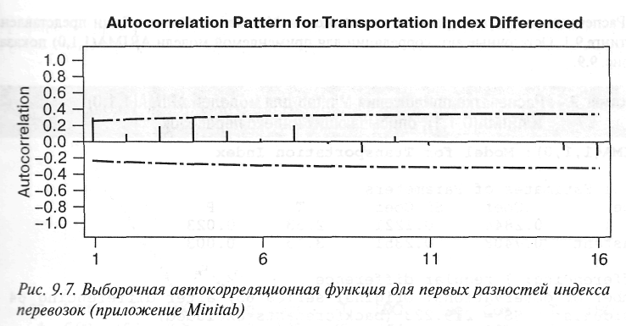

Рис. 2.11 **Выборочная автокорреляционная функция для первых разностей индекса перевозок**

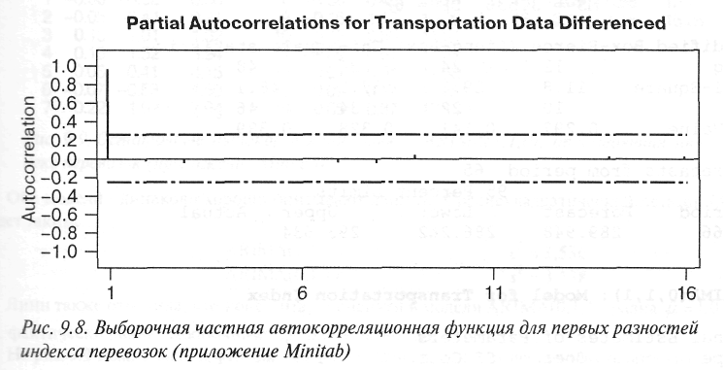

Рис. 2.12 **Выборочная частная автокорреляционная функция для первых разностей индекса перевозок**

Получаем весьма противоречивые результаты. Сравнение коэффициентов автокорреляции с их предельной ошибкой показало, что существенной была только автокорреляция на первом временном ин­тервале. Аналогично для коэффициентов частной автокорреляции существенным был только интервал 1. Коэффициенты автокорреляции отсекались после первого интервала, указывая на поведение, характерное для модели МА(1). И в то же время коэффициенты частной авто­корреляции также отсекались после этого же интервала, указывая на поведение, характерное ужедля модели AR(1).

Обе выборки не проявляют плавного убывания значений коэффициентов. Применим к индексу перевозок обе модели — ARIMA(1,1,0) и ARIMA(0,1,1). Кроме того, включим в каждую модель постоянное слагаемое, чтобы учесть тот факт, что изменения в ряду разностей проявляются в окрестности уровня, находящегося вы­ше нуля. Если индекс перевозок обозначить, как yt, то разностный ряд будет Δyt = yt - yt-1 и построенная модель, будет иметь следующий вид:

ARIMA(1,1,0): Δyt = φ0 + φ1 Δyt-1 + εt, ARIMA(0,1,1): Δyt = *ω0+* εt – ω1 εt-1.

Обе модели одинаково хорошо описывают данные. Среднеквадратический остаток *(MS)* будет таким.

АRМА (1,1,0): s2 = 3,536, ARIMA (0,1,1): s2 = 3,538.

Следует также отметить, что константа, оцененная в модели ARIMA(0,1,1), равна *ω0=1,038*, т.е. фактически равна выборочному среднему разностей.

На рис. 6 можно видеть, что для модели ARIMA(1,1,0) нет существенных остаточных коэф­фициентов автокорреляции. Хотя остаточная автокорреляционная функция для модели ARIMA(0,1,1) здесь не показана, результат для нее такой же.

Qm - статистика Льюинга-Бокса, рас­считанная для групп интервалов *т =* 12, 24, 36 и 48, не существенна, на что указывает большая ве­личина *р* для обеих моделей. Поэтому можно сделать вывод о том, что обе модели адекватны. Кроме того, про­гнозы на один период вперед, сделанные с помощью этих двух моделей, почти совпадают.

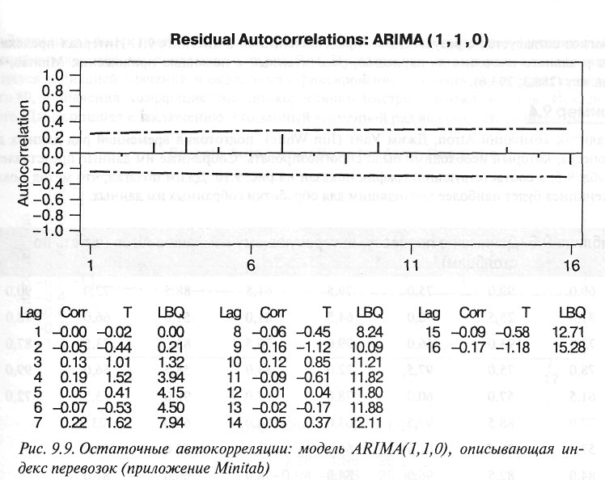

Рис. 2.13 **Остаточные автокорреляции; модель ARIMA(1,1,0), описывающая индекс перевозок**

Разрешая возникшую дилемму, отдаем предпочтение модели ARIMA(1,1,0), осно­вываясь на ее незначительном преимуществе в точности. Результаты проверки этой модели для периода 66 будут таковы:

yt - yt-1 = φ0 + φ1 (yt-1 - yt-2) + εt

или

yt = yt-1 + φ0 + φ1 (yt-1 - yt-2) + εt

так что при φ0 = 0,741 и φ1 = 0,284 уравнение прогноза примет следующий вид:

ŷ66 =y65 + 0741 + 0,284(y65 - y64) = 288, 57 + 0,741 + 0,284(288,57-286,33)=289,947

Рассчитанный интервал предсказа­ния реального значения на период 66, со­ставляет (286,3; 293,6).

**Пример 2.6** Рассмотрим прогно­зирование объемов продаж компании K. Имеются данные об объемах продаж за 115 месяцев. Эти данные, охватывающие период с января 2007 г. по август 2006 г., представлены в таблице 2.9.

Таблица 2.9 – **Ежемесячные объемы продаж компании K**

|  |  |  |  |  |  |
| --- | --- | --- | --- | --- | --- |
| Месяц | Объем | Месяц | Объем | Месяц | Объем |
| 1 | 2 | 3 | 4 | 5 | 6 |
| 1 | 1736,8 | 41 | 1796,6 | 82 | 2441,4 |
| 2 | 1297,4 | 42 | 1822,6 | 83 | 2113,8 |
| 3 | 559,0 | 43 | 1835,6 | 84 | 2035,8 |
| 4 | 1455,6 | 45 | 1944,8 | 85 | 2152,8 |
| 5 | 1526,2 | 46 | 2009,8 | 86 | 1708,2 |
| 6 | 1419,6 | 47 | 2116,4 | 87 | 806,0 |
| 7 | 1484,6 | 48 | 1994,2 | 88 | 2028,0 |
| 8 | 1651,0 | 49 | 1895,4 | 89 | 2236,0 |
| 9 | 1661,4 | 50 | 1947,4 | 90 | 2028,0 |

Продолжение таблицы 2.9

|  |  |  |  |  |  |
| --- | --- | --- | --- | --- | --- |
| 1 | 2 | 3 | 4 | 5 | 6 |
| 10 | 1851,2 | 51 | 1770,6 | 91 | 2100,8 |
| 11 | 1617,2 | 52 | 626,6 | 92 | 2327,0 |
| 12 | 1614,6 | 53 | 1768,0 | 93 | 2225,6 |
| 13 | 1757,6 | 54 | 1840,8 | 94 | 2321,8 |
| 14 | 1302,6 | 55 | 1804,4 | 95 | 2275,0 |
| 15 | 572,0 | 56 | 2007,2 | 96 | 2171,0 |
| 16 | 1458,6 | 57 | 2067,0 | 97 | 2431,0 |
| 17 | 1567,8 | 58 | 2048,8 | 98 | 2165,8 |
| 18 | 1627,6 | 59 | 2314,0 | 99 | 780,0 |
| 19 | 1575,6 | 60 | 2072,6 | 100 | 2056,6 |
| 20 | 16,82,2 | 61 | 2134,6 | 101 | 2340,0 |
| 21 | 1710,0 | 62 | 1799,2 | 102 | 2033,2 |
| 22 | 1853,8 | 63 | 756,6 | 103 | 2288,0 |
| 23 | 1788,8 | 64 | 1890,2 | 104 | 2275,0 |
| 24 | 1822,4 | 65 | 2256,8 | 105 | 2581,8 |
| 25 | 1838,2 | 66 | 2111,2 | 106 | 2540,2 |
| 26 | 1635,4 | 67 | 2080,0 | 107 | 2519,4 |
| 27 | 618,8 | 68 | 2191,8 | 108 | 2267,2 |
| 28 | 1593,8 | 69 | 2202,2 | 109 | 2615,6 |
| 29 | 1898,0 | 70 | 2449,2 | 110 | 2163,2 |
| 30 | 1911,0 | 71 | 2090,4 | 111 | 899,6 |
| 31 | 1695,0 | 72 | 2184,0 | 112 | 2210,0 |
| 32 | 1757,6 | 73 | 2267,2 | 113 | 2376,4 |
| 33 | 1944,8 | 74 | 1705,6 | 114 | 2259,4 |
| 34 | 2108,6 | 75 | 962,0 | 115 | 2584,4 |
| 35 | 1895,4 | 76 | 1929,2 |  |  |
| 36 | 1822,6 | 77 | 2202,2 |  |  |
| 37 | 2054,0 | 78 | 1903,2 |  |  |
| 38 | 1544,4 | 79 | 2337,4 |  |  |
| 39 | 600,6 | 80 | 2022,8 |  |  |
| 40 | 1604,2 | 81 | 2225,6 |  |  |

Внимательно изучив временной ряд, график которого показан на рис. 2.14, можно об­наружить в нем, наряду с возрастающим трендом, отчетливо проявляющуюся сезонную структуру. Приходим к заключению, что данный ряд является нестационарным, и поэтому следует применить к нему сезонную модель ARIMA.

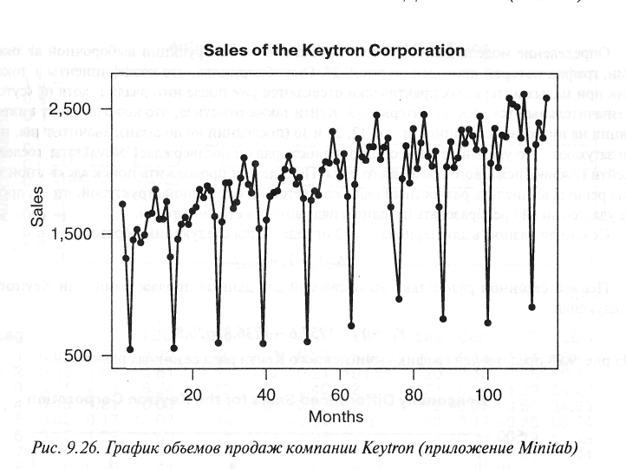

Рис. 2.14 **График объемов продаж компании**

Определение модели данных начнем с изучения функции выборочной автокорреля­ции, график которой приведен на рис. 2.15. Коэффициенты автокорреля­ции при малых интервалах практически отсекаются уже после интервала 1, хотя присутствует и незначительный всплеск на интервале 3. Следует также отметить, что коэффициенты автокорре­ляции на интервалах сезонности, т.е. 12, 24 и 36 (последний не показан), значительны, но быст­ро затухают. Это указывает на нестационарность ряда и подтверждает результаты исследования графика исходного временного ряда.

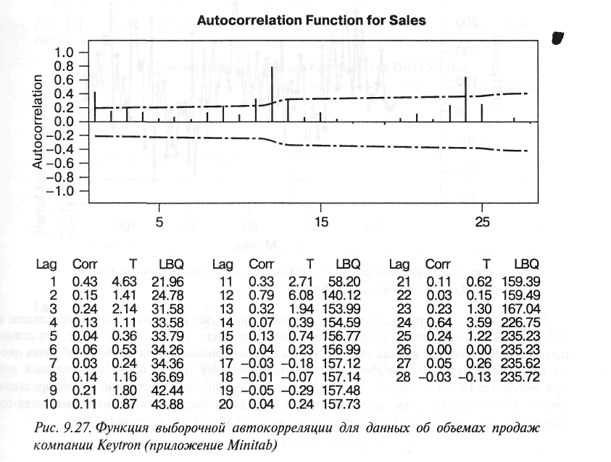

Рис. 2.15 **Функция выборочной автокорреляции для данных об объемах компании**

Прежде чем продолжить поиск адекватной модели, вычислим разностный ряд в соответствии с сезонной структурой, чтобы проверить, не удастся ли преобразовать исходный ряд данных в стационарный.

Сезонная разность для периода *S=*12 определяется следующим образом: Δ12yt = yt - yt-12.

Первой сезонной разностью, вычисляемой для данных продаж компании Keytron, будет следующая: y13 – y1 = 1757,6 - 1736,8 = 20,8.

На рис. 2.16 представлен график вычисленного ряда сезонных разностей.

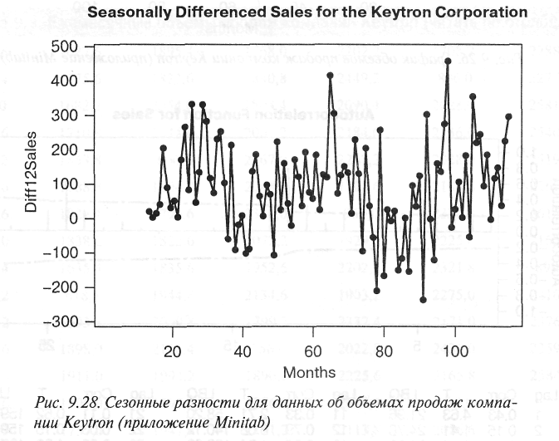

Рис. 2.16 **Сезонные разности для данных об объемах продаж компании**

На рис. 2.17 и 2.18 приведены соответственно функции выборочной автокорреляции и выборочной частной автокорреляции для разностного ряда. Из рис. 2.17 следует, что сезон­ные разностные данные вполне можно считать стационарными, причем они колеблются око­ло значения порядка 100. Коэффициенты автокорреляции имеют один значительный пик при интервале 12 (отсеченный), а коэффициенты выборочной частичной автокорреляции имеют значительные пики при интервалах 12 и 24, которые постепенно уменьшают» (затухают). Подобное поведение указывает на элемент МА(1) при интервале 12.

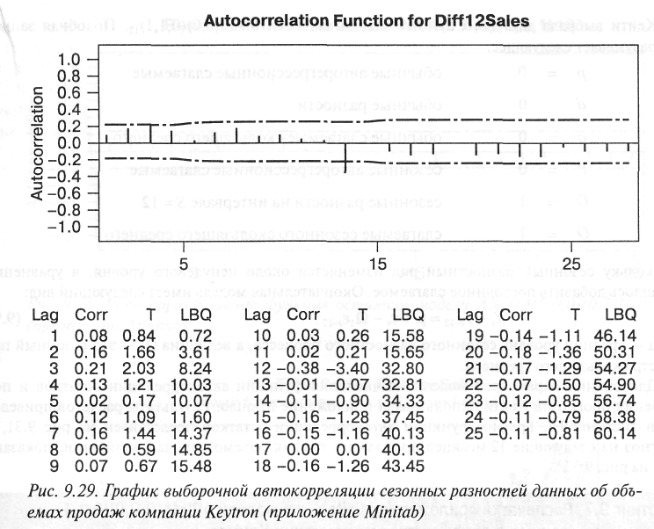

Рис.2.17 **График выборочной автокорреляции сезонных разностей данных об объемах продаж**

**компании**

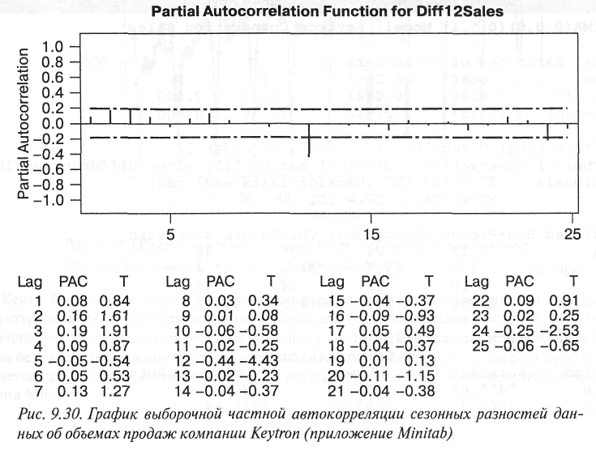

Рис. 2.18 **График выборочной частной корреляции сезонных разностей данных об объемах продаж компании**

Выберем для данных модель вида ARIMA(0,0,0)(0,1,1). Подобная запись подразумевает следующее.

*р* = 0 - обычные авторегрессионные слагаемые

*d* = 0 - обычные разности

*q* = 0 - обычные слагаемые скользящего среднего

*Р =* 0 - сезонные авторегрессионные слагаемые

*D =* 1 - сезонные разности на интервале 5-12

*Q =* 1 - слагаемые сезонного скользящего среднего.

Поскольку сезонный разностный ряд изменяется около ненулевого уровня, в уравнение пришлось добавить постоянное слагаемое. Окончательная модель имеет следующий вид

yt - yt-12 =*ψ0* + εt + ψ1εt-12

где *ψ0* — средний уровень сезонного разностного процесса, а величина

ψ *—* это сезонный па­раметр скользящего среднего.

График функции автокорреляции остатков представлен на рис. 2.19, а прогноз на следующие 12 месяцев продолжает график объемов продаж компании (рис. 2.20).

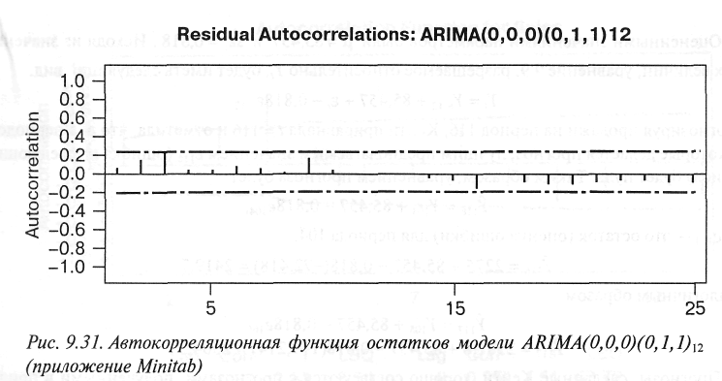

Рис. 2.19 **Авторегрессионная функция остатков модели ARIMA(0,0,0)(0,1,1)**

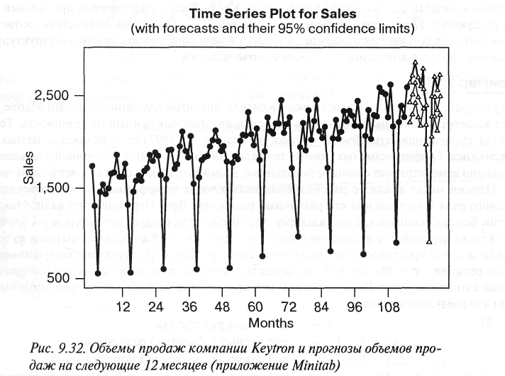

Рис. 2.20 **Объемы продаж компании и прогнозы объемов продаж**

Получаем, что первоначальная модель хорошо описывает структуру данных. Q- статистика Льюинга-Бокса для групп интервалов *т =* 12, 24, 36 и 48 не существенна, что показывает большое значение р. Автокорреляции остатков все одинаково малы без какой-либо видимой структуры.

Оцененными значениями параметров были  *ψ0* = 85,457 и ψ = 0,818. Исходя из значений этих величин, уравнение (87), разрешаемое относительно yt*,* будет иметь следующий вид: yt = yt-12 + 85,457 + 0,818εt-12.

Прогнозируя продажи на период 116, приравниваем *t =* 116 и видим, что для периодов, на которые делается прогноз, лучшим предполагаемым значением ε116(ошибка на следующий период) будет нуль. Таким образом, уравнением прогноза будет ŷ116 = y114 + 85,147 – 0,818e104,

где e104— это остаток (оценка ошибки) для периода 104.

ŷ116= 2275 + 85,457 - 0,818(-72,418) = 2419,7. Аналогичным образом

ŷ117 = y105+ 85,457-0,8186,05e105

ŷ117= 2581,8 + 85,457 – 0,818(119,214) = 2504,3.

Прогнозы полностью соответствуют поведению ряда. Можно предположить правильность описания сезонной структуры и в скором времени в компании будет отмечен рост объемов продаж.

**Задача 2.7** Дана модель авторегресии третьего порядка:

$y_{t}=3y_{t-1}-0,25y_{t-2}+0,75y_{t-3}+ε_{t}$.

Задание: построить характеристическое уравнение, найти его корни и установить, является ли указанный авторегрессионный процесс стационарным.

**Задача 2.8** Для авторегресии второго порядка:

$y_{t}=β_{1}y_{t-1}-β_{2}y_{t-2}+ε_{t}$ найдены выборочные значения автокорреляционной функции: r(1)=0,853; r(2)=0,826.

Задание: Оценить параметры авторегрессии.

**Задача 2.9**

|  |  |  |  |  |  |  |  |  |  |  |  |
| --- | --- | --- | --- | --- | --- | --- | --- | --- | --- | --- | --- |
| Вариант 1 | | Вариант 2 | | Вариант 3 | | Вариант 4 | | Вариант 5 | | Вариант 6 | |
|  | *r(τ)* |  | *r(τ)* | *τ* | *r(τ)* |  | *r(τ)* |  | *r(τ)* |  | *r(τ)* |
| 1 | 0,564 | 1 | 0,344 | 1 | 0,271 | 1 | 0,764 | 1 | 0,344 | 1 | 0,548 |
| 2 | 0,674 | 2 | 0,289 | 2 | 0,289 | 2 | 0,674 | 2 | 0,289 | 2 | 0,289 |
| 3 | 0,732 | 3 | 0,176 | 3 | 0,176 | 3 | 0,732 | 3 | 0,176 | 3 | 0,716 |
| 4 | 0,857 | 4 | 0,205 | 4 | 0,205 | 4 | 0,857 | 4 | 0,205 | 4 | 0,205 |
| 5 | 0,679 | 5 | 0,189 | 5 | 0,189 | 5 | 0,679 | 5 | 0,189 | 5 | 0,676 |
| 6 | 0,489 | 6 | 0,311 | 6 | 0,311 | 6 | 0,589 | 6 | 0,311 | 6 | 0,311 |
| 7 | 0,775 | 7 | 0,222 | 7 | 0,222 | 7 | 0,875 | 7 | 0,222 | 7 | 0,222 |
| 8 | 0,538 | 8 | 0,179 | 8 | 0,179 | 8 | 0,538 | 8 | 0,179 | 8 | 0,802 |
| 9 | 0,609 | 9 | 0,143 | 9 | 0,143 | 9 | 0,609 | 9 | 0,143 | 9 | 0,793 |
| 10 | 0,477 |  |  | 10 | 0,409 | 10 | 0,477 |  |  | 10 | 0,409 |
|  |  |  |  | 11 | 0,195 |  |  |  |  | 11 | 0,577 |

Задание: по указанным коэффициентам автокорреляции обосновать выбор структуры временного ряда.

**Задача 2.10**

|  |  |  |  |  |  |  |  |  |  |  |  |
| --- | --- | --- | --- | --- | --- | --- | --- | --- | --- | --- | --- |
| Вариант 1 | | Вариант | | Вариант 3 | | Вариант 4 | | Вариант 5 | | Вариант 6 | |
| *t* | *Yt* | *t* | *Yt* | *t* | *Yt* | *t* | *Yt* | *t* | *Yt* | *t* | *Yt* |
| 1 | 2,1 | 1 | 2,4 | 1 | 2,5 | 1 | 2,1 | 1 | 2,9 | 1 | 2,4 |
| 2 | 2,6 | 2 | 2,6 | 2 | 2,6 | 2 | 2,6 | 2 | 2,6 | 2 | 2,6 |
| 3 | 2,9 | 3 | 2,9 | 3 | 2,9 | 3 | 2,9 | 3 | 2,9 | 3 | 2,9 |
| 4 | 3,1 | 4 | 3,1 | 4 | 3,1 | 4 | 3,7 | 4 | 3,1 | 4 | 3,1 |
| 5 | 3,2 | 5 | 3,2 | 5 | 3,2 | 5 | 3,2 | 5 | 3,2 | 5 | 3,2 |
| 6 | 3,6 | 6 | 3,6 | 6 | 3,6 | 6 | 3,6 | 6 | 3,6 | 6 | 3,6 |
| 7 | 3,5 | 7 | 3,5 | 7 | 3,5 | 7 | 3,5 | 7 | 3,5 | 7 | 3,5 |
| 8 | 3,3 | 8 | 3,3 | 8 | 3,3 | 8 | 3,3 | 8 | 3,3 | 8 | 3,3 |
| 9 | 3 | 9 | 3,1 | 9 | 2,8 | 9 | 3,8 | 9 | 3,7 | 9 | 3,6 |
| 10 | 3,4 | 10 | 3,4 | 10 | 3,4 | 10 | 3,4 | 10 | 3,4 | 10 | 3,7 |

Задание: 1. Рассчитать значения коэффициентов автокорреляции 1-ого, 2-ого, 3-его порядков. 2. Сделать вывод о структуре ряда. 3. Построить модель ряда. 4. Осуществить прогноз.

**Задача 2.11** По статистическим данным описывающим поквартальные данные валового дохода компании за последние 4 года постройте модель временного ряда. С помощью коэффициентов автокорреляции определите ее структуру и тип модели. Спрогнозируйте с помощью модели валовой доход в 5-м году работы компании.

**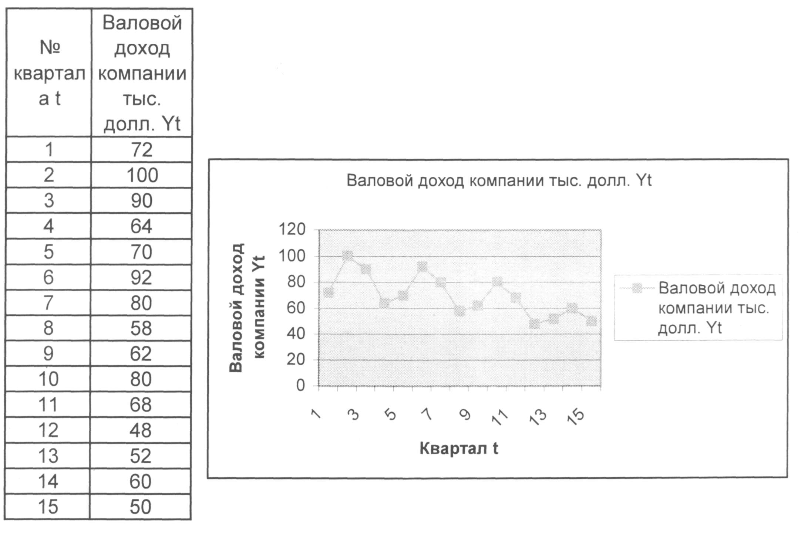**

**Задача 2.12** По статистическим данным, описывающим поквартальное производство масла и объем его продаж на внутреннем рынке за 2 гола постройте модели временных рядов и спрогнозируйте по ним величины производства и объем продаж в следующие 3 года.

**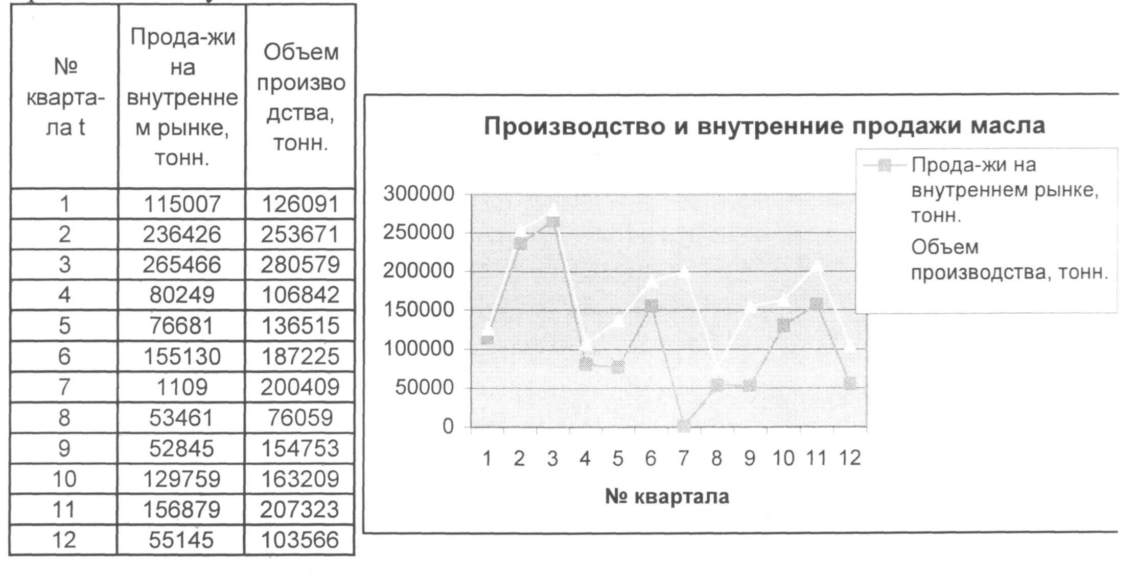**

**методические указания по выполнению**

**ПРАКТИЧЕСКОЙ работы №3**

**Расчёты межотраслевого баланса модели Леонтьева**

**Назначение.** Научиться составлять и применять модели межотраслевого баланса.

**Пример 3.1** Рассчитаем показатели модели МОБ для условной экономики, состоящей из трех отраслей (промышленность, сельское хозяйство, другие отрасли). Межотраслевые потоки  и поставки отраслей для целей конечного использования  приведены в таблице 3.1 и 3.2.

Таблица 3.1– **Межотраслевые поставки, млн. руб.**

|  |  |  |  |
| --- | --- | --- | --- |
| Отрасль-производитель | Отрасль-потребитель | | |
| 1 | 2 | 3 |
| 1. | 50 | 5 | 2 |
| 2. | 5 | 15 | 1 |
| 3. | 4 | 1 | 2 |

Таблица 3.2 – **Отраслевые поставки для целей конечного использования, млн. руб.**

|  |  |  |  |  |
| --- | --- | --- | --- | --- |
| Отрасль-производитель | Конечное использование | | | |
| Конечное потребление | Валовое накопление | Экспорт | Импорт |
| 1. | 25 | 20 | 20 | 25 |
| 2. | 16 | 1 | 10 | 8 |
| 3. | 2 | 4 | 1 | 5 |

Рассчитаем столбец конечного использования продукции отраслей:



Таким образом, ВВП равен: ВВП = 40+19+2 = 61 млн. рублей.

Рассчитаем столбец промежуточного потребления *(PP)* продукции отраслей:



Величина промежуточного потребления по народному хозяйству в целом как сумма всех элементов столбца про­межуточного потребления равна: *П* = 57+21+7 = 85 млн. рублей.

Расчет промежуточных затрат каждой отрасли (материальные затраты *i*-ой отрасли) приведем в таблице 3.3.

Таблица 3.3 – **Показатели первого и второго квадрантов МОБ, млн. руб.**

|  |  |  |  |  |  |
| --- | --- | --- | --- | --- | --- |
| Отрасль-производитель | Отрасль-потребитель | | | Промежуточное потребление | Конечное  потребление |
| 1 | 2 | 3 |
| 1 | 50 | 5 | 2 | 57 | 40 |
| 2 | 5 | 15 | 1 | 21 | 19 |
| 3 | 4 | 1 | 2 | 7 | 2 |
| Промежуточные затраты | 59 | 21 | 5 | 85 | 61 |

Модель МОБ выражается в виде двух групп соотношений: для отраслей-производителей и отраслей-потребителей.

Определим элементы столбца, характеризующие объем валового выпуска отраслей:

*Х1* = 50+5+2+40 = 97;

*Х2* = 5+15+1+19 = 40;

*Х3* = 4+1+2+2 = 9.

Расчет валовой добавленной стоимости отраслей определяем как разность между объемом валового выпуска отраслей и промежуточными затратами:

*Х1* = 97 – (50+5+4) = 38;

*Х2* = 40 – 21 = 19;

*Х3* = 9 – 5 = 4.

Допустим, 30% валовой добавленной стоимости приходится на зарплату:

*Х1* = 38 ∙ 0,3 = 11,4;

*Х2* = 19 ∙ 0,3 = 5,7;

*Х3* = 4 ∙ 0,3 = 1,2.

Прочие элементы добавленной стоимости равны:

*Х1* = 38 – 11,4 = 26,6;

*Х2* = 19 – 5,7 = 13,3;

*Х3* = 4 – 1,2 = 2,8.

Расчеты элементов модели МОБ приведем в таблице 3.4.

Таблица 3.4 – **Показатели МОБ, млн. руб.**

|  |  |  |  |  |  |  |
| --- | --- | --- | --- | --- | --- | --- |
| Отрасль-производитель | Отрасль-потребитель | | | Промежуточное потребление | Конечное потребление | Валовой выпуск |
| 1 | 2 | 3 |
| 1. | 50 | 5 | 2 | 57 | 40 | 97 |
| 2. | 5 | 15 | 1 | 21 | 19 | 40 |
| 3. | 4 | 1 | 2 | 7 | 2 | 9 |
| Промежуточные затраты | 59 | 21 | 5 | 85 | 61 | 146 |
| Зарплата | 11,4 | 5,7 | 1,2 | 18,3 |  |  |
| Прочие элементы добавленной стоимости | 26,6 | 13,3 | 2,8 | 42,7 |  |  |
| Валовая добавленная стоимость | 38 | 19 | 4 | 61 |  |  |
| Валовой выпуск | 97 | 40 | 9 | 146 |  |  |

Элементы матрицы коэффициентов прямых затрат равны:



Коэффициенты прямых затрат количественно характеризуют интенсивность межотраслевых взаимодействий. Например, коэффициенты второго столбца матрицы показывают, что для производства валовой продукции сельского хозяйства на сумму 1 млн. рублей требуется израсходовать валовой продукции промышленности на сумму 0,13 млн. рублей, продукции сельского хозяйства – 0,38 млн. рублей, продукции других отраслей – 0,03 млн. рублей.

**Пример 3.2** Для условной экономики, состоящей из трех отраслей (промышленность, сельское хозяйство, отрасли сферы услуг), за отчетный период известны межотраслевые потоки  (табл. 3.5) и поставки отраслей для целей конечного использования  (таблица 3.6).

Таблица 3.5 – **Межотраслевые поставки, млн. руб.**

|  |  |  |  |
| --- | --- | --- | --- |
| Отрасль-производитель | Отрасль-потребитель | | |
| 1 | 2 | 3 |
| 1 | 100 | 10 | 4 |
| 2 | 10 | 30 | 2 |
| 3 | 8 | 2 | 4 |

Таблица 3.6 – **Отраслевые поставки для целей конечного использования, млн. руб.**

|  |  |  |  |  |
| --- | --- | --- | --- | --- |
| Отрасль-производитель | Конечное использование | | | |
| Конечное потребление | Валовое накопление | Экспорт | Импорт |
| 1 | 50 | 40 | 40 | 50 |
| 2 | 32 | 2 | 20 | 16 |
| 3 | 4 | 0 | 2 | 2 |

Необходимо заполнить три квадранта отчетного МОБ. При заполнении таблицы выделить: валовой выпуск, зарплату, валовую добавленную стоимость, прочие элементы добавленной стоимости. Предусмотреть, что 30% валовой добавленной стоимости приходится на заработную плату.

Объем валового выпуска первой, второй и третьей отрасли в отчетном периоде определяется суммой промежуточного потребления и конечного использования:

*Х1отч*  = 100 + 10 + 4 + 80 = 194;

*Х2отч*  = 10 + 30 + 2 + 38 = 80;

*Х3отч*  = 8 + 2 + 4 + 4 = 18.

Объем валового выпуска в отчетном периоде определяется суммой промежуточных затрат и валовой добавленной стоимости. Поэтому валовую добавленную стоимость отраслей определяем как разность между объемом валового выпуска отраслей и промежуточными затратами:

** = 194 – (100 + 10 + 8) = 76;

**  = 80 – 42 = 38;

**  = 18 – 10 = 8.

Рассчитаем уровень зарплаты трех отраслей:

 = 76 ∙ 0,3 = 22,8;

 = 38 ∙ 0,3 = 11,4;

 = 8 ∙ 0,3 = 2,4.

Прочие элементы добавленной стоимости равны:

 = 76 – 22,8 = 53,2;

 = 38 – 11,4 = 26,6;

 = 8 – 2,4 = 5,6.

Расчеты элементов модели МОБ приведем в таблице 3.7.

Таблица 3.7 – **Показатели МОБ, млн. руб.**

|  |  |  |  |  |  |  |
| --- | --- | --- | --- | --- | --- | --- |
| Отрасль-производитель | Отрасль-потребитель | | | Промежуточное потребление | Конечное использование | Валовой выпуск |
| 1 | 2 | 3 |
| 1 | 100 | 10 | 4 | 114 | 80 | 194 |
| 2 | 10 | 30 | 2 | 42 | 38 | 80 |
| 3 | 8 | 2 | 4 | 14 | 4 | 18 |
| Промежуточные затраты | 118 | 42 | 10 | 170 | 122 | 292 |
| Зарплата | 22,8 | 11,4 | 2,4 | 36,6 |  |  |
| Прочие элементы добавленной стоимости | 53,2 | 26,6 | 5,6 | 85,4 |  |  |
| Валовая добавленная стоимость | 76 | 38 | 8 | 122 |  |  |
| Валовой выпуск | 194 | 80 | 18 | 292 |  |  |

**Задача 3.3** Рассчитать показатели модели МОБ для условной экономики, состоящей из трех отраслей (промышленность, сельское хозяйство, другие отрасли). Межотраслевые потоки  и поставки отраслей для целей конечного использования  приведены в таблице 3.8 и 3.9.

Табли ца 3.8 – **Межотраслевые поставки, млн. руб.**

|  |  |  |  |
| --- | --- | --- | --- |
| Отрасль-производитель | Отрасль-потребитель | | |
| 1 | 2 | 3 |
| 1. | 40 | 15 | 12 |
| 2. | 5 | 15 | 1 |
| 3. | 8 | 6 | 4 |

Таблица 3.9 – **Отраслевые поставки для целей конечного использования, млн. руб.**

|  |  |  |  |  |
| --- | --- | --- | --- | --- |
| Отрасль-производитель | Конечное использование | | | |
| Конечное потребление | Валовое накопление | Экспорт | Импорт |
| 1. | 35 | 10 | 15 | 17 |
| 2. | 26 | 11 | 10 | 8 |
| 3. | 2 | 14 | 1 | 5 |

**Задача 3.4** Для условной экономики, состоящей из трех отраслей (промышленность, прочие отрасли материального производства, отрасли сферы услуг), за отчетный период известны межотраслевые потоки  (таблица 3.10) и поставки отраслей для целей конечного использования  (таблица 3.11). Необходимо привести числовую схему отчетного МОБ с выделением дополнительных показателей: промежуточное потребление, промежуточные затраты, конечное использование, валовой выпуск, зарплата, валовая добавленная стоимость, прочие элементы добавленной стоимости. Предусмотреть, что 30 % валовой добавленной стоимости приходится на заработную плату. Рассчитать материальные затраты каждой отрасли.

Таблица 3.10 – **Межотраслевые поставки, млн. руб.**

|  |  |  |  |
| --- | --- | --- | --- |
| Отрасль-производитель | Отрасль-потребитель | | |
| 1 | 2 | 3 |
| 1 | 900 | 400 | 500 |
| 2 | 700 | 600 | 400 |
| 3 | 500 | 600 | 200 |

Таблица 3.11 – **Поставки отраслей для целей конечного использования, млн. руб.**

|  |  |  |  |  |
| --- | --- | --- | --- | --- |
| Отрасль-производитель | Конечное использование | | | |
| Конечное потребление | Валовое накопление | Экспорт | Импорт |
| 1 | 600 | 450 | 100 | 150 |
| 2 | 520 | 400 | 60 | 80 |
| 3 | 380 | 0 | 40 | 20 |

**методические указания по выполнению**

**ПРАКТИЧЕСКОЙ работы №4**

**Генерирование случайных чисел и случайных величин.**

**Статистический анализ результатов моделирования.**

**Назначение.** Научиться использовать генерирование случайных чисел и величин, а также использовать имитационное моделирование в моделях управления запасами и массового обслуживания.

**Пример 1.4.** *Имитационное моделирование в управлении запасами.* В теории управления запасами разработано достаточно много математических методов и моделей для нахождения оптимальных параметров этой системы. Рассмотрим алгоритм использования имитационного моделирования на примере однопродуктовой системы управления запасами. Суть таких задач сводится к тому, что выбор необходимого уровня запасов существенно зависит от действия ряда факторов. Одни из них способствуют созданию больших запасов - несовпадение ритмов поставок ресурсов с ритмом их потребления, случайный характер спроса за период между поставками, случайная величина объема поставок или времени поступления. Другие факторы обуславливают необходимость уменьшения или сведения на нет запасов ресурсов – издержки за хранение, потери в количестве и качестве хранимых товаров, упущенный экономический выигрыш из-за связывания оборотных средств в запасах. Поэтому возникает проблема выбора оптимального уровня запасов, учитывающего влияние альтернативных факторов.

К управляемым параметрам задач управления запасами относится *объем заказанного ресурса и момент выдачи заказа на восполнение запасов*. Эти величины устанавливаются с помощью принятой заранее политики управления запасами. Имитационные модели можно использовать при исследовании поведения системы управления запасами в условиях альтернативных вариантов политики подачи заказов. Это позволяет руководству любой фирмы, компании выбрать тот вариант, который наилучшим образом отвечает поставленным целям.

*Условие:* Оптовая корпорация занимается продажей аккумуляторов для колесных тракторов энергонасыщенного типа, которые закупает, в свою очередь, у российского поставщика. На основе прошлого опыта специалисты корпорации оценили, что дневной спрос на этот товар выглядел следующим образом (в условиях неопределенности спроса):

Дневной спрос: 40 50 60 70 80

Процент: 10 15 25 30 20

**Решение:**

Спрос является случайной независимой величиной с известным законом распределения вероятностей. Начальный запас аккумуляторов составляет 170 штук, причем экономический отдел корпорации принял решение о подаче заказов на партии аккумуляторов размером из 150 единиц каждый раз, когда их запас опускается ниже уровня в 150 штук (эта величина является точкой заказа). Поставка осуществляется в начале третьего дня с даты размещения заказа (т.е. количество дней между моментами подачи заявки на поставку и поступления заказанного товара составляет 2 дня).

В течение каждого дня последовательность выполнения операций следующая: вначале учитывается исходный уровень запасов, затем осуществляется поставка товара потребителю или продажа покупателю (удовлетворяется спрос) и, наконец, производится оценка оставшегося запаса, а при необходимости составляется заказ на пополнение запасов. При этом смоделируем ситуацию, когда неудовлетворенные заказы покупателей аннулируются. Речь в данном случае идет о вероятности возникновения дефицита, т. е. это такое состояние, когда спрос на аккумуляторы превышает текущий уровень запасов.

Теперь рассмотрим стоимостные характеристики данной системы управления запасами. Затраты на хранение запасов составляют 15 у.д.е. на единицу товара в день. Затраты на подготовку заказа составляют 50 у.д.е. на один заказ в виде административных расходов и транспортных издержек. Финансовые потери в результате отсутствия аккумуляторов оцениваются в 30 у.д.е. за каждое потерянное требование.

Используя имитационную модель для периода в 20 дней, оценим систему проведения изложенной здесь политики управления запасами.

Для моделирования дневного спроса на этот товар приведем данные из таблиц случайных чисел:

|  |  |  |  |  |  |  |  |  |  |
| --- | --- | --- | --- | --- | --- | --- | --- | --- | --- |
| 89 | 07 | 37 | 29 | 28 | 08 | 75 | 01 | 21 | 63 |
| 34 | 65 | 11 | 80 | 34 | 14 | 92 | 48 | 83 | 91 |
| 52 | 49 | 98 | 44 | 80 | 04 | 42 | 37 | 87 | 96 |
| 85 | 46 | 51 | 73 | 10 | 83 | 99 | 24 | 49 | 70 |
| 68 | 22 | 13 | 71 | 56 | 35 | 76 | 16 | 69 | 94 |

В задаче имеется 10%-ная вероятность спроса в 40, и это можно представить первыми десятью случайными числами (т. е. 00-09). В итоге получим табл. 4.1.

С помощью таблицы случайных чисел, которая здесь приведена, смоделируем спрос на аккумуляторы. Далее в таблице 60 покажем отдельные результаты моделирования при такой установившейся политике размещения заказов: размер партии аккумуляторов составляет 150 при точке заказа в 150 штук.

Некоторые значения в колонках таблицы получены следующим образом. Уровень запасов на начало первого дня составляет 170 штук. Далее, начиная со второго дня, запасы на начало дня равны уровню запасов на конец предыдущего дня. Исключение составляют дни, когда поступает новая партия. В этот день размер партии (150) прибавляется к уровню запасов на начало дня и соответственно учитывается при расчете затрат на хранение запасов.

Таблица 4.1 – **Распределение интервалов случайных чисел для спроса за день**

|  |  |  |  |
| --- | --- | --- | --- |
| Спрос за день | Вероятность | Кумулятивная вероятность | Случайные числа |
| 40 | 0,10 | 0,10 | 00-09 |
| 50 | 0,15 | 0,25 | 10-24 |
| 60 | 0,25 | 0,50 | 25-49 |
| 70 | 0,30 | 0,80 | 50-79 |
| 80 | 0,20 | 1,00 | 80-99 |

Объем продаж равен спросу при условии наличия достаточных запасов на начало дня. Если спрос превышает уровень запасов на начало дня, то объем продаж равен уровню запасов на начало дня.

Уровень запасов на конец дня равен уровню запасов на начало дня минус объем продаж плюс объем поступления. Размещение и получение заказов определяется так. Заказ на 150 аккумуляторов размещается в тот день, когда уровень запасов равен 150 или менее штук. Доставка 150 единиц товара займет два дня после размещения заказа.

Таблица 4.2 – **Моделирование управления запасами**

|  |  |  |  |  |  |  |  |  |  |
| --- | --- | --- | --- | --- | --- | --- | --- | --- | --- |
| День | Запас на начало дня | Спрос | | Продано | Не удовлетворено (дефицит) | Запасы на конец дня | Размещенные заказы | Полученные заказы | Затраты на хранение |
| Случайное число | Объем |
| 1 | 170 | 89 | 80 | 80 | - | 90 |  |  | 2550 |
| 2 | 90 | 07 | 40 | 40 | - | 50 | 150 |  | 1350 |
| 3 | 50 | 37 | 60 | 50 | 10 | 0 |  |  | 750 |
| 4 | 0 | 29 | 60 | - | 60 | 0 |  |  | - |
| 5 | 0(+150) | 28 | 60 | 60 | - | 90 | 150 | 150 | 2250 |
| 6 | 90 | 08 | 40 | 40 | - | 50 |  |  | 1350 |
| 7 | 50 | 75 | 70 | 50 | 20 | 0 |  |  | 750 |
| 8 | 0(+150) | 01 | 40 | 40 | - | 110 | 150 | 150 | 2250 |
| 9 | 110 | 21 | 50 | 50 | - | 60 |  |  | 1650 |
| 10 | 60 | 63 | 70 | 60 | 10 | 0 |  |  | 90 |
| 11 | 0(+150) | 34 | 60 | 60 | - | 90 | 150 | 150 | 2250 |
| 12 | 90 | 65 | 70 | 70 | - | 20 |  |  | 1350 |
| 13 | 20 | 11 | 50 | 20 | 30 | 0 |  |  | 300 |
| 14 | 0(+150) | 80 | 80 | 80 | - | 70 | 150 | 150 | 2250 |
| 15 | 70 | 34 | 60 | 60 | - | 10 |  |  | 1050 |
| 16 | 10 | 14 | 50 | 10 | 40 | 0 |  |  | 150 |
| 17 | 0(+150) | 92 | 80 | 80 | - | 70 | 150 | 150 | 2250 |
| 18 | 70 | 48 | 60 | 60 | - | 10 |  |  | 1050 |
| 19 | 10 | 83 | 80 | 10 | 70 | 0 |  |  | 150 |
| 20 | 0(+150) | 91 | 80 | 80 | - | 70 | 150 | 150 | 2250 |
| Итого |  |  | 1240 | 1000 | 240 |  |  |  |  |

Здесь необходимо обратить внимание на то обстоятельство, что до получения текущего заказа другие заказы не размещаются. Далее для этих данных, смоделированных за 20-дневный период, найдем следующие характеристики. Затраты на размещение заказа составляют 50 у.д.е. В нашей задаче заказы размещались 7 раз (уровень запасов достигал в начале дня 150 или менее штук товара). Новая партия из 150 аккумуляторов поступала на третий день с даты размещения заказа и прибавлялась в день поступления к уровню запасов на начало дня. Таким образом, общие затраты на подготовку заказа составили 350 у.д.е.

Затраты на хранение запасов рассчитывались путем умножения уровня запасов на начало дня на 15 у.д.е. и составили в целом 26850 у.д.е. (15х1790).

Любое неудовлетворенное требование обходилось корпорации в 30 у.д.е., а общие затраты вследствие дефицита составили 7200 у.д.е. (30х240).

Рассчитаем совокупные издержки, которые складываются из затрат на подготовку заказа, затрат на хранение и потерь вследствие дефицита. Они составят 34400 у.д.е. (350+26850+7200). Найдем среднее значение спроса – 1240:20=62 единицы товара в день. Средний размер запаса на начало дня –1790:20=89,5 аккумуляторов в день. Средний размер дефицита – 240:20=12 штук в день. Число заказов, поданных в течение 20 дней, равно 7, следовательно, среднее число заказов в день – 7:20=0,35. Таким образом, ожидаемые издержки в день равны: 89,5⋅15+12⋅30+0,35⋅50=1720 у.д.е. в день (или же 34400:20 дней).

В данной модели пока не были учтены доходы от продажи аккумуляторов. Цена приобретения единицы данного товара у внешнего поставщика не совпадает с ценой его продажи на внутреннем рынке, а доход, по условиям задачи, равен 90 у.д.е. в расчете на один аккумулятор. Всего их было продано 1000 штук, то есть общий доход составил 90000 у.д.е. Значит, валовая прибыль равна 55600 у.д.е. (90000-34400), а единица товара приносит чистую прибыль в количестве 55,6 у.д.е. Средняя дневная прибыль корпорации будет равна 2780 у.д.е. (55600:20).

Для того, чтобы такой подход имитационного моделирования использовать для определения оптимального размера заказа и уровня повторного заказа, необходимо разработать модель для более длительного периода (на протяжении 100 или более дней). Затем используя один и тот же набор случайных чисел, повторяют процесс моделирования для ряда различных комбинаций размера партии и точки заказа. Например, можно предположить размер заказа 50, 100, 200, 250, 300 и т.д. аккумуляторов при уровне повторного заказа в количестве 50, 60, 70, 80, 90, 100, 110, 120, 130, 140, 160, 170 и т.д. штук этого товара. Повторяемые процессы имитационного моделирования дадут возможность изучить чувствительность стоимостных показателей к управляемым параметрам. При этом модель спроса остается неизменной в течение всего периода моделирования.

**Пример 4.2.** *Имитационное моделирование в исследовании систем массового обслуживания.* Имитационное моделирование можно использовать для решения задач, связанных с массовым обслуживанием. Такие ситуации возникают там, где есть покупатели, а также товары или заказы, поступающие в определенное время. При этом обслуживание осуществляется в определенной последовательности. Логику работы имитационной модели можно описать в терминах событий, связанных с прибытием и уходом клиентов, следующим образом.

*Событие, связанное с прибытием клиента.*

1. Сгенерировать и сохранить время события, связанного с прибытием следующего клиента (= текущее время моделирования + промежуток времени между приходами клиентами).

2. Если средство обслуживания свободно:

а) начать обслуживание поступившего клиента, изменить состояние системы на рабочее и скорректировать данные использования системы;

б) сгенерировать и сохранить хронологически время события, связанного с уходом клиента (=текущее время моделирования + время обслуживания).

3. Если средство обслуживания занято, поставить поступившего клиента в очередь и увеличить ее длину на единицу.

*Событие, связанное с уходом клиента.*

1. Если очередь пуста, объявить систему свободной. Скорректировать данные использования системы.

2. Если очередь не является пустой:

а) начать обслуживание первого в очереди клиента. Уменьшить длину очереди на единицу и скорректировать данные использования системы;

б) сгенерировать и сохранить хронологически время события, связанного с уходом клиента (=текущее время моделирования + время обслуживания).

*Условие:* Руководство совместного белорусско-российского предприятия открыло бензозаправочную станцию, где можно заправить автомобили, трактора различными марками бензина и дизельного топлива. Аналитический отдел предприятия решил внимательно обследовать интенсивность въезда техники в зону обслуживания при заправке бензином А – 76. Исследование, проводившееся в течение месяца, показало такие результаты:

|  |  |  |  |  |
| --- | --- | --- | --- | --- |
| Интервал между последовательным  прибытием клиентов (минут)  Процент клиентов  Случайные числа | 1  60  00-59 | 2  25  60-84 | 3  10  85-94 | 4  5  95-99 |

Данные показывают, что после прибытия клиента имеется 60%-ная вероятность того, что следующий клиент прибудет через минуту, и 25%-ная вероятность того, что следующий клиент подъедет в течение второй минуты.

Для моделирования последовательного прибытия клиентов можно использовать случайные числа. Рассмотрим ситуацию прибытия первых десяти клиентов на автозаправку (табл. 4.3).

Таблица 4.3 – **Данные по приезду клиентов на заправку**

|  |  |  |  |
| --- | --- | --- | --- |
| Клиент | Случайные числа | Интервал | Время прибытия |
| 1 | 89 | 3 | 3 |
| 2 | 07 | 1 | 4 |
| 3 | 37 | 1 | 5 |
| 4 | 29 | 1 | 6 |
| 5 | 28 | 1 | 7 |
| 6 | 08 | 1 | 8 |
| 7 | 75 | 2 | 10 |
| 8 | 01 | 1 | 11 |
| 9 | 21 | 1 | 12 |
| 10 | 63 | 2 | 14 |

Исходя из того, что отсчет начинается с 0, видно, что первый клиент прибывает тремя минутами позже и т.д. Информация о длительности обслуживания клиентов на станции такова: (моделируя время обслуживания с помощью случайных двузначных чисел):

|  |  |  |  |  |  |
| --- | --- | --- | --- | --- | --- |
| Время обслуживания (минут) | 2 | 3 | 4 | 5 | 6 |
| Вероятность | 0,2 | 0,3 | 0,2 | 0,15 | 0,15 |
| Кумулятивная вероятность | 0,2 | 0,5 | 0,7 | 0,85 | 1,00 |
| Случайные числа | 00-19 | 20-49 | 50-69 | 70-84 | 85-99 |

Аналогичным образом составим таблицу, указывающую время обслуживания первых десяти клиентов, приезжающих на автозаправочную станцию к бензоколонке с бензином А-76. (табл. 4.4).

Таблица 4.4 – **Данные по времени обслуживания клиентов**

|  |  |  |
| --- | --- | --- |
| Клиент | Случайные числа | Время обслуживания |
| 1 | 34 | 3 |
| 2 | 65 | 4 |
| 3 | 11 | 2 |
| 4 | 80 | 5 |
| 5 | 34 | 3 |
| 6 | 14 | 2 |
| 7 | 92 | 6 |
| 8 | 48 | 3 |
| 9 | 83 | 5 |
| 10 | 91 | 6 |

Далее рассмотрим таблицу, в которой даны смоделированные интервалы и время обслуживания (табл. 4.5) на основе использования случайных чисел. Здесь же указано время, когда начинается обслуживания клиента и время, когда обслуживание заканчивается. Для первого клиента время начала обслуживания есть время прибытия. После первого клиента время начала обслуживания есть время окончания обслуживания предыдущего клиента.

В этой таблице также рассчитано время ожидания как разница между временем прибытия и временем начала обслуживания каждого клиента.

Таблица 4.5 – **Моделирование СМО (один канал обслуживания)**

|  |  |  |  |  |  |  |
| --- | --- | --- | --- | --- | --- | --- |
| Клиент | Время прибытия | Длина очереди | Время обслуживания | Время ожидания | Время начала обслуживания | Время окончания обслуживания |
| 1 | 3 | 0 | 3 | 0 | 3 | 6 |
| 2 | 4 | 1 | 4 | 2 | 6 | 10 |
| 3 | 5 | 2 | 2 | 5 | 10 | 12 |
| 4 | 6 | 2 | 5 | 6 | 12 | 17 |
| 5 | 7 | 3 | 3 | 10 | 17 | 20 |
| 6 | 8 | 4 | 6 | 10 | 20 | 22 |
| 7 | 10 | 4 | 6 | 12 | 22 | 28 |
| 8 | 11 | 5 | 3 | 17 | 28 | 31 |
| 9 | 12 | 5 | 5 | 19 | 31 | 36 |
| 10 | 14 | 6 | 6 | 22 | 36 | 42 |

Длина очереди, т.е. количество клиентов, ожидающих обслуживания, определяется следующим образом:

а) берется время прибытия клиентов (допустим клиент 5 прибывает на седьмой минуте)

б) с учетом времени начала и окончания обслуживания предыдущих клиентов определяется, кто обслуживается в текущий момент, т.е. на 7-й минуте. В этот период все еще обслуживается клиент 2 (так как время начала обслуживания клиента 2 равно 6, а время окончания обслуживания – 10).

в) далее рассчитывается длина очереди как номер текущего клиента за минусом номера клиента, который сейчас обслуживается.

Анализ таблицы 4.5 показывает, что длина очереди увеличивается, а по этой причине быстро нарастает время ожидания последующих клиентов. Такая ситуация может привести к потере клиентов. В этом случае можно попытаться увеличить число колонок для заправки бензином А-76. Используя аналогичные данные по времени прибытия и времени обслуживания смоделируем этот процесс, когда имеются две колонки.

Таблица 4.6 – **Моделирование СМО (два канала обслуживания)**

|  |  |  |  |  |  |  |
| --- | --- | --- | --- | --- | --- | --- |
| Клиент | Время прибытия | Длина очереди | Время  обслуживания | Время ожидания | Время начала обслуживания | Время окончания обслуживания |
| 1 | 3 | 0 | 3 | 0 | 3 | 6 |
| 2 | 4 | 0 | 4 | 0 | 4 | 8 |
| 3 | 5 | 1 | 2 | 3 | 6 | 8 |
| 4 | 6 | 1 | 5 | 2 | 8 | 13 |
| 5 | 7 | 2 | 3 | 1 | 8 | 11 |
| 6 | 8 | 1 | 2 | 3 | 11 | 13 |
| 7 | 10 | 2 | 6 | 3 | 13 | 19 |
| 8 | 11 | 2 | 3 | 2 | 13 | 16 |
| 9 | 12 | 3 | 5 | 4 | 16 | 21 |
| 10 | 14 | 2 | 6 | 5 | 19 | 25 |

По этой модели одномоментно может обслуживаться два клиента (допустим первый и второй). Когда прибывает третий, то ему надо подождать, пока не закончат обслуживание одного из предыдущих клиентов. Среднее время ожидания клиента и средняя длина очереди для одного клиента являются одними из основных показателей. Так для одного канала обслуживания эти показатели составляют 10,5 минут и 3,2 машины, а для двух каналов (бензоколонок) соответственно 2,3 минуты и 1,4 машины. Можно сделать вывод: чтобы обеспечить удовлетворительное обслуживание клиентов, прибывающих для заправки бензином марки А-76, необходимо иметь 3 колонки. Однако совершенно очевидно, что увеличение числа обслуживающих каналов должно происходить с учетом возможных доходов и расходов на проведение планируемых мероприятий.

**Задача 4.3.** Торговый отдел организации по агрохимическому обслуживанию АПК реализует для населения химические средства для обработки сельхозкультур. Дневной спрос на препарат является нормально распределенной случайной величиной с математическим ожиданием 50 шт. и среднеквадратическим отклонением 5 ед. Стоимость хранения химического препарата на складе торгового отдела составляет 0,05 у.д.е. в день. Размещение нового заказа каждый раз обходится организации по агрохимическому обслуживанию АПК в 45 у.д.е. Поставщик обычно устанавливает восьмидневный срок выполнения заказа. Руководство организации хочет ограничить вероятность истощения запаса препаратов на протяжении срока выполнения заказа величиной, не превышающей 0,05.

Определить оптимальное управление запасами для торгового отдела организации по агрохимическому обслуживанию АПК.

**Задача 4.4.** Районная служба агросервисного обслуживания занимается работами по ремонту техники для сельскохозяйственных организаций. Сварочный цех использует в производственном процессе электроды в количестве 1000 упаковок в месяц. Размещение заказа на новую поставку электродов обходится ремонтникам в 100 у.д.е. Стоимость хранения одной упаковки электродов на протяжении одного месяца равна 2 у.д.е., а удельные потери от их дефицита – 10 у.д.е. за одну упаковку. Статистические данные свидетельствуют о том, что спрос в период поставки является случайной величиной, равномерно распределенной от 0 до 100 упаковок. Необходимо определить оптимальную стратегию управления запасами для агросервисной службы.

**Задача 4.5.** На базе райагроснаба производится разгрузка автомобилей, прибывающих с разными товарами от оптовых поставщиков. Автофургоны прибывают в случайные моменты времени. Каждый из них подходит к разгрузке в среднем через 2 часа, т. е. интенсивность поступления товаров от поставщиков примерно одинаковая. Руково­дство райагроснаба установило 12-часовой режим работы, так что суммарно на разгрузку прибывает поток автомобилей с интенсивностью 6 единиц в день. Обслуживание осуществляется автокарами, которые в среднем за день могут осуществить работу по разгрузке 4 автофургонов. Процесс деятельности базы состоит в том, что прибыв­ший автофургон либо разгружается немедленно любым из свободных автокаров, либо ожидает освобождения одного из них.

Между поставщиками товаров и райагроснабом существует дого­вор, один из пунктов которого требует своевременного обслуживания прибывающих автофургонов. В случае простоя в очереди агросервисная организация должна уплатить штраф в размере 25 у.д.е. за 1 авто­мобиль в день. Вместе с тем автокары для разгрузки автофургонов данной партии товаров база арендует, а стоимость простоя одного об­служивающего канала (автокара) составляет в день 15 у.д.е. Необходимо определить оптимальное число единиц техники по разгрузке товаров.

**Задача 4.6.** Завод сельскохозяйственного машиностроения закупил за рубежом в один из своих цехов семь импортных автоматических станков, которые обслуживают два оператора. После того как каждый станок завершает выполнение пакета программ, оператор должен его перенастроить на выполнение нового пакета. Поток поступающих требований на обслуживание станков пуассоновский и составляет 2 автомата в час. Время настройки описывается экспоненциальным распределением, занимая в среднем 12 минут.

Требуется определить важнейшие характеристики данной системы массового обслуживания.

**ПРОГРАММНОЕ ОБЕСПЕЧЕНИЕ,**

**ИСПОЛЬЗУЕМОЕ В ПРОЦЕССЕ ОБУЧЕНИЯ**

по дисциплине «МОДЕЛИРОВАНИЕ В СОЦИАЛЬНЫХ И

ЭКОНОМИЧЕСКИХ СИСТЕМАХ»

по специальности 1-26 80 01 - «Управление в социальных и экономических системах»

|  |  |  |
| --- | --- | --- |
| № | Наименование разделов и тем | Программы для  расчётов на ПК |
| 1. | Теоретические и методологические вопросы представления социально-экономических процессов и систем в виде математических, информационных и компьютерных моделей | EXEL, LPX88 |
| 2. | Производственные функции в социально-экономических исследованиях | EXEL,  MATHCAD |
| 3. | Экономическая динамика и ее моделирование | EXEL,  MATHCAD |
| 4. | Балансовые модели межотраслевой экономики | EXEL |
| 5. | Имитационное моделирование экономических систем | EXEL |

1. **РАЗДЕЛ КОНТРОЛЯ**

**ЗНАНИЙ**

**ВОПРОСЫ ПРОМЕЖУТОЧНОГО КОНТРОЛЯ ЗНАНИЙ**

по дисциплине «МОДЕЛИРОВАНИЕ В СОЦИАЛЬНЫХ И

ЭКОНОМИЧЕСКИХ СИСТЕМАХ»

для студентов магистратуры

по специальности 1-26 80 01 - «Управление в социальных и экономических системах»

1. Какие этапы выделяют в области применения экономико-математических методов и моделирования в АПК?
2. Какие задачи решаются на третьем этапе развития ЭММ?
3. Какие особенности современного АПК способствуют внедрению экономико-математических методов и моделей?
4. Перечислите предпосылки для широкого распространения математических моделей.
5. Принципы моделирования экономических систем.
6. Перечислите основные виды математических методов и их направления использования.
7. Что такое пространство товаров?
8. Дайте определение производственной функции и её свойства.
9. Перечислите основные характеристики ПФ.
10. Приведите геометрическую интерпретацию ПФ в случае двух производственных факторов.
11. Дайте понятие изоквант, карты изоквант и перечислите их основные свойства.
12. Приведите общий вид линейной ПФ и опишите её характеристики.
13. Приведите общий вид мультипликативной ПФ и ПФ Кобба-Дугласа и опишите её характеристики.
14. Приведите общий вид ПФ Леонтьева и опишите её характеристики.
15. Приведите общий вид CES- функция и опишите её характеристики.
16. Поясните сущность модели Леонтьева.
17. Приведите формализацию модели Леонтьева.
18. Докажите два способа продуктивности модели Леонтьева.
19. Приведите табличное представление модели межотраслевого баланса.
20. Опишите общие сведения об имитационном моделировании.
21. Как производится разработка имитационных моделей?
22. Как производится генерирование случайных чисел и величин?
23. Как производится планирование имитационных экспериментов?
24. Для чего необходим анализ результатов моделирования?
25. Какое программное обеспечение имитационного моделирования?
26. Перечислите основные типы моделей и данных.
27. Опишите модель частичной корректировки
28. Опишите модель адаптивных ожиданий.
29. Для чего используются фиктивные сезонные переменные?
30. Что такое сезонная декомпозиция?
31. Назовите основные типы моделей и данных.
32. Для чего используются модели частичной корректировки и адаптивных ожиданий?
33. Опишите модель ARMA.
34. Опишите модель ARIMA.

**ВОПРОСЫ ТЕКУЩЕЙ АТТЕСТАЦИИ**

по дисциплине «МОДЕЛИРОВАНИЕ В СОЦИАЛЬНЫХ

И ЭКОНОМИЧЕСКИХ СИСТЕМАХ»

для студентов магистратуры

по специальности 1-26 80 01 - «Управление в социальных и экономических системах»

1. Моделирование как метод научного познания.
2. Особенности экономики как объекта математического моделирования.
3. Классификация математических методов.
4. Основные этапы экономико-математического моделирования.
5. Сущность производственных функций.
6. Свойства производственных функций.
7. Понятие изоквант и их свойства.
8. Основные характеристики производственных функций.
9. Линейная ПФ и её характеристики.
10. ПФ Кобба-Дугласа и её характеристики.
11. ПФ Леонтьева и её характеристики.
12. CES- функция и её характеристики.
13. Мультипликативная ПФ.
14. Сущность модели Леонтьева.
15. Формализация модели Леонтьева
16. Продуктивность модели Леонтьева.
17. Табличное представление модели межотраслевого баланса.
18. Общие сведения об имитационном моделировании.
19. Разработка имитационных моделей.
20. Генерирование случайных чисел и величин.
21. Планирование имитационных экспериментов.
22. Анализ результатов моделирования.
23. Программное обеспечение имитационного моделирования.
24. Основные типы моделей и данных.
25. Модель частичной корректировки
26. Модель адаптивных ожиданий.
27. Использование фиктивных сезонных переменных.
28. Сезонная декомпозиция.
29. Модели авторегрессии и скользящего среднего (ARMA)
30. Модели интегрированного процесса авторегрессии и скользящего среднего ARIMA.

**КРИТЕРИИ ОЦЕНКИ РЕЗУЛЬТАТОВ УЧЕБНОЙ ДЕЯТЕЛЬНОСТИ**

ПО ДИСЦИПЛИНЕ «МОДЕЛИРОВАНИЕ В СОЦИАЛЬНЫХ

И ЭКОНОМИЧЕСКИХ СИСТЕМАХ»

|  |  |
| --- | --- |
| Отметка  зачтено/  не зачтено | Показатели оценки |
| **не зачтено** | Отсутствие знаний и (компетенций) в рамках образовательного, стандарта высшего образования (понятие моделирования, сущность, свойства и характеристики производственных функций, модели сезонной декомпозиции, сущность, формализация модели Леонтьева, этапы разработки имитационных моделей, анализ результатов имитационного моделирования), отказ от ответа, неявка на аттестацию без уважительной причины. |
| **не зачтено** | Фрагментарные знания в рамках образовательного стандарта высшего образования (понятие моделирования и основные этапы построения, сущность, свойства и характеристики производственных функций, модели частичной корректировки, сезонной декомпозиции, сущность, формализация модели Леонтьева, этапы разработки имитационных моделей, планирование и анализ результатов имитационного моделирования); знания отдельных литературных источников, рекомендованных учебной программой учреждения высшего образования по учебной дисциплине; неумение использовать научную терминологию учебной дисциплины, наличие в ответе грубых, логических ошибок; пассивность на практических и лабораторных занятиях, низкий уровень культуры исполнения заданий. |
| **не зачтено** | Недостаточно полный объем знаний в рамках образовательного стандарта высшего образования (понятие моделирования и основные этапы построения, сущность, свойства и характеристики производственных функций, модели частичной корректировки, сезонной декомпозиции и авторегрессии, сущность, формализация модели Леонтьева, этапы разработки имитационных моделей, генерирование случайных чисел, планирование и анализ результатов имитационного моделирования); знание части основной литературы, рекомендованной учебной программой учреждения высшего образования по учебной дисциплине; использование научной терминологии, изложение ответа на вопросы с существенными, логическими ошибками; слабое владение инструментарием учебной дисциплины, некомпетентность в решении стандартных (типовых) задач (по мультипликативным функциям, модели Леонтьева, модели сезонной декомпозиции, генерирование случайных чисел); неумение ориентироваться в основных теориях, концепциях и направлениях изучаемой учебной дисциплины; пассивность на практических и лабораторных занятиях, низкий уровень культуры исполнения заданий. |
| **зачтено** | Достаточный объем знаний в рамках образовательного стандарта высшего образования (понятие моделирования и основные этапы построения, сущность, свойства и характеристики производственных функций, модели частичной корректировки, сезонной декомпозиции и авторегрессии, сущность, формализация и продуктивность модели Леонтьева, этапы разработки имитационных моделей, генерирование случайных чисел, планирование и анализ результатов имитационного моделирования ); усвоение основной литературы, рекомендованной учебной программой учреждения высшего образования по учебной дисциплине; использование научной терминологии, логическое изложение ответа на вопросы, умение делать выводы без существенных ошибок; владение инструментарием учебной дисциплины, умение его использовать в решении стандартных (типовых) задач; умение под руководством преподавателя решать стандартные (типовые) задачи(по мультипликативным функциям, модели Леонтьева, модели сезонной декомпозиции, генерирование случайных чисел); умение ориентироваться в основных теориях, концепциях и направлениях по изучаемой учебной дисциплине и давать им оценку; работа под руководством преподавателя на практических, лабораторных занятиях, допустимый уровень культуры исполнения заданий. |
| **зачтено** | Достаточные знания в объеме учебной программы учреждения высшего образования по учебной дисциплине (понятие моделирования и основные этапы построения, классификация математических методов, сущность, свойства и характеристики производственных функций, основные типы производственных функций, модели частичной корректировки, сезонной декомпозиции и авторегрессии, сущность, формализация и продуктивность модели Леонтьева, таблица межотраслевого баланса, этапы разработки имитационных моделей, генерирование случайных чисел, планирование и анализ результатов имитационного моделирования ); использование научной терминологии, грамотное, логически правильное изложение ответа на вопросы, умение делать выводы; владение инструментарием учебной дисциплины, умение его использовать в решении учебных и профессиональных задач (по мультипликативным функциям, модели Леонтьева, модели сезонной декомпозиции, частичной корректировки, авторегрессии, генерирование случайных чисел); способность самостоятельно применять типовые решения в рамках учебной программы учреждения высшего образования по учебной дисциплине; усвоение основной литературы, рекомендованной учебной программой учреждения высшего образования по учебной дисциплине; умение ориентироваться в базовых теориях, концепциях и направлениях по изучаемой учебной дисциплине и давать им сравнительную оценку; самостоятельная работа на практических, лабораторных занятиях, фрагментарное участие в групповых обсуждениях, достаточный уровень культуры исполнения заданий. |
| **зачтено** | Достаточно полные и систематизированные знания в объеме учебной программы учреждения высшего образования по учебной дисциплине (понятие моделирования и основные этапы построения, классификация математических методов, сущность, свойства и характеристики производственных функций, основные типы производственных функций, модели частичной корректировки, сезонной декомпозиции и авторегрессии, сущность, формализация и продуктивность модели Леонтьева, таблица межотраслевого баланса, этапы разработки имитационных моделей, генерирование случайных чисел, планирование и анализ результатов имитационного моделирования); использование необходимой научной терминологии, грамотное, логически правильное изложение ответа на вопросы, умение делать обобщения и обоснованные выводы; владение инструментарием учебной дисциплины, умение его использовать в решении учебных и профессиональных задач(по мультипликативным функциям, модели Леонтьева, модели сезонной декомпозиции, частичной корректировки, авторегрессии, генерирование случайных чисел); способность самостоятельно применять типовые решения в рамках, учебной программы учреждения высшего образования по учебной дисциплине; усвоение основной литературы, рекомендованной учебной программой учреждения высшего образования по учебной дисциплине; умение ориентироваться в базовых теориях, концепциях и направлениях по изучаемой дисциплине и давать им сравнительную оценку; активная самостоятельная работа на практических, лабораторных занятиях, периодическое участие в групповых обсуждениях, высокий уровень культуры исполнения заданий. |
| **зачтено** | Систематизированные, глубокие и полные знания по всем разделам учебной программы учреждения высшего образования по учебной дисциплине(понятие моделирования и основные этапы построения, классификация математических методов, сущность, свойства и характеристики производственных функций, основные типы производственных функций, модели частичной корректировки, сезонной декомпозиции и авторегрессии, сущность, формализация и продуктивность модели Леонтьева, таблица межотраслевого баланса, этапы разработки имитационных моделей, генерирование случайных чисел, планирование и анализ результатов имитационного моделирования); использование научной терминологии (в том числе на иностранном языке), грамотное, логически правильное изложение ответа на вопросы, умение делать обоснованные выводы и обобщения; владение инструментарием учебной дисциплины, умение его использовать в постановке и решении научных и профессиональных задач(по мультипликативным функциям, модели Леонтьева, модели сезонной декомпозиции, частичной корректировки, авторегрессии, генерирование случайных чисел); свободное владение типовыми решениями в рамках учебной программы учреждения высшего образования по учебной дисциплине; усвоение основной и дополнительной литературы, рекомендованной учебной программой учреждения высшего образования по учебной дисциплине; умение ориентироваться в основных теориях, концепциях и направлениях по изучаемой учебной дисциплине и давать им аналитическую оценку; самостоятельная работа на практических, лабораторных занятиях, участие в групповых обсуждениях, высокий) уровень культуры исполнения заданий. |
| **зачтено** | Систематизированные, глубокие и полные знания по всем разделам учебной программы учреждения высшего образования по учебной дисциплине в объеме учебной программы учреждения высшего образования по учебной дисциплине(понятие моделирования и основные этапы построения, классификация математических методов, сущность, свойства и характеристики производственных функций, основные типы производственных функций, модели частичной корректировки, сезонной декомпозиции и авторегрессии, сущность, формализация и продуктивность модели Леонтьева, таблица межотраслевого баланса, этапы разработки имитационных моделей, генерирование случайных чисел, планирование и анализ результатов имитационного моделирования); использование научной терминологии (в том числе на иностранном языке), грамотное, логически правильное изложение ответа на вопросы, умение делать обоснованные выводы и обобщения; владение инструментарием учебной дисциплины (методами комплексного анализа, техникой информационных технологий), умение его использовать в постановке и решении научных и профессиональных задач(по мультипликативным функциям, модели Леонтьева, модели сезонной декомпозиции, частичной корректировки, авторегрессии, генерирование случайных чисел); способность самостоятельно решать сложные проблемы в рамках учебной программы учреждения высшего образования по учебной дисциплине; усвоение основной и дополнительной литературы, рекомендованной учебной программой учреждения высшего образования по учебной дисциплине; умение ориентироваться в теориях, концепциях и направлениях по изучаемой учебной дисциплине и давать им аналитическую оценку; активная самостоятельная работа на практических, лабораторных занятиях, систематическое участие в групповых обсуждениях, высокий уровень культуры исполнения заданий. |
| **зачтено** | Систематизированные, глубокие и полные знания по всем разделам учебной программы учреждения высшего образования по учебной дисциплине(понятие моделирования и основные этапы построения, классификация математических методов, сущность, свойства и характеристики производственных функций, основные типы производственных функций, модели частичной корректировки, сезонной декомпозиции и авторегрессии, сущность, формализация и продуктивность модели Леонтьева, таблица межотраслевого баланса, этапы разработки имитационных моделей, генерирование случайных чисел, планирование и анализ результатов имитационного моделирования); точное использование научной терминологии (в том числе на иностранном языке), грамотное, логически правильное изложение ответа на вопросы; владение инструментарием учебной дисциплины, умение его эффективно использовать в постановке и решении научных и профессиональных задач (по мультипликативным функциям, модели Леонтьева, модели сезонной декомпозиции, частичной корректировки, авторегрессии, генерирование случайных чисел); способность самостоятельно и творчески решать сложные проблемы в нестандартной ситуации в рамках учебной программы учреждения высшего образования по учебной дисциплине; полное усвоение основной и дополнительной литературы, рекомендованной учебной программой учреждения высшего образования по учебной дисциплине; умение ориентироваться в теориях, концепциях и направлениях по изучаемой учебной дисциплине и давать им аналитическую оценку; систематическая, активная самостоятельная работа на практических, лабораторных занятиях, творческое участие в групповых обсуждениях, высокий уровень культуры исполнения заданий. |
| **зачтено** | Систематизированные, глубокие и полные знания по всем разделам учебной программы учреждения высшего образования по учебной дисциплине, а также по основным вопросам, выходящим за ее пределы(понятие моделирования и основные этапы построения, классификация математических методов, сущность, свойства и характеристики производственных функций, основные типы производственных функций, модели частичной корректировки, сезонной декомпозиции и авторегрессии, сущность, формализация и продуктивность модели Леонтьева, таблица межотраслевого баланса, этапы разработки имитационных моделей, генерирование случайных чисел, планирование и анализ результатов имитационного моделирования); точное использование научной терминологии (в том числе на иностранном языке), грамотное, логически правильное изложение ответа на вопросы; безупречное владение инструментарием учебной дисциплины, умение его эффективно использовать в постановке и решении научных и профессиональных задач (по мультипликативным функциям, модели Леонтьева, модели сезонной декомпозиции, частичной корректировки, авторегрессии, генерирование случайных чисел); выраженная способность самостоятельно и творчески решать сложные проблемы в нестандартной ситуации; полное и глубокое усвоение основной, дополнительной литературы, по изучаемой учебной дисциплине; умение свободно ориентироваться в теориях, концепциях и направлениях по изучаемой учебной дисциплине и давать им аналитическую оценку, использовать научные достижения других дисциплин; творческая самостоятельная работа на практических, лабораторных занятиях, активное творческое участие в групповых обсуждениях высокий уровень культуры исполнения заданий. |

1. **ВСПОМОГАТЕЛЬНЫЙ**

**РАЗДЕЛ**

**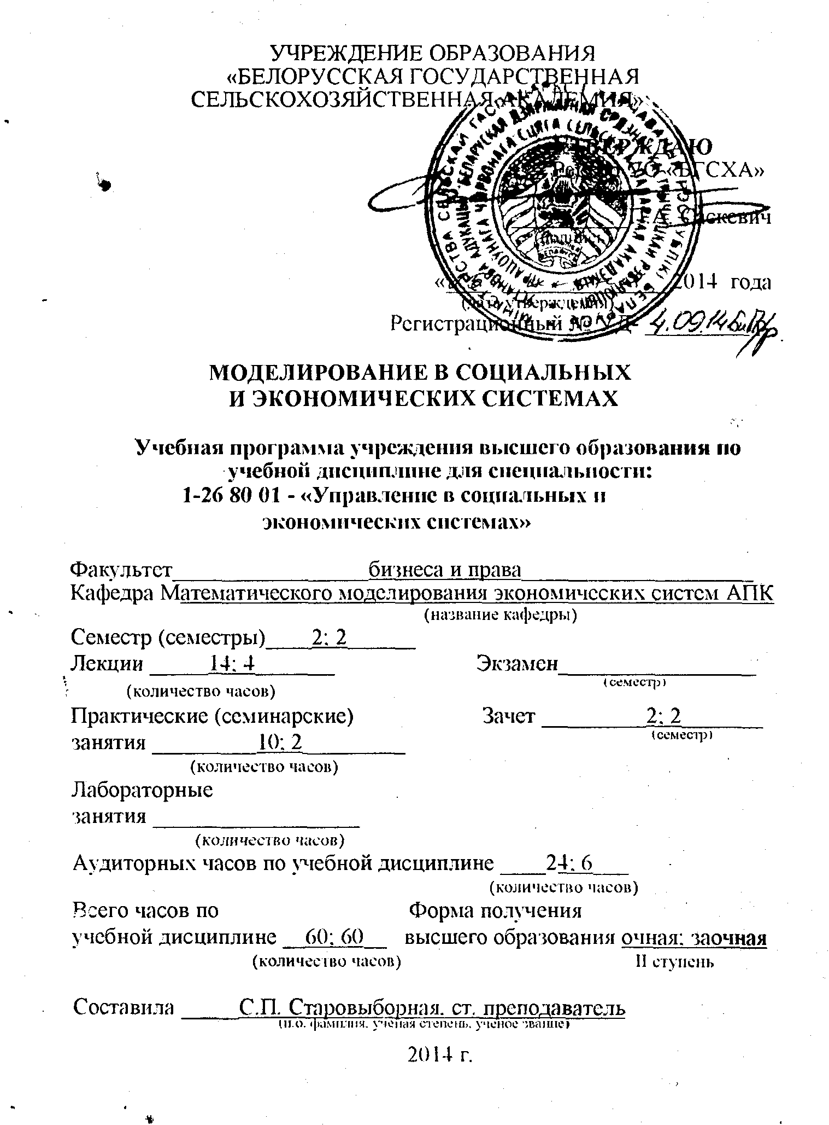**

**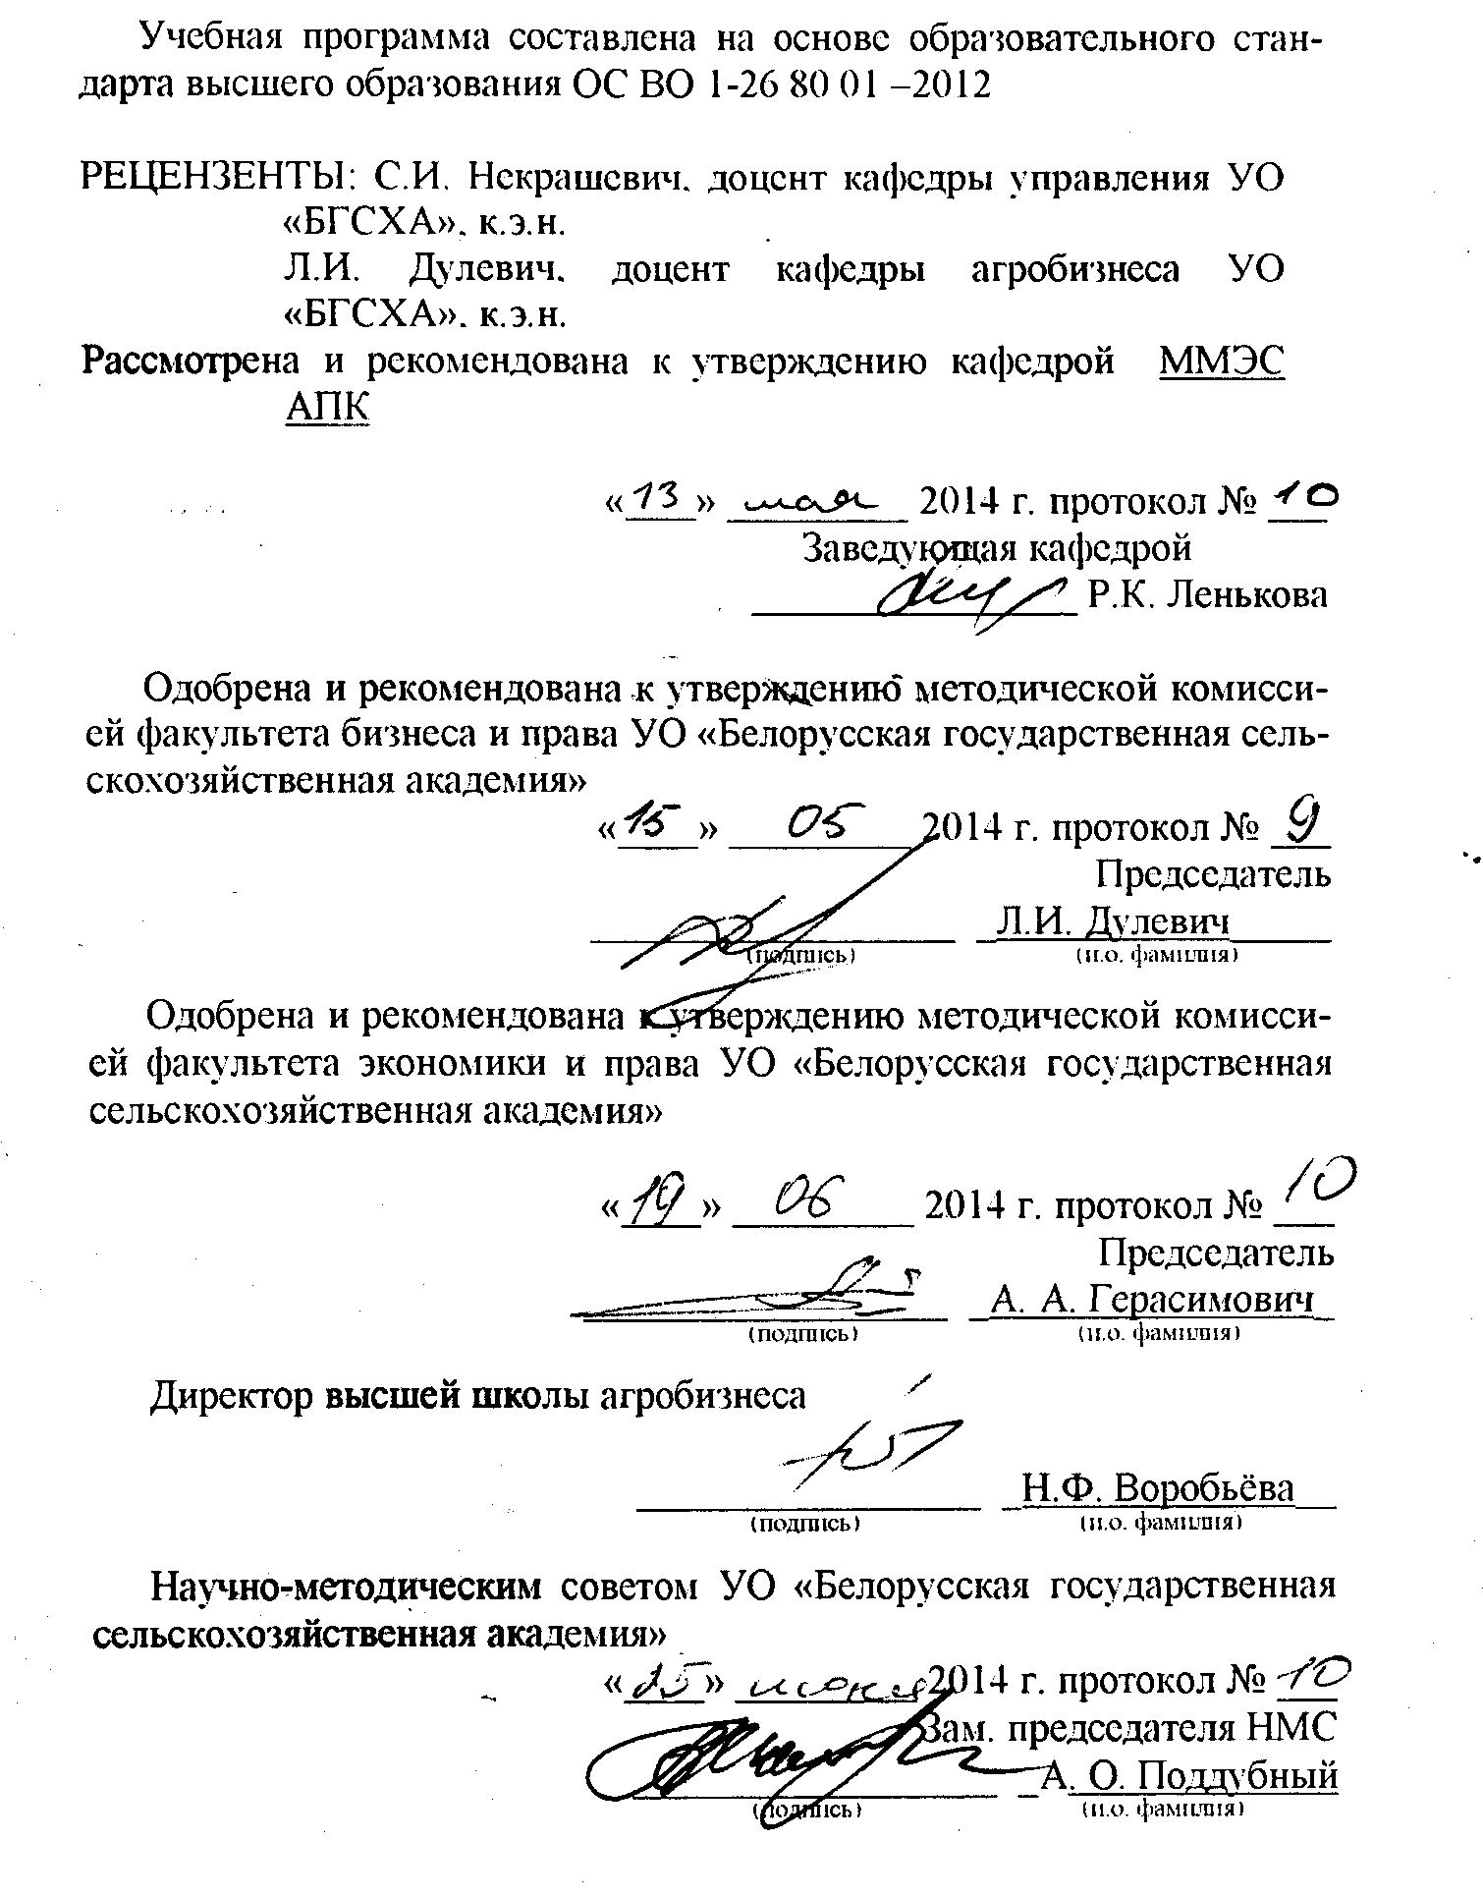**

**СПИСОК ДОПОЛНИТЕЛЬНОЙ ЛИТЕРАТУРЫ**

**(**[**http://library.baa.by**](http://library.baa.by)**)**

1. К о л е с н ё в, В.И. Экономико-математические методы и модели в коммерческой деятельности предприятий АПК: учеб. пособие / В.И. Колеснёв. Минск: ИВЦ Минфина, 2009. 264 с.

2. К о л е с н ё в, В.И. Экономико-математические методы и модели. Практикум: учеб. пособие / В.И. Колеснёв. Минск: ИВЦ Минфина, 2010. 273 с.

3. К о л е с н ё в, В.И. Экономико-математические методы и модели в материально-техническом обеспечении АПК. Сборник задач : учеб. пособие / В.И. Колеснёв. Минск: Дикта, 2008. 208 с.

4. С а к о в и ч, В.А. Исследование операций (детерминированные методы и моде-ли) / В.А. Сакович. Минск: Вышэйш. шк., 1984. 256 с.

5. Экономико-математические методы и модели: практикум / С.Ф. Миксюк [и др.]; под. ред. С.Ф. Миксюк. Минск: БГЭУ, 2008. 311 с.

6. Экономико-математические методы и модели: учеб. пособие / Н.И.Холод [и др.]; под общ. ред. А.В. Кузнецова. 2-е изд. Минск: БГЭУ, 2000. 412 с.

7. Экономико-математические методы и модели: учеб. пособие / С.Ф. Миксюк [и др.]; под общ. ред. С.Ф. Миксюк, В.Н. Комкова. Минск: БГЭУ, 2006. 219 с.

8. Экономико-математические методы и прикладные модели: учеб. пособие / под ред. В.В. Федосеева. М., 2000. 391 с.

9. Ю ф е р е в а, О.Д. Экономико-математические методы и модели: сб. задач / О.Д. Юферева. Минск: БГЭУ, 2002. 103 с.

У ч е б н о е и з д а н и е

**Светлана Петровна Старовыборная**

МОДЕЛИРОВАНИЕ В СОЦИАЛЬНЫХ И ЭКОНОМИЧЕСКИХ СИСТЕМАХ

Учебно-методический комплекс

Издано в авторской редакции

Подписано в печать .

Формат 60×841/8. Бумага для множительных аппаратов.

Печать ризографическая. Гарнитура «Таймс».

Усл. печ. л. . Уч.- изд. л. .

Отпечатано с оригинал-макета в отделе издания учебно-методической литературы,

ризографии и художественно-оформительской деятельности БГСХА

213407, Могилевской обл., г. Горки, ул. Мичурина, 5